
Crédit Impôt Recherche 2024
Dossier justificatif technique – Interception et Simulation Radar
ATOS AVANTIX
655 Avenue Galilée
13100, Aix en Provence
Opération de R&D : Interception et Simulation Radar 4
1. Informations générales 4
2. Opérations de R&D dans le cadre de l’activité de l’entreprise 4
2.1. Conception et développement de démonstrateurs pour l’interception radar 4
2.2. Conception et développement d’une plateforme de simulation radar 5
3. Indicateurs de R&D liés à l’opération 6
4. Objet de l’opération de R&D 9
4.1. Objectifs de l’opération de R&D 9
4.2. Difficultés rencontrées par l’entreprise 10
4.2.1. Contrainte de conception hardware 11
4.2.2. Contraintes liées à la précision de la localisation 12
4.2.3. Difficultés liées à la stratégie de balayage 15
4.2.4. Difficultés liées à la qualité de mesure des impulsions radar 16
4.2.5. Contraintes liées à l’algorithme d’extraction 16
4.2.6. Contraintes liées aux stratégies d’IA à mettre en œuvre 18
4.2.7. Difficultés liées à l’agrégation et la régulation de message temps réel 19
4.3. Présentation des connaissances existantes et accessibles 19
4.3.1. Présentation des antennes compactes et large bande 20
4.3.2. Présentation des radars LPI et des stratégies d’interception 31
4.3.3. Présentation des stratégies d’interception ELINT 50
4.3.4. Présentation des méthodes d’intelligence artificielle utilisées pour les solutions d’interception et de simulation radar 52
4.3.5. Présentation des solutions de simulation radar 54
4.3.6. Conclusions et limites de l’état de l’art 57
5. Contributions scientifiques, techniques ou technologiques 60
6. Description de la démarche suivie et des travaux réalisés 60
6.1. Sous-objectif 1 : Étude, conception et développement d’un réseau radiogoniométrique large bande avec multipolarisation 61
6.1.1. Conception et expérimentation du réseau antennaire pour une application sur la bande de fréquence 1GHz-18GHz 62
6.1.2. Conception et développement d’une nouvelle topologie d’antenne Vivaldi compacte et performante 67
6.1.3. Conclusion des travaux menés sur l’étude, la conception et le développement d’un réseau radiogoniométrique large bande avec multipolarisation 75
6.2. Sous-objectif 2 : Définition d’une nouvelle architecture de plateforme sécurisée d’interception SIGINT 76
6.2.1. Intégration et expérimentation des services tiers dans notre architecture SIGINT 77
6.2.2. Amélioration de l’architecture SIGINT afin de traiter les informations en temps contraint 78
6.2.3. Implémentation et amélioration des algorithmes de traitement au sein de notre solution 78
6.2.4. Intégration des données radar satellite 80
6.2.5. Conclusion des travaux menés sur la définition d’une nouvelle architecture de plateforme sécurisée d’interception SIGINT 80
6.3. Sous-objectif 3 : Détection, caractérisation et classification de signaux radars LPI à partir de méthodes d’intelligence artificielle 80
6.3.1. Formalisation du problème de détection, caractérisation et classification des signaux LPI 82
6.3.2. Expérimentation et évaluation des performances de détection des signaux LPI 84
6.3.3. Expérimentation et analyses des performances de différentes approches de clustering 89
6.3.4. Amélioration de la robustesse du modèle YOLOv8 106
6.3.5. Conclusion des travaux menés sur la détection, caractérisation et la classification de signaux radars LPI à partir de méthodes d’intelligence artificielle 107
6.4. Sous-objectif 4 : Conception et développement d’une solution d’interception radar ELINT en temps contraint 108
6.4.1. Amélioration de la bande passante de la chaîne RF 108
6.4.2. Conception et expérimentation de la chaîne de traitement 109
6.4.3. Conclusion des travaux menés concernant la conception et développement d’une solution d’interception radar ELINT en temps contraint 124
6.5. Sous-objectif 5 : Amélioration des moyens de simulation numérique et hybride 124
6.5.1. Amélioration de la calibration de notre solution de simulation 124
6.5.2. Amélioration de la génération des impulsions 125
6.5.3. Conclusions des travaux menés sur l’amélioration des moyens de simulation numérique et hybride 126
7. Ressources humaines associées à l’opération 126
8. Annexes 126
8.1.1. Présentation des techniques de goniométrie 126
8.1.2. Présentation des indicateurs de la performance d’un radiogoniomètre 133
8.1.3. Présentation des antennes à applicatif goniométrique dans la littérature 136

Opération de R&D : Interception et Simulation Radar

Informations générales
Identifiant de l'opération : Interception et Simulation Radar | Année(s) considérée(s) : 2024
Date de début de l'opération : 2010 | Date de fin de l'opération : En cours
Volume horaire déclaré au CIR pour l'opération : 3747,7 j
Domaine de recherche principal et sous-domaines associés et mots clés si nécessaire :
A1 – Automatique, traitement du signal et de l’information
A2 – Électronique
A3 – Télécommunications et réseaux
A4 – Informatique

Opérations de R&D dans le cadre de l’activité de l’entreprise
L’opération de R&D Interception et Simulation Radar présentée dans ce document est organisée autour de deux objectifs complémentaires :
- La conception et le développement de démonstrateurs pour l’interception radar ;
- La conception et le développement d’une plateforme de simulation radar.

Conception et développement de démonstrateurs pour l’interception radar
L’activité de cet axe de recherche englobe l’ensemble des développements réalisés autour d’une plateforme de conception visant la proposition d’équipements électroniques à « coûts réduits », destinés à l’interception, l’analyse, la classification, la goniométrie et l’interférométrie des signaux radar large bande dans une démarche de renseignement d’origine électromagnétique (ROEM) pour tous types de théâtre d’opération.
Les systèmes R-ESM (Radar Electronic Support Measures) et ELINT (ELectronic INTelligence) font partie des équipements les plus représentatifs que nous concevons à partir de la plateforme.
Pour rappel, le principal avantage des dispositifs d’interception et d’analyse radar de type ELINT réside dans leur passivité. En effet, contrairement aux radars qui émettent des signaux pour détecter des cibles ennemies potentielles, les dispositifs ELINT se contentent d’observer. Ils analysent de manière approfondie les signaux interceptés pour tirer des conclusions pertinentes sur les radars potentiellement ennemis. Ces équipements fournissent des informations vitales sur l’adversaire, tels que ses ordres de combat, ses forces, ses faiblesses, ses dispositions, ses réactions et ses intentions.
Les systèmes R-ESM/ELINT proposent deux modes de fonctionnement :
- Le mode R-ESM permettant :
  - La surveillance permanente du spectre ;
  - La détection et l’identification immédiate des signaux ;
  - Une identification précise et solide des signaux radar à partir d’une bibliothèque ou une base de données de signatures radar développée par AVANTIX ;
  - Une visualisation tactique temps-réel avec des symboles NATO.
- Le mode ELINT offrant :
  - La possibilité d’enregistrement automatique des échecs d’identification ;
  - Un outil puissant pour l’analyse de signaux inconnus, s’appuyant notamment sur un logiciel d’analyse post-mission des signaux radar avec enregistrement de nouveaux signaux et de reconnaissance des radars connus conçu en interne par AVANTIX ;
  - Des outils hors ligne pour une analyse en profondeur ;
  - La gestion des données.
La plateforme et ses intercepteurs doivent monter en charge en termes de performances et de fonctionnalités afin de prendre en compte les évolutions technologiques des systèmes radar. Il s’agit notamment de concevoir des systèmes R-ESM/ELINT répondant aux besoins d’interception des radars de dernière génération, et notamment les radars LPI (Low Probability Interception). Ces derniers sont caractérisés par leur faible puissance crête, ce qui les rend particulièrement difficiles à intercepter.

Conception et développement d’une plateforme de simulation radar
La législation française est particulièrement contraignante en matière d’évaluation en environnement réel des solutions à usage militaire. Par ailleurs, ces campagnes de test sont très onéreuses. AVANTIX est donc limitée en capacité d’organisation de campagnes d’essais, ce qui rend l’évaluation des performances des prototypes d’intercepteurs radar en environnement laboratoire nécessaire. L’acquisition des dispositifs expérimentaux permettant de reproduire en laboratoire le plus grand nombre de scénarios possibles sur les théâtres d’opération nécessite des moyens financiers très importants.
Dans ce contexte, nous avons commencé depuis plusieurs années une activité de R&D en lien avec la simulation radar. Cette activité R&D est articulée autour de la conception d’une plateforme de simulation qui doit nous permettre de :
- Simuler les signaux radar, pour la création et la génération de scénarios physiques d’environnement radar de haut niveau (menaces), et l’émulation d’intercepteurs radar. Ces logiciels doivent servir à former et entraîner les opérateurs à des situations quasi-opérationnelles, sans pour autant disposer de l’ensemble des équipements expérimentaux nécessaires.
- Évaluer les performances des intercepteurs radar.
La conception de la plateforme est donc une activité cruciale de cette opération de recherche, et est indispensable pour mener nos activités de R&D dans le domaine de l’interception radar, afin d’évaluer les performances des prototypes de récepteurs R-ESM de nos intercepteurs.
De plus, outre son usage en interne, les développements sur la plateforme sont par la suite déclinés en produits sous formes de solutions logicielles et de bancs d’instrumentation.

Indicateurs de R&D liés à l’opération
Les travaux menés au cours de l’année 2024 dans le cadre de cette opération répondent aux 5 critères de Frascati définissant la R&D :
- Critère de nouveauté : Les solutions que nous cherchons à mettre en œuvre sont nouvelles en raison de l’absence de solution adaptées à nos besoins de performances et à nos contraintes. En effet, nous pouvons par exemple citer la nécessité de proposer une nouvelle forme d’antenne afin de répondre à nos besoins large bande, ou encore la nécessité de proposer une formulation du problème d’interception des radars LPI. Chaque axe de travail que nous avons abordé est soumis à des contraintes de performances importantes non abordées dans la littérature scientifique. Pour reprendre les exemples précédents, la littérature scientifique n’aborde pas la question du développement d’un système antennaire large bande supérieur à 12 GHz, là où nous proposons une architecture atteignant les 18 GHz. Il en est de même pour les stratégies d’interception des radars LPI, où les plus performantes sont limitées à un usage dans des contextes de faible rapport signal/bruit, ce qui n’est pas suffisant pour répondre à nos besoins. C’est pourquoi, lors des travaux que nous avons menés, nous avons dû proposer de nouvelles solutions.
- Critère de créativité : L’aspect créatif de nos travaux passe par la prise en compte de l’ensemble des contraintes pouvant affecter nos besoins de précision ou de traitement, mais passe aussi par l’utilisation de méthode nouvelles. Par exemple, pour réduire les dimensions des systèmes antennaires, nous proposons une nouvelle méthode capable de limiter l’encombrement de ces systèmes sans impacter négativement les performances. Sur le traitement des données d’interception ELINT, la prise en compte de nos contraintes temps réel nous permet de proposer une nouvelle méthode de détection et de caractérisation. Au-delà de la proposition de méthode nouvelle permettant le développement de nouveaux systèmes plus performant, l’aspect créatif de nos travaux se traduit aussi dans notre démarche et nos nombreuses études de performances afin d’être en capacité de proposer la meilleure solution répondant à nos besoins.
- Critère d’incertitudes techniques : Comme indiqué précédemment, les systèmes que nous développons doivent être en mesure de détecter et caractériser des signaux complexes de manière précise en temps tout en étant fortement contraint par son environnement. De plus, nos solutions sont destinées à un usage militaire. La littérature scientifique accessible n’aborde que peu ce type de système soumis à d’aussi fortes contraintes. C’est pourquoi il est nécessaire que nous trouvions des réponses aux différents verrous techniques et technologiques que nous rencontrons afin d’atteindre nos objectifs.
- Critère de systématicité : La réalisation de nos travaux suit une démarche organisée et structurée. Nous procédons généralement par itérations successives en proposant une première solution répondant a minima aux objectifs fixés, puis nous la complexifions au fur et à mesure des itérations. Pour réaliser chaque étape, nous nous appuyons sur une équipe d’ingénieurs et de techniciens aux compétences techniques solides et qui suivent une procédure scientifique dans le protocole de réalisation et de validation des systèmes.
- Critère de transférabilité / reproductibilité : Lors de la réalisation de nos travaux, nous capitalisons sur les connaissances acquises en produisant des rapports et de la documentation, ce qui nous permet de suivre les évolutions de développement.
De plus, les travaux réalisés lors de cette opération de R&D ont permis le dépôt de plusieurs brevets liés aux différents objectifs :
- Un brevet intitulé « Système et procédé d’identification de source radar » déposé le 28 décembre 2018 et publié le 03 juillet 2020. Référence : FR-1874115 ;
- Un brevet intitulé « Dispositif pour la détermination du spectre d’un signal sur une large bande de fréquence par échantillonnages multiples et procédé associé » déposé le 31 décembre 2018 et publié le 03 juillet 2020. Référence : FR-18744397 ;
- Un brevet intitulé « Solution d’apprentissage automatique d’une mesure de similarité de signaux radars et radiocommunication à partir d’une chaîne IA alliant algorithmes supervisés et non supervisés » déposé le 02 juin 2022 et publié le 06 décembre 2023. Référence : EP-22305804.1 ;
- Un brevet intitulé « Procédé de désentrelacement d’impulsions radars » déposé le 17 janvier 2023 et publié le 24 juillet 2024. Référence : EP-23305059.0 ;
- Un brevet intitulé « Procédé d’identification des émetteurs radars » déposé le 21 mars 2023 et publié le 25 septembre 2024. Référence : EP-23305384.2 ;
- Un brevet intitulé « Antenne à onde progressive et dispositif équipé d’une telle antenne » déposé le 6 décembre 2023 et publié le 11 juin 2025. Référence : EP-23307142.2 ;
- Un brevet intitulé « Procédé, programme d’ordinateur et dispositif de caractérisation d’un émetteur impulsionnel » déposé le 23 mai 2023 et publié le 27 novembre 2024. Référence : EP-23305815.5.
- Un brevet intitulé « Procédé d’obtention d’un modèle d’identification, programme d’ordinateur et procédé d’identification associés » déposé le 23 octobre 2023 et publié le 30 avril 2025. Référence : EP-23306856.8
Les années passées une thèse CIFRE centrée sur des travaux de Machine Learning et d’Intelligence Artificielle. Les travaux menés dans le cadre de cette thèse contribuent à la montée en charge des performances de nos solutions en matière d’extraction d’informations. Ces travaux étaient menés par Mme Manon MOTTIER dans le cadre de son sujet de thèse intitulé : « Intelligence artificielle pour le radar passif ». Cette thèse CIFRE s’inscrivait dans une perspective plus globale de collaboration avec le laboratoire L2S (Laboratoire Signaux et Systèmes, Saclay) dans le cadre de notre activité de conception et développement de démonstrateurs pour l’interception radar. Les travaux de R&D réalisés dans le cadre de cette thèse ont donné lieu à plusieurs publications :
- Deinterleaving and Clustering unknown RADAR pulses (2021) ;
- RADAR Emitter Classification with Optimal Transport Distances (2022) ;
- Deinterleaving RADAR emitters with optimal transport distances (2024).
Cette année, deux thèses CIFRE sont toujours en cours concernant cette opération de R&D :
- La première thèse CIFRE, menée par M Julien HAREL, a été lancée à la fin de l’année 2021 et a pour sujet l’étude et la réalisation d’un réseau radiogoniométrique large bande et multipolarisation. Les travaux de R&D concernant cette thèse ont commencé en 2022 après la phase d’étude bibliographique de 2021. Les travaux menés dans le cadre de cette thèse ont mené au dépôt d’un brevet déposé le 6 décembre 2023 (numéro de dépôt 23307142.2) concernant les antennes à onde progressive ondulées. Ces travaux ont par ailleurs fait l’œuvre d’une publication scientifique en novembre 2024, nommée « A compact Vivaldi-shaped array using antipodal Vivaldi antennas to stabilize the high-frequency radiation pattern ».
- La seconde thèse CIFRE portant sur la détection, la caractérisation et la classification de signaux radars LPI (Low Probability of Intercept) à partir de méthodes d’intelligence artificielle (IA) a été lancée en fin d’année 2022. Cette thèse est menée par M Reihan MAZOUZ. Les travaux menés en 2024 lors de cette thèse ont permis de partager un premier écrit scientifique à la communauté scientifique « Low Probability of Interception Radar Signals Detection, Comparison of a YOLOv8 Model and a Conventional Signal Processing Method ». Un brevet est également prévu pour 2025.

Objet de l’opération de R&D

Objectifs de l’opération de R&D
Comme décrit précédemment, nous avons pour objectif général de concevoir et développer des solutions pour l’interception et l’identification de signaux radars d’une part, et des solutions pour la simulation des comportements des émetteurs radars d’autre part.
Dans la continuité des travaux menés les années précédentes, nous avons cherché en 2024 à atteindre les sous-objectifs suivants :
- Sous-objectif 1 : Concevoir un réseau goniométrique très compact en R-ESM / ELINT couvrant les bandes de fréquence 2-20GHz / 30-40GHz pour la caractérisation et la localisation de radars, avec diversité d’amplitude, de phase et de polarisation en deux demi-réseaux et pouvant s’intégrer des deux côtés du mât d’un bateau. Cet objectif s’inscrit dans la continuité des travaux initiés en 2022 dans le cadre de la thèse CIFRE de Julien HAREL.
- Sous-objectif 2 : Concevoir et développer une nouvelle architecture de type services qui peut être déployée sous forme de plateforme SIGINT (SIGnals INTelligence) afin de faire par exemple du COMINT (COMmunications INTelligence) passif et de l’interception de signaux en plus des fonctionnalités ELINT existantes. Cet objectif s’inscrit dans la continuité des travaux menés en 2023.
- Sous-objectif 3 : Concevoir et développer une solution de détection, de caractérisation et de classification des signaux radars LPI (Low Probability of Intercept) à partir de méthodes d’intelligence artificielle. Cet objectif s’inscrit dans le cadre de la thèse de Reihan MAZOUZ débutée en 2023.
- Sous-objectif 4 : Concevoir et développer une solution d’interception radar ELINT en temps contraint. Cette solution doit être capable de détecter, d’analyser et de caractériser des impulsions radar interférées par des communications en temps réel.
- Sous-objectif 5 : Améliorer les moyens et les solutions de simulations radar numérique et hybride, notamment vis-à-vis de la calibration et de la génération des impulsions radar.

Difficultés rencontrées par l’entreprise
Les verrous que nous rencontrons de manière récurrente dans le cadre de cette opération de recherche concernent l’ensemble des aspects définissant nos plateformes d’interception et de simulation. Ils concernent, entre autres :
- La compatibilité des solutions développées avec une pluralité de technologies ;
- L’architecture ;
- La chaîne de traitement radiofréquence (interception radar) et hyperfréquence (simulation radar) avec les problématiques d’amplification et de changement dynamique de fréquence de transition ;
- Les aspects touchant à la démodulation, au démultiplexage, et au décryptage ;
- La consommation de ressources matérielles et de calcul pour faire fonctionner les algorithmes d’extraction et de traitement de données ;
- Le cycle fonctionnel ;
- La définition de la stratégie de balayage pour intercepter les signaux radars ;
- L’exploitation des informations interceptées : les données sont-elles pertinentes ? Une information raffinée sur la cible permet d’avoir davantage de détails sur elle. Mais en contrepartie, elle est moins pertinente car elle ne fournit plus uniquement les éléments qui sont seulement nécessaires et suffisants pour réagir face à une situation donnée ;
- La mise au point ;
- L’agilité logicielle ;
- La sécurité (par exemple, dégradation des performances pour exportation des solutions conçues) ;
- La gestion de l’obsolescence et de la maintenabilité ;
- La performance de la plateforme de simulation, en particulier sa représentativité vis-à-vis des conditions réelles d’utilisation (sur le terrain et non en laboratoire), apparaît comme cruciale. Ceci dans un contexte où les expérimentations de terrain, pour des raisons tant légales que financières, ne peuvent être pratiquées que modérément. Une mauvaise qualité de l’évaluation des prototypes de récepteurs a en effet un impact direct sur la pertinence des choix d’évolution les concernant.
Le verrou principal auquel nous sommes confrontés pour réaliser de l’interception radar est qu’il n’existe pas aujourd’hui d’élément discriminant permettant de généraliser une approche d’interception. En effet, de nos jours, il n’existe pas d’approche unique compatible avec tous les radars existants, qui intercepterait aussi bien les signaux émis par un radar sur une plage de fréquence réduite (voire une seule fréquence), que ceux émis par des radars sur plusieurs plages de fréquences pouvant être éloignées. C’est avec la volonté de résoudre ce verrou que nous menons des travaux de R&D depuis quelques années.
La figure suivante illustre l’emplacement des verrous qui vont être décrits dans cette section vis-à-vis des strates et aspects de la plateforme. Elle montre également que les strates sont linéairement reliées. Les développements réalisés pour une strate n, ainsi que les performances obtenues, peuvent être drastiquement impactées par les difficultés ou verrous rencontrés au cours d’une ou plusieurs strates en amont (n-1, n-2, etc.).
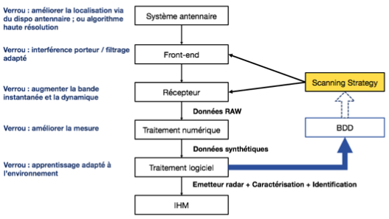
Figure 1 : Représentation graphique des verrous technologiques, scientifiques, structurels et récurrents rencontrés lors des développements de démonstrateurs d'interception radar pour la proposition de solutions R-ESM

Contrainte de conception hardware
Il s’agit, non exhaustivement, de répondre aux problématiques liées à :
- La miniaturisation, en parvenant à un compromis entre performance, encombrement, consommation, dissipation thermique, et minimisation des bruits acoustiques.
- La consommation de puissance et la dissipation thermique pour répondre aux fortes contraintes de température et pour être en mesure d’assurer un niveau de bruit discret (pour une utilisation discrète).
- L'endurance et l'autonomie.
L’exigence de proposition d’une plateforme d’interception radar à faible coût nous oblige à la concevoir majoritairement à partir de composants informatiques standards. Les composants sont sélectionnés en fonction des spécifications des solutions à concevoir. Comme nous cherchons à concevoir des solutions stables aux résultats reproductibles, nous ne détournons les composants de leur fonctionnement nominal que très rarement. Le choix de composants s’avère d’autant plus drastique que nous devons également les durcir pour la tenue en environnement extrême, et pour des contraintes fortes de sécurité. Également, nous pouvons nous heurter à de la disparité entre composants d’un même lot, notamment les composants RF.
Par ailleurs, les cartes que nous utilisons actuellement pour développer nos plateformes commencent à être anciennes, et deviennent limitées vis-à-vis des algorithmes implémentés qui demandent beaucoup de ressources de calcul. Nous allons donc devoir remplacer ces cartes par des cartes plus récentes et plus performantes en termes de calculs et de capacité de mémoire. Cependant, une incertitude subsiste quant à l'utilisation de composants de dernière génération. En effet, n’étant pas encore matures technologiquement et pas encore assez éprouvés en termes de fonctionnement, ils pourraient remettre en question l’exigence de stabilité requise pour nos systèmes.
Comme nous le verrons plus loin, le fonctionnement de la plateforme matérielle peut impacter les performances de l’algorithme d’extraction de données.

Contraintes liées à la précision de la localisation
La précision de la localisation dépend des facteurs suivants :
- Des performances du système antennaire.
- Des contraintes d’intégration et d’installation imposées par le porteur embarquant le système antennaire. Ces contraintes vont impacter les performances du système antennaire.
- De la compatibilité des solutions avec les autres équipements se trouvant à l’intérieur du porteur.
- De la propreté des tables de calibration.
- De la qualité de la goniométrie (par amplitude ou par interférométrie).
- De la capacité de traiter en temps réel et de distinguer les signaux pouvant être émis par plusieurs sources dans l’environnement considéré, au moyen de méthodes à haute résolution.
Nous rencontrons des verrous et difficultés pour chacun de ces points. À ces verrous, s’ajoutent également diverses incertitudes, la plus importante étant la suivante : sachant que notre plateforme n’est pas large bande, et balaie toute la gamme fréquentielle par bande, comment procéder à un balayage optimal afin de maximiser la probabilité d’interception ?

Contraintes liées à la conception antennaire et à l’évaluation de ses performances
Le contexte électromagnétique dans lequel se trouve l’antenne impacte considérablement ses performances. En effet, des phénomènes perturbateurs relevant de la Compatibilité ÉlectroMagnétique (CEM) peuvent être notamment causés par :
- Les équipements contenus à l’intérieur du porteur : des émetteurs déjà installés dans celui-ci peuvent potentiellement rendre aveugles les dispositifs antennaires des intercepteurs.
- La topographie de la zone d’intérêt où l’interception doit être mise en œuvre.
- L’ensemble des éléments se trouvant à l’intérieur du théâtre d’opération (objets, infrastructures, véhicules, etc.) qui peuvent être sources d’interférences venant polluer les bandes de fréquence de scan et d’interception de la plateforme.
Comme expliqué auparavant, la législation est particulièrement contraignante en matière d’expérimentation en environnement réel des solutions à usage militaire. De plus, les tests en environnement réel sont très coûteux. Ainsi, nous sommes limités en nombre de campagnes d’essais pouvant être conduites, ce qui nous oblige à évaluer les performances de nos solutions en environnement laboratoire.
Or, les performances réelles de localisation d’une antenne ne sont véritablement connues qu’une fois qu’elle est véritablement évaluée sur le terrain et qu'elle est mise en situation. En effet, reproduire fidèlement, en simulation ou en expérimentation laboratoire, toutes les caractéristiques de l’environnement électromagnétique et les situations possibles demeure particulièrement complexe même si nous devions disposer de moyens conséquents, que ce soit pour la modélisation ou la représentation du porteur et du théâtre d’opération. Par exemple, le porteur ne peut généralement pas être installé dans un laboratoire, surtout s’il s’agit d’un avion ou d’un bateau et qu’il doit être considéré dans son intégralité. Seuls des éléments partiels sont simulés ou modélisés en laboratoire.
D’une manière générale, lorsque nous procédons à l’évaluation d’une solution d’interception radar, des décalages de performances sont observés entre les simulations, les mesures effectuées en laboratoire et les expérimentations sur le terrain. Ces différences s’expliquent en partie par l’écart entre les tables de calibration constituées et utilisées lors des tests des prototypes d’antenne et la réalité.
Il nous serait possible de prévoir davantage les aléas de développement et de réponse des dispositifs si les modèles d’antennes nous étaient fournis par nos partenaires en amont de la spécification des architectures de nos plateformes et solutions.
Comme les réponses sont étroitement liées à des attendus et des exigences de performance, les déformations peuvent remettre en cause les développements entrepris sur l’antenne. C’est la raison qui nous oblige à intégrer dans nos méthodologies des processus de conception d’architecture et de validation antennaire, afin de :
- Pouvoir nous adapter à tous les types de porteurs possibles des solutions issues de notre plateforme d’interception.
- Trouver des solutions pour éliminer, de façon configurable, l’ensemble des interféreurs pouvant s’immiscer dans les fréquences d’intérêt (aussi bien ceux de l’environnement, que ceux installés dans les porteurs). Idéalement, il faut parvenir à filtrer et supprimer tous les interféreurs indépendamment les uns des autres, ou a minima en filtrer et supprimer un nombre suffisant. Nous devons donc être en mesure de sélectionner les technologies et les composants susceptibles de répondre positivement à cette approche.
C’est pour ces raisons que nous avons mené des études concernant :
- La partie Front-end, avec le présélecteur (ODU – OutDoor Unit) qui, comme le récepteur, représente un élément essentiel, car s’il ne fonctionne pas correctement, la qualité du signal est dégradée. La sensibilité du système global est fournie par la qualité de l’étage RF, qui gère le gain, le filtrage et ramène le signal au niveau de sensibilité souhaitée. Il s’agit donc d’un point complexe impactant toute la chaîne de traitement Radio Fréquence (RF). Pour rappel, l’ODU est une partie Radio Fréquence à la base de l’antenne permettant de préfiltrer et préamplifier les signaux.
- Un signal pouvant éventuellement faire saturer tous les éléments de la chaîne, masquer des détections ou générer de fausses détections. Il est important que ce dernier ne puisse pas être problématique, car il est possible qu’un radar en masque un autre lors du déclenchement d’une détection.
- Les différents interféreurs pouvant être rencontrés actuellement, pour mieux les identifier.
Ces analyses démontrent la complexité à spécifier une solution d’interception capable d’identifier l’ensemble des interféreurs. Nous ne parvenons pas encore à définir clairement l’ensemble des éléments qui doivent être développés, les compromis qui doivent être trouvés, etc.

Contraintes liées aux algorithmes de goniométrie
Les algorithmes de goniométrie que nous avons implémentés dans nos solutions permettent de séparer deux sources lorsqu’il y a une différence temporelle ou fréquentielle.
Cependant, ils ne permettent pas la distinction de deux sources émettant simultanément à la même fréquence. Dans ce cas de figure, nos solutions ne voient qu’un seul signal qui correspond à l’entrelacement des signaux des deux sources. Cette situation est actuellement rare en termes de besoin dans l’ELINT, mais elle pourrait se produire plus souvent à moyen terme. En effet, les radars du commerce n’émettent aujourd’hui qu’à 1 % de leur temps. A l’avenir, l’émission pourrait atteindre 20%.
Il existe des algorithmes dits « haute résolution » qui peuvent améliorer la performance de localisation, réduire les effets des signaux perturbateurs (avec une meilleure robustesse au bruit), et faire la distinction entre des signaux pouvant être émis par plusieurs sources simultanément à la même fréquence.
Cependant, les solutions que nous concevons fonctionnent généralement en environnement dense, avec un nombre important de signaux à traiter. Ce qui engendre la consommation d’une importante charge de calcul par les algorithmes. L’implémentation des algorithmes « haute résolution » augmentera indéniablement cette charge, et engendrera davantage de problèmes liés aux ressources disponibles (tant au niveau de la conception que de l’itération). En effet, la goniométrie haute résolution impose de procéder à des analyses fréquentielles complètes pour vérifier que des déformations de la réponse du système antennaire n’apparaissent pas à cause de couplages.
Dans le cadre de cette thématique de R&D, nous essayons de lever cette problématique en :
- Développant des algorithmes offrant de nombreuses options de paramétrage et d’adaptation, en veillant à minimiser la consommation de charge de calcul.
- Utilisant la direction d’arrivée afin de distinguer les différentes sources en présence.

Difficultés liées à la stratégie de balayage
La stratégie de balayage conditionne la probabilité d’interception. Elle est efficiente si les impulsions radar émises par les radars d’intérêt sont interceptées. Ce qui suppose la localisation précise des impulsions dans toute la gamme fréquentielle.
La largeur de la bande d’acquisition fréquentielle a un impact sur le temps nécessaire pour réaliser le scan, et donc sur le nombre de cibles d’intérêt détecté. En pratique, toutes les plages fréquentielles ne sont pas balayées simultanément. De fait, une cible d’intérêt peut ne pas être détectée si elle ne s’inscrit pas dans la plage de fréquence en cours de scan. Il y a également un risque qu’un dispositif d’intérêt ne soit pas détecté s’il n’émet plus de signaux lorsque le dispositif d’interception balaie sa plage fréquentielle.
L’enjeu réside donc dans l’augmentation de la probabilité d’interception de la plateforme, tout en tenant compte de la contrainte du coût.
Remarque : la stratégie de balayage n’influe pas sur la direction d’arrivée.

Difficultés liées à la qualité de mesure des impulsions radar
La qualité de mesure de l’impulsion (durée d’impulsion, modulation, évasion de fréquence, etc.) dépend des principaux facteurs suivants :
- L’environnement radiofréquence et la présence de sources d’interférences.
- L’ensemble des éléments constituant la chaîne RF en amont, puisque les performances du récepteur dépendent de celles du système et du capteur antennaire.
- La qualité des données brutes en sortie du récepteur.
La problématique consiste à pouvoir mesurer la durée des bursts / salves (groupes d’impulsions successifs), et pouvoir les caractériser. En effet, il faut détecter l’ensemble des fronts montants et descendants de l’ensemble des impulsions, qui peuvent être aussi bien élevés que faibles (jusqu’à -80 dBm pour des signaux pulsés et -100 dBm pour des radars de type LPI). En conséquence, nous constatons une variabilité en termes de caractérisation pour un même émetteur, avec des mesures pouvant différer pour une même réponse.
Le traitement bas niveau réalisé ne permet pas d’avoir en sortie des PW du contenu suffisamment précis. Ce traitement est limité vis-à-vis de la volumétrie des données, qui peut atteindre le million de caractérisations à la seconde, et de la performance des algorithmes.
Des algorithmes plus efficients existent, mais rien ne garantit qu’on soit toujours en mesure de traiter les données brutes en amont s’ils venaient en remplacement de ceux déjà implémentés. Le remplacement impliquerait aussi la nécessité d’un changement des cartes d’acquisition prévues pour traiter les bandes du nouveau récepteur de la plateforme.
Les différents traitements peuvent être réalisés par un FPGA (réseau de portes programmable sur site) ou par d’autres composants comme un RF-SoC (FPGA avec convertisseurs intégrés) pour obtenir les données synthétiques qui seront envoyées à l’algorithme d’extraction. Il nous faudra néanmoins vérifier que les composants candidats sont compatibles avec le récepteur, qu’ils permettent de réaliser des développements fiables et qu’ils réduisent les temps de développement.
Par ailleurs, nous ne possédons pas aujourd’hui l’option de corrélation entre les voies, ce qui engendre la possibilité qu’une information erronée puisse fausser la goniométrie.

Contraintes liées à l’algorithme d’extraction
L’algorithme d’extraction analyse les données synthétiques (PDW : Pulse Descriptor Word) transmises par le FPGA de la partie traitement pour caractériser et identifier les radars afin de pouvoir rendre compte d’une situation tactique qui soit la plus fidèle et représentative de l’environnement réel (quelles que soient les conditions environnementales).
L’extraction, menée en temps réel ou en différé par des CPUs, consiste à désentrelacer les PDW appartenant aux cibles radars. Selon le contexte, le désentrelacement peut fonctionner :
- De manière orientée, en cherchant si le radar est référencé dans la BDD (base de données).
- De manière aveugle et non supervisée (radars à détecter non connus et non listés dans la BDD).
Les résultats issus de la caractérisation correspondent à l’ensemble des paramètres relatifs au radar (longueur de pulse, mode d’agilité, etc.), et à son identification s’il est référencé dans la BDD). La BDD peut être enrichie et complétée au fil des détections ; il s’agit du but de l’ELINT.
Pour une partie des systèmes que nous concevons, la BDD sert à enrichir la stratégie de balayage. C’est le cas de nos solutions R-ESM, où la BDD s’inscrit davantage dans un contexte de traitement d’informations en temps réel, rendant le balayage plus efficient pour fournir une situation tactique.
Le verrou récurrent et fondamental auquel nous sommes confrontés est la capacité de l’algorithme d’extraction de s’adapter à l’ensemble des situations possibles, ce qui n’est pas le cas aujourd’hui.
En effet, nous avons constaté qu’il est mis en difficulté lorsque l’environnement radiofréquence est dense, ou lorsqu’il présente des particularités n’ayant pas été prises en compte ou qui n’étaient pas connues lors des itérations de développement de l’algorithme.
Par conséquent, nous procédons progressivement à son optimisation lorsque nous sommes confrontés à des situations inédites sur le terrain lors des campagnes d’essais, et en fonction des fichiers que nous recevons de nos clients.
A partir des données synthétiques, nous modifions manuellement les paramètres de l’algorithme, nous lui rajoutons des fonctionnalités supplémentaires. Ces modifications concernent principalement les jeux d’équations définissant l’algorithme et, dans une moindre mesure, les paramètres.
Par ailleurs, l’efficience de l’algorithme dépend de la pertinence et de l’exhaustivité des informations contenues dans la BDD. Il faut savoir que nous n’avons aucune prise de décision sur son contenu. En effet, nous ne construisons pas nos BDD radar, mais elles nous sont fournies par l’État. AVANTIX n’a ni les moyens financiers, ni les autorisations pour explorer / identifier les différents théâtres d’opérations mondiaux possibles.
Nous essayons de contourner cette importante difficulté en développant nos propres simulateurs et en nous reposant sur des BDD simulées (ayant peu d’enregistrements réels à disposition). Il reste que l’algorithme d’extraction est développé sur la base d’informations en partie simulées et en partie réelles, qui sont plus ou moins lacunaires.
Enfin, la partie matérielle peut impacter l’algorithme d’extraction. La plateforme n’étant pas large bande, la stratégie de balayage peut affecter la qualité des informations récupérées et donc la capacité à extraire et exploiter les données. Si le nombre de données sur les radars est insuffisant à cause des problèmes de synchronisation qui peuvent survenir, et de la rapidité du scan (les impulsions étant courtes) qui engendre la non détection de l’ensemble des impulsions, l’information extraite est inexistante ou parcellaire, ce qui ne permet pas une identification correcte. Ce problème touche davantage à la tenue de situation tactique, qui fait l’objet du mode R-ESM.

Contraintes liées aux stratégies d’IA à mettre en œuvre
La méthode de reconnaissance radar se déroule en 2 étapes :
- Désentrelacement d’un signal : séparer et regrouper les impulsions des différents émetteurs. Cette technique se base principalement sur les paramètres suivants : DOA, fréquence et TOA.
- Identification des émetteurs à partir des impulsions reçues.
Les méthodes de désentrelacement fonctionnent très bien lorsque les radars présentent des caractéristiques simples, comme émettre sur une bande de fréquences unique et de façon continue. Lorsque ces caractéristiques sont plus complexes, les méthodes sont le plus souvent basées sur des modèles de Deep Learning qui nécessitent alors une très grande quantité de données et qui sont difficiles à paramétrer.
Les émetteurs radar peuvent avoir des caractéristiques complexes, c’est pourquoi des classificateurs supervisés sont très largement utilisés pour faire face à cette problématique. Ces méthodes nécessitent un volume important de données pour l’étape d’entraînement, un réentraînement du classificateur lors de l’ajout d’une nouvelle classe, et prennent en compte un petit nombre de classes à identifier.
Étant donné qu’il est difficile d’acquérir des données réelles étiquetées sur les radars (nécessaires à l’entraînement d’un algorithme d’apprentissage supervisé), nous avons fait le choix d’utiliser des techniques d’apprentissage non supervisé. Le recours à l’apprentissage non supervisé permet de traiter des cas plus complexes mais son comportement peut être imprévisible (ajout d’une classe non pertinente, etc.). Dans un contexte militaire de détection radar, le challenge sera de développer une méthode qui soit suffisamment performante pour être utilisée dans un contexte opérationnel. La vitesse de détection étant cruciale pour ce type d’application, notre méthode devra être en mesure de converger rapidement pour détecter les différents émetteurs alors même que certains ont une signature inconnue.
Enfin, en termes de capitalisation, pour des questions de sécurité / défense, il pourrait être impossible d’exporter un futur produit d’intercepteur intégrant notre stratégie d’IA, étant donné qu’elle repose sur de l’apprentissage, ou alors le système ne pourrait être proposé qu’à un nombre très restreint et ciblé de clients.

Difficultés liées à l’agrégation et la régulation de message temps réel
Le développement d’un procédé d’agrégation et de régulation de messages temps réel via un canal de communication bidirectionnel contraint pose des problèmes techniques majeurs qu’il nous faudra résoudre.
Un seul canal de communication est disponible, il a un débit limité et alimente plusieurs paires. Il faudra alors être en mesure de contrôler le débit dans les deux sens, et la somme de ces débits devra être inférieure à celle du canal.
L’acheminement des données d’un point à l’autre doit être réalisé le plus rapidement possible avec une latence déterministe la plus faible possible, particulièrement pour les messages de contrôle et de commande. Cet objectif nécessitera de prioriser les données selon leurs types ou sources et d’optimiser l’agrégation des données en maximisant l’occupation des paquets de la couche de transport.
Enfin, il faut noter que les données et messages traités sont de tailles variables, imposant de segmenter à l’émission et de réassembler à réception puis de vérifier l’intégrité avant utilisation. Ces différentes tâches ont un impact sur la latence globale du système.

Présentation des connaissances existantes et accessibles
Nous présentons dans la section ci-après les connaissances existantes et accessibles dans la littérature scientifique et technique (articles scientifiques, thèses, brevets, etc.) concernant les problématiques liées à nos travaux, à savoir :
- Les antennes radars, notamment celles large bande, utilisées aujourd’hui ;
- Les radars LPI et les stratégies d’interception associées ;
- Les stratégies d’interception ELINT ;
- Les méthodes d’intelligence artificielle utilisées pour les solutions d’interception et de simulation radars ;
- Les solutions de simulation radar.
Une présentation des techniques de goniométrie, des indicateurs de performances d’un radiogoniomètre et des antennes à applicatif goniométrique est disponible en annexe de ce document.

Présentation des antennes compactes et large bande
Dans cette partie, nous présentons les différentes méthodes connues afin de concevoir des antennes électriquement petites. Nous présentons ensuite les différents types d’antennes basiques permettant d’obtenir une large bande passante.

Théorie des antennes miniaturisées

Antennes électriquement petites
Pour qu’une antenne soit la plus efficace possible, elle doit en général être dimensionnée par rapport à sa longueur d’onde, c’est-à-dire en prenant en compte sa fréquence d’utilisation.
$$\begin{aligned}λ=\frac{c}{f} \end{aligned}$$
Ainsi, pour une antenne fonctionnant à 10 GHz, nous obtenons des dimensions de l’ordre de $λ=0,03m$ ; alors qu’à 1 GHz on a $λ=0.3m$. Nous travaillons généralement avec des dimensions en fraction de λ, par exemple dans le cas d’antennes basiques telles qu’un monopôle ou un dipôle, les dimensions sont respectivement de l’ordre de $\frac{λ}{4}$ et $\frac{λ}{2}$. De plus, si nous ne cherchons pas à avoir de directivité particulière, une antenne peut rester fonctionnelle à des dimensions très inférieures à λ.
Dans notre cas, pour éviter de travailler avec des dimensions encombrantes, nous devons miniaturiser notre antenne. Cependant, cette miniaturisation va à l’encontre de ses performances, amenant alors à trouver des compromis afin de respecter les caractéristiques radioélectriques spécifiées par l’utilisateur.
Les premiers travaux sur la miniaturisation des antennes ont été effectués par Chu et Wheeler indépendamment dans les années 1960, puis par Harrington. Ces recherches ont amené à la définition d’une antenne électriquement petite et d’un taux de miniaturisation à l’aide d’un élément mathématique appelé la sphère de Chu. Le taux de miniaturisation est défini comme étant le nombre d’onde k (en radians) qui sépare le centre de la sphère de ses parois qui se trouvent à un rayon minimum a nécessaire pour contenir l’antenne.
Pour une antenne placée sur un plan de masse circulaire de rayon inférieur ou égal à$λ/4$, le rayon de la sphère est déterminé selon le plan de masse. Dans le cas où l’antenne est référencée par rapport à la terre, où le plan de masse est considéré infini, nous utilisons l’image électrique de l’antenne pour définir le diamètre de la sphère.

Problème d’adaptation
Pour les antennes miniatures, l’adaptation parfaite (à une charge de travail de 50 ou 75Ω par exemple) est difficile à obtenir du fait de leurs caractéristiques d’impédance. En effet, ce sont des antennes ayant une impédance d’entrée hautement capacitive ou inductive (selon qu’elle soit respectivement électrique ou magnétique), tandis que leur résistance d’entrée est très faible.
En conséquence, obtenir une bonne adaptation pour une antenne miniature est un problème majeur, car en pratique plus l’antenne est petite et plus elle sera difficile à adapter. Il peut également y avoir des cas où l’adaptation est impossible.

Efficacité de rayonnement et gain
Un paramètre important lors de la conception d’antennes est l’efficacité de rayonnement $η_{r}$ de celle-ci. Elle est définie comme étant le rapport de la puissance rayonnée $P_{r}$ et la puissance totale acceptée $P_{t}$, $P_{t}$ étant la somme de $P_{r}$ et de la puissance dissipée $P_{L}$, qui correspond aux pertes de l’antenne. Ce rapport peut également être modélisé par des résistances, selon la loi d’Ohm et l’effet Joule, avec $R_{r}=\frac{P_{r}}{I_{rms}^{2}}$ , où $I_{rms}$ est la moyenne quadratique du courant au point d’alimentation.
Ainsi, nous observons que l’efficacité de rayonnement est maximale lorsqu’il n’y a pas de pertes. Cependant, en pratique, plus la taille électrique de l’antenne diminue, plus $R_{r}$ diminue et sa résistance de perte va donc devenir le terme dominant.
L’efficacité de rayonnement va ensuite faire varier le gain réalisé G de l’antenne, qui va également être dépendant des pertes par désadaptation.
Ainsi, comme dit précédemment, lorsque nous diminuons la taille de l’antenne, elle va être moins bien adaptée, ce qui va accroître les pertes par désadaptation. Il est ainsi difficile d’avoir une bonne adaptation et un bon gain pour une antenne miniaturisée. C’est pour cela que les gains effectifs de ces antennes sont en général négatifs.

Facteur de qualité de rayonnement Q
Un concept fondamental en physique est le facteur de qualité Q, qui caractérise les systèmes oscillatoires. Il est défini comme étant l’énergie totale à un instant t divisée par l’énergie perdue par radian.
Le facteur de qualité permet de montrer comment l’énergie d’un système disparaît. Par exemple, plus le Q est petit, plus l’énergie contenue dans le système sera vite dissipée. Dans le cas des antennes, on préfère utiliser le terme de facteur de qualité de rayonnement $Q_{r}$. Avoir un $Q_{r}$ faible permet au système de rayonner rapidement son énergie, que cela soit sous forme de chaleur ou d’ondes électromagnétiques. Ainsi, en théorie, si une antenne présente un faible $Q_{r}$, elle aura une bande passante plus large qu’un $Q_{r}$ plus élevé car elle sera mieux adaptée dans cette bande. Cette relation a été mise en évidence par Wheeler qui a déduit que le facteur de qualité était équivalent à l’inverse de la bande passante à -3 dB ${(BP}_{3dB})$.
Chu a repris ce concept pour l’appliquer aux antennes afin de définir les limites physiques des antennes omnidirectionnelles passives. En effet, il est impossible de réaliser une antenne qui soit à la fois petite, efficace et à large bande. Cette limite a été formulée par McLean en fonction du facteur de qualité Q minimal que nous pouvons obtenir avec une efficacité de 100%. Cette équation décrit le fait qu’une antenne électriquement petite implique un Q élevé, ce qui revient à avoir une bande passante étroite. Il est important de souligner qu’ici, les équations supposent que nous travaillons avec un système sans perte, c’est-à-dire avec une efficacité de rayonnement $η_{r}=1$, ce qui n’est pas le cas en réalité.
Nous avons vu que le facteur de qualité était lié à la bande passante. De manière générale, pour les antennes électriquement petites, il en résulte que le facteur de qualité est élevé, ce qui va limiter la bande passante du système. En prenant alors en compte le facteur de qualité total $Q$, nous remarquons qu’un compromis peut être trouvé entre avoir un Q élevé (bande passante étroite mais bonne efficacité de rayonnement) et avoir un Q bas (large bande passante mais efficacité de rayonnement limitée).

Méthode de miniaturisation
Plusieurs méthodes de miniaturisation existent et sont développées pour plusieurs types d’antennes. De nombreux auteurs comme Saleh et al présentent une liste non exhaustive des méthodes existantes dans la littérature. Parmi les méthodes actuelles, nous pouvons citer par exemple les antennes méandrées, qui permettent de travailler avec une large bande dans des gammes de fréquences assez basses. Cependant, ces antennes ont généralement une efficacité de rayonnement assez faible, ce qui limite leur utilisation. Nous nous concentrerons dans cette partie sur des techniques de miniaturisation classiques et très utilisées lors de la conception de systèmes aériens.

Chargement capacitif
Une première méthode consiste à introduire un chargement capacitif sur l’antenne, ce qui permet de supprimer la partie inductive de l’impédance de l’antenne. Ce principe repose sur la distribution homogène du courant le long de l’antenne. Dans le cas d’un monopôle, on peut rallonger l’antenne de part et d’autre du brin principal, dans la direction orthogonale à celle-ci. L’effet sera maximal lorsque le chargement est au bout de l’antenne, car c’est à ce point que le courant est minimal et qu’il nécessite d’être densifié.
En plus de cet effet sur l’impédance, Pinks a montré que l’augmentation de la capacité d’une antenne électriquement petite permettait également d’augmenter l’efficacité de l’antenne. En effet, cela permet d’augmenter le facteur de qualité de l’antenne ce qui permet d’obtenir une bonne efficacité de rayonnement.

Chargement inductif
À l’instar du chargement capacitif, le chargement inductif permet de supprimer la partie capacitive de l’impédance de l’antenne, améliorant ainsi son adaptation. Pour cela, nous pouvons placer un composant discret le long d’un fil, ou tout simplement utiliser un fil sous forme de bobine. Plus l’intensité du courant traversant le chargement inductif sera forte et plus l’influence du chargement sera importante, ce qui rend le placement du chargement primordial lors de la conception.
Cependant, la bande passante et/ou le gain d’une telle antenne seront impactés. En effet, les composants discrets présentent un facteur de qualité, plus ou moins élevé selon la qualité du composant. Ce facteur de qualité introduit une partie résistive au circuit équivalent de l’antenne, ce qui affecte ses caractéristiques.

Vitesse de phase
Une autre technique de miniaturisation couramment utilisée consiste à implémenter dans une antenne des matériaux diélectriques ou magnéto-diélectriques, caractérisés par leurs paramètres $Ɛ_{r}$ (diélectrique) et $µ_{r}$ (magnétique) relativement élevés.
Ainsi, lorsque nous souhaitons implémenter des matériaux diélectriques ou ferromagnétiques dans un aérien, on diminue la vitesse de l’onde dans ce milieu, ce qui permet de rendre l’antenne électriquement plus grande : l’onde met plus de temps à parcourir l’antenne (par rapport à l’air), ce qui revient à avoir une longueur d’onde plus petite. C’est une méthode très utilisée, dans des plages de fréquences variées, car elle permet d’une manière simple d’avoir de meilleures performances sans pour autant augmenter la taille de l’antenne.

Antennes ultra large bande
Les applications de goniométrie étant nombreuses, et étalées sur une large gamme de fréquence, il est nécessaire de couvrir une large bande de fréquence pour pouvoir recevoir ces signaux. L’Ultra Large Bande (ULB) est définie par la DARPA (The Defence Advanced Research Project Agency) par l’équation suivante :
$${BP}_{r}=\frac{2\left(f_{H}-f_{L}\right)}{f_{H}+f_{L}}=\frac{f_{H}-f_{L}}{f_{c}}≥0.25$$
Où ${BP}_{r}$ est la Bande Passante relative à -10 dB de la puissance maximale émise ; $f_{H}$ la fréquence limite haute ; $f_{L}$ la fréquence limite basse et $f_{C}$ la fréquence centrale. Par la suite, la FCC (Federal Communication Commission) a remplacé en 2002 cette définition par la suivante : un signal ULB est un signal dont la bande passante relative est au moins supérieure à 20% à sa fréquence centrale.
Ce principe est également utilisé par les radars Low Probability of Intercept (LPI), qui envoient un signal modulé sur une large bande passante, diminuant ainsi leur densité spectrale de puissance ce qui les rend plus difficiles à intercepter par les goniomètres.
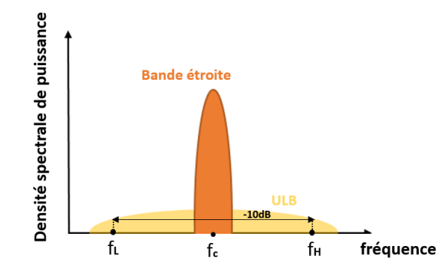
Figure 2 : Comparaison des spectres bande étroite et large bande

Exemple d’antennes large bande

Antennes indépendantes de la fréquence
Lors de la conception d’antennes, il est possible de varier la fréquence de fonctionnement en diminuant ou augmentant les dimensions de sa géométrie, car les performances de l’antenne (diagramme de rayonnement, impédance) sont dépendantes de la longueur d’onde. Dans les années 1950, Rumsey proposa le concept d’antennes indépendantes de la fréquence, consistant à utiliser une topologie dont les dimensions ne soient spécifiées que par des angles restants constants par rapport à la longueur d’onde. De cette manière, ces antennes peuvent théoriquement opérer sur une bande passante infinie. Cependant en pratique la largeur finale de l’angle défini la fréquence basse, tandis que la fréquence haute est limitée par la structure d’alimentation de l’antenne. Nous pouvons citer les antennes spirales ou les antennes spirales coniques.
Ces antennes exploitent également un autre concept, celui des antennes auto-complémentaires. Ce type d’antenne fut introduit par Mushiake et provient du principe de Babinet, qui énonce que les perturbations lors de la propagation des ondes par des petites ouvertures peuvent être compensées par leurs structures complémentaires. Un exemple commun d’antennes auto-complémentaires est l’antenne dipôle dont le dual est l’antenne à fente.
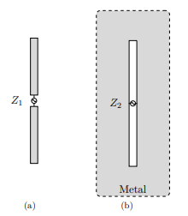
Figure 3 : Antennes complémentaires : a) dipôle ; b) antenne à fente
Booker a découvert que l’impédance d’un dipôle $Z_{1}$ et l’impédance de son dual $Z_{2}$ sont liés par la relation :
$$Z_{1}Z_{2}=\frac{{377}^{2}}{4}$$
Où 377Ω correspond à l’impédance d’onde du vide. Cette relation a ensuite été reprise par Mushiake et développée pour montrer que les antennes complémentaires ont une impédance d’entrée $Z$ constante qui est indépendante de la fréquence, tel que :
$$Z=\frac{377}{2}$$
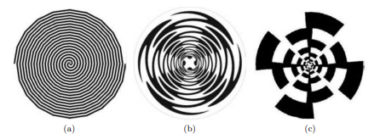
Figure 4 : Exemples d'antennes indépendantes de la fréquence et complémentaires : a) antenne spirale à deux bras ; b) antenne spirale à quatre bras ; c) antenne spirale log périodique à quatre bras
Enfin, nous pouvons également citer les antennes log périodiques, qui ont été développées par Duhamel et Isbell en 1957, qui présentent une large bande passante via leur design dépendant logarithmiquement de la fréquence.

Antennes à onde progressive
Les antennes à onde progressive ont une structure permettant de « guider » la propagation des ondes, leur permettant d’être correctement adaptées sur une large bande de fréquence. Pour cela, une topologie d’antenne généralement utilisée est une topologie évasée pour passer progressivement de l’impédance caractéristique de l’antenne à celle de l’espace libre (377Ω). De plus, une antenne à onde progressive présente un diagramme de rayonnement directif puisque l’onde ne se propage que dans une direction.
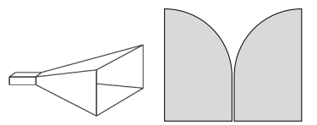
Figure 5 : Exemples d'antennes à onde progressive : a) antenne cornet ; b) antenne à fente conique

Antennes Vivaldi
Le modèle de l’antenne Vivaldi, aussi appelée antenne à fente conique de par sa structure, a été conceptualisé et présenté par Gibson en 1979. Cette antenne est polarisée linéairement, a une structure planaire et permet d’obtenir une large bande passante via la courbure exponentielle des bras. Cette topologie peut être alimentée par couplage via une ligne microruban, ou bien tout simplement via un câble coaxial reliant les deux bras de l’antenne, avec l’âme sur une face et la gaine métallique sur l’autre.
Cette topologie présente de nombreux avantages, notamment sa large bande passante avec un gain constant, la possibilité d’obtenir un diagramme directif, sa facilité de production ainsi qu’un faible coût, la rendant intéressante pour des applications radar, 5G, ultra large bande (ULB) ou bien millimétrique.
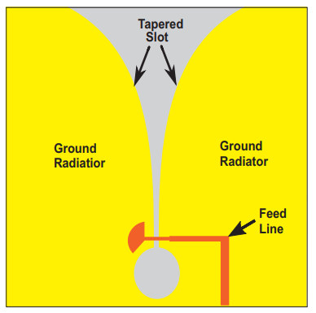
Figure 6 : Topologie de l'antenne Vivaldi alimentée par couplage
Le profil de cette ouverture peut prendre différentes formes, comme notamment une courbure linéaire ou bien linéaire constante, mais la plus commune reste l’ouverture exponentielle.
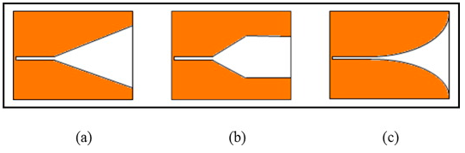
Figure 7 : Différentes formes d'ouverture : a) linéaire ; b) linéaire constante ; c) exponentielle
Afin de réduire l’amplitude des lobes secondaires, arrière et pour améliorer le coefficient de réflexion, Gazit a proposé une version modifiée de l’antenne Vivaldi, appelée antenne Vivaldi antipodale. Les bras sont ici positionnés de manière symétrique sur les deux faces du diélectrique, où la face du dessus va jouer le rôle du conducteur, tandis que l’autre agit comme la masse. Cependant, le fait que les deux bras ne soient pas sur la même face implique que le champ électrique ne soit pas parfaitement polarisé horizontalement, ce qui augmente alors la polarisation croisée du système, notamment en haut de bande où l’écart est électriquement plus large.
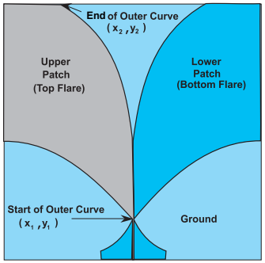
Figure 8 : Topologie de l'antenne Vivaldi antipodale
Une dernière version de l’antenne Vivaldi, appelée couramment Vivaldi antipodale équilibrée, consiste à ajouter une ligne micro ruban entre les deux bras de l’antenne, ce qui permet de réduire la polarisation croisée. En effet, via l’utilisation de deux plaques positionnées symétriquement sur les deux faces du substrat, deux vecteurs de polarisation croisée de sens opposés vont être créés, et vont donc s’annuler entre eux. En contrepartie un phénomène d’inclinaison du faisceau de rayonnement apparaît, notamment en haut de bande qui est causé par la distribution de courant déséquilibrée par la transition entre la ligne microruban et les bras, mais peut être rectifié via une lentille diélectrique. Cette configuration étant multicouche, elle augmente le coût, la taille et la complexité de la solution.
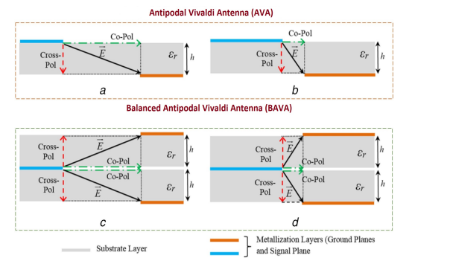
Figure 9 : Représentation de la polarisation du vecteur champ électrique dans les antennes antipodales et antipodales équilibrée
Une étude bibliographique a été réalisé par Dixit et Kumar présentant les différentes techniques existantes afin d’améliorer les caractéristiques radioélectriques des antennes Vivaldi. En premier lieu, ses caractéristiques de gain, bande passante, ouverture du diagramme, lobes secondaires et rapport avant arrière dépendent principalement de la ligne microruban de couplage (dans le cas d’une antenne Vivaldi alimentée par couplage), de ses dimensions ainsi que de la courbure des bras.
Concernant la courbure des bras, nous avons précédemment vu les différentes formes de courbures basiques comme les courbures linéaires ou bien exponentielles, qui sont utilisées pour leur design simple et leur implémentation. Cependant, il existe d’autres formes de courbures possibles, comme les formes de Chebyshev, les structures en forme de feuille, fractale, suivant des lois binomiales, etc. De manière générale, plus l’ouverture des bras de l’antenne est large, plus le diagramme va être directif, ce qui augmente le gain du système. Nous pouvons retenir les courbures suivantes :
- Elliptique/exponentielle : le diagramme de rayonnement peut être large ou bien directif suivant le coefficient de courbure utilisé.
- Circulaire : une courbure circulaire permet d’obtenir le même diagramme de rayonnement dans les plans E et H et améliore le coefficient de réflexion et le matching d’impédance.
- Chebyshev : cette topologie améliore la largeur de bande passante via une bonne adaptation d’impédance en bas de bande et permet également d’obtenir un diagramme de rayonnement stable sur une large bande de fréquence.
- Structure en feuille : permet d’améliorer la polarisation croisée, mais son design est complexe.
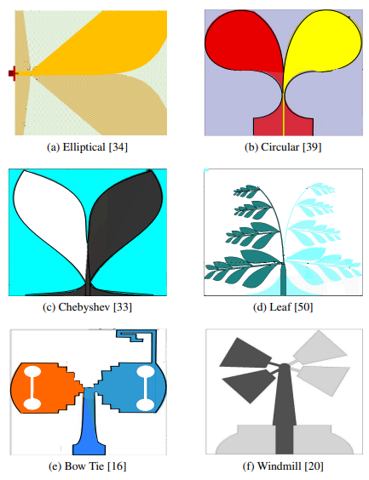
Figure 10 : Différents types de courbure pour une antenne Vivaldi antipodale25

Choix du substrat
Dans le cas d’une antenne Vivaldi antipodale, le choix du substrat est important non seulement car il va permettre de réduire la vitesse de phase des ondes entre les deux bras, augmentant ainsi la longueur électrique de l’antenne, mais il peut également augmenter le niveau de polarisation croisé. En effet, en haute fréquence, l’épaisseur du substrat va être électriquement plus grande et peut engendrer des modes d’excitation non voulus altérant la phase des ondes causant des distorsions sur le diagramme de rayonnement ou encore augmenter la polarisation croisée.
On préfère donc utiliser des substrats fins et avec une permittivité faible. En théorie, une épaisseur de substrat inférieure à 0.03$λ_{0}$ (avec $λ_{0}$ le centre de la bande de fréquence) doit être utilisée. Le diélectrique doit également être caractérisé par une faible tangente de perte, qui provoquerait dans le cas contraire des pertes par effet Joule, ainsi qu’un epsilon peu élevé. En effet, un fort epsilon stockerait une partie de l’énergie électrique, ce qui réduirait le gain de l’antenne. Cela augmenterait également la polarisation croisée, notamment en haut de bande, car les dimensions électriques du substrat seraient augmentées.

Ajout de fentes
Afin de miniaturiser et d’élargir la bande passante de l’antenne, il est possible d’ajouter des fentes dans le design. Ces fentes permettent également de réduire les lobes secondaires en plus d’augmenter le niveau de gain du lobe principal. Lorsque ces fentes sont placées de manières répétées, à même distance les unes avec les autres sur la structure, nous parlons de fentes ondulées. Elles sont généralement placées sur la bordure des bras, selon des formes sinusoïdales, rectangulaires ou triangulaires. Elles permettent d’améliorer le gain et le coefficient de réflexion de l’antenne.

Ajout d’une lentille diélectrique
Afin d’augmenter la directivité et donc le gain de l’antenne, on peut ajouter une lentille diélectrique selon l’ouverture de l’antenne. Les formes de la lentille peuvent être elliptiques, circulaires, trapézoïdales ou encore rectangulaires. Il est également possible de superposer plusieurs couches de diélectriques, ce qui réduit le dépointage en haut de bande et améliore gain et le rapport avant arrière.

Ajout d’un patch parasite
Il est possible d’ajouter un patch parasite le long de l’ouverture de l’antenne, qui joue alors le rôle d’un directeur pour permettre de focaliser le rayonnement du lobe principal, permettant d’augmenter la directivité et donc le gain. La forme du patch peut être elliptique, en diamant, circulaire, etc. Nous pouvons également combiner le fait d’utiliser un patch parasitique et une lentille diélectrique en même temps afin d’avoir un fort gain. Il est possible d’utiliser des patchs allongés avec des fentes ondulées pour contrôler le diagramme de rayonnement. De manière générale, plus les dimensions de ce patch sont grandes et plus le gain est amélioré, mais cela augmente naturellement les dimensions de l’antenne.

Présentation des radars LPI et des stratégies d’interception
La guerre électronique est devenue une préoccupation majeure pour les forces armées et les industries de défense du monde entier. Dans ce contexte, les radars à faible probabilité d'interception (LPI) sont de plus en plus utilisés pour offrir des capacités de détection et de surveillance tout en minimisant leur détection par des moyens électroniques adverses. Les formes d'ondes utilisées en LPI jouent un rôle crucial dans cette capacité à rester discrètes.
Comme nous allons le détailler, ces radars présentent par leurs caractéristiques de nombreux avantages par rapport à leurs prédécesseurs, qui rendent leur détection difficile pour un dispositif d’interception radar, ou encore leur génération compliquée pour un dispositif de simulation de radar.

L’intérêt d’un radar LPI : rappel des principes de fonctionnement radar
Le principe de fonctionnement d’un radar consiste à émettre un signal puis à écouter son écho provenant de l’objet distant à détecter. Du fait des lois physiques gouvernant la propagation du signal, l’énergie reçue dans une direction donnée est inversement proportionnelle au carré de la distance parcourue depuis la source, ceci s’appliquant au chemin aller puis retour du signal. De ce fait, pour une distance entre le radar et l’objet à détecter, l’atténuation de l’énergie sur l’ensemble du trajet aller-retour est proportionnelle à 4d². Ceci oblige les systèmes radar à recourir à de très hautes puissances PIRE (Puissance Isotrope Rayonnée Équivalente) de l’ordre du mégawatt, pour être efficace sur de longues distances.
Le signal radar émis est un signal radio, pouvant être reçu par un simple récepteur. Les navires militaires disposent de récepteurs de défense appelés « systèmes d’alerte radar » qui détectent le faisceau du radar ennemi quand il est pointé dans leur direction. Contrairement au radar, qui doit émettre une impulsion et recevoir sa réflexion, le récepteur de la cible n’a pas besoin de la réflexion et le signal est seulement atténué proportionnellement au carré de la distance radar/cible (et non au quadruple de cette distance), ce qui implique que le récepteur a toujours un avantage sur son adversaire, le rendant capable de détecter le signal bien avant que le radar détecte l’écho. Sachant que la position du radar représente une information précieuse dans le cas d’une attaque sur la plateforme, les radars peuvent être désactivés pour de longues périodes s’ils sont sujets à des attaques.

Présentation des radars LPI
Un radar LPI est un radar qui met en œuvre certaines dispositions pour éviter la détection par des systèmes de détection passive tels que ceux réalisés par AVANTIX, . Pour rappel, la finalité de ces systèmes est de détecter et caractériser les impulsions radar, en vue de les identifier. Cette capacité à être furtif est particulièrement désirable pour un radar puisqu’elle permet de localiser et pister l’adversaire sans l’alerter de sa présence. Cela permet également de protéger le radar des missiles anti-radiations guidés par des émissions électromagnétiques. Les principales caractéristiques des radars LPI sont les suivantes :
- Optimisation de la puissance d’émission et forts rapports cycliques ;
- Étalement de l’énergie sur la durée ;
- Temps d’intégration pour la détection considérablement allongée par rapport aux générations précédentes ;
- Signaux émis avec une très large bande : étalement de l’énergie sur la fréquence ;
- Agilité fréquentielle (EVM) et sélection des fréquences ;
- Schémas de balayage élaborés et irréguliers ;
- Impulsion codée pour la détection cohérente : modulation FMCW (Frequency Modulated Continuous Wave) ;
- Gain de traitement extrêmement élevé ;
- Lobes secondaires extrêmement faibles de l’antenne.
En plus de ces caractéristiques, un autre paramètre est à prendre en compte pour l’interception de ces signaux : les formes d’ondes. Nous détaillons dans les parties ci-dessous les différentes formes d’ondes utilisées par les radars LPI que ce soit dans un contexte défense ou civil.

Les techniques de modulation de fréquence linéaire
Les radars à ondes continues non modulées ne peuvent pas mesurer la distance de la cible, mais seulement sa vitesse grâce à l'effet Doppler. Bien que ces radars soient utilisés pour les radars routiers, ils ne sont pas adaptés à la détection de cibles dans des contextes plus complexes. En revanche, en modulant la forme d'onde en fréquence, il est possible de mesurer la distance de la cible grâce à un système de corrélation qui mesure le retard entre l'onde émise et l'onde reçue. Les cycles de modulation périodique sont souvent utilisés à cette fin.
Parmi les différents types de radars LPI, les radars FMCW (Frequency Modulated Continuous Wave) sont les plus couramment utilisés en raison de leur facilité de mise en œuvre et de leur haute résolution. Les capacités LPI d'un radar FMCW comprennent des lobes secondaires faibles, une grande bande passante, une répartition spectrale pratiquement rectangulaire autour de la bande passante, une gestion efficace de la puissance de l'onde émise, et une corrélation rapide et simple à l'aide de FFT. En utilisant des émetteurs à état solide, les radars FMCW peuvent émettre des ondes à faible puissance tout en évitant les problèmes de brouillage et de distance aveugle. Dans le cas des radars LPI, la modulation de fréquence linéaire le plus couramment rencontrée est la modulation triangulaire.
La modulation de fréquence linéaire est une technique permettant de générer simplement des formes d’ondes LPI. C’est la technique de modulation la plus utilisée sur les radars LPI civils du fait de sa simplicité de mise en place. Les performances en termes de résolution et de niveau des lobes secondaires sont intéressantes et rendent cette technologie abordable dans la plupart des secteurs radars. Cependant, il est important de noter que d'autres techniques de modulation peuvent également être utilisées en fonction des besoins spécifiques de la mission.

Les techniques de saut de phase
Alors que les radars FMCW sont les plus couramment utilisés dans l’industrie du radar LPI notamment grâce à la simplicité du processus, il existe aussi des radars LPI dont les ondes sont modulées en phase leur permettant d’obtenir de faibles lobes secondaires et une grande largeur de bande. Les types de modulation de phase les plus efficaces dans le cas d’un radar LPI sont les modulations polyphasiques qui contrairement aux modulations biphasiques permettent de sélectionner une grande diversité de valeur de phase, allongeant la longueur du code de phase qui est corrélée à la largeur de bande. Ces types de codes ont de meilleures performances en termes de lobes secondaires et de tolérance Doppler.
Les codes de modulation de phase permettent une grande résolution en distance tout en maintenant un gain de complexité calculatoire élevé dans du rapport signal à bruit faible.
Plus précisément, lorsque nous captons ce type de signal, la forme d'onde reçue depuis la cible est numérisée et corrélée dans un récepteur à l'aide d'un filtre apparié (non pondéré) ou non apparié (pondéré). L’objectif étant que la fonction d’autocorrélation présente des lobes secondaires minimaux. Certaines techniques ont été développées afin de résoudre cette problématique.

Codes de Barker biphasiques et polyphasiques
Les codes de Barker sont une des solutions permettant de minimiser les lobes secondaires. Ils sont de longueur finie et sont définis par $r_{k}$tel que :
$$r_{k}= \sum_{j=1}^{n-k}{a_{j}a_{j+k }}$$
Où les ${\left\{a_{k}\right\}}_{k=1,n}$sont les différentes phases du code. Le principe de Barker pour minimiser les lobes secondaires est que $\left|r_{k}\right|≤1$.
Pour les codes biphasiques, les phases sont choisies entre 0 et 180°. Les valeurs des $a_{k}$ varient entre -1 et 1. Dans la littérature, seuls les codes de Barker biphasique pour n = 2, 3, 4, 5, 7, 11 et 13 sont donnés. Plus le code est long et plus les lobes secondaires sont atténués.
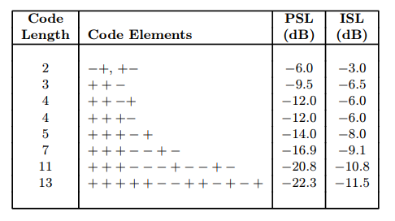
Figure 11 : Codes de Barker biphasiques
En plus de présenter le défaut d’avoir une diversité de codes limitée, les codes de Barker biphasique sont très sensibles aux variations de Doppler du signal reçu (variation de la vitesse de la cible). C’est pour cette raison qu’ils ne sont pas utilisés dans les radars LPI défense. D’ailleurs il est difficile de les considérer comme LPI car ils sont facilement détectables par les méthodes de « frequency doubling » (le signal reçu est multiplié par lui-même puis un détecteur d’enveloppe est utilisé).
Dans le secteur de la défense, on utilise le plus souvent les codes de Barker polyphasiques. En effet, pour ce type de modulation, il est autorisé de sélectionner une infinité de valeurs pour les phases, le code de phase devient beaucoup moins prévisible pour l’intercepteur ce qui rend le signal davantage LPI. Les codes de Barker polyphasiques sont un réel sujet de recherche et de nouveaux codes émergent régulièrement.

Codes de Frank
Le code de Frank est issu d’une approximation par pas d’une fonction linéairement modulée en fréquence en utilisant M pas de fréquence et M échantillons par pas de temps. En examinant la fonction d’ambiguïté d’un signal modulé par codes de Frank, notons que les lobes secondaires en Doppler et en distance sont moins grands que pour un code de Barker polyphasique.

Codes polyphase P1, P2, P3, P4
Ces quatre types de modulation de phase sont aussi des approximations de formes d’ondes linéairement modulées en fréquence, .
Nom du code | Formule de la phase $ϕ_{i,j}$
P1 | $$-\frac{π}{M}[M-\left(2j-1\right)][\left(j-1\right)M+\left(i-1\right)]$$
P2 | $$-\frac{π}{2M}[2i-1-M][2j-1-M]$$
P3 | $$\frac{π}{N_{c}}{\left(i-1\right)}^{2}$$
P4 | $$\frac{π}{N_{c}}{\left(i-1\right)}^{2}-π(i-1)$$

Codes polytime T1, T2, T3, T4
Le principe des codes polytime est toujours d’approximer une forme d’onde modulée linéairement en fréquence mais en permettant de fixer le nombre de phase voulu. Ainsi, contrairement aux codes polyphasiques vus précédemment, la durée de chaque phase n’est plus constante mais varie en fonction du nombre de phase voulu.
Les codes de phase T1 et T2 sont des approximations de modèles en pas de fréquence alors que T3 et T4 sont des approximations de modèles de modulation de fréquence linéaire.
Augmenter le nombre de phase d’un code polytime permet d’améliorer l’approximation du modèle mais complexifie la génération de la forme d’onde (avec une durée de phase plus petite).
Nom du code | Formule de la phase $ϕ_{T,n}(t)$ avec n le nombre de phase
T1 | $mod \{\frac{2π}{n} INT\left[\frac{\left(kt-jT\right)jn}{T}\right],2π\}$ , k est le pas de temps, $j∈[1,k-1]$ et T est la période du cycle
T2 | $$mod \{\frac{2π}{n} INT\left[\frac{\left(kt-jT\right)(2j-k+1)n}{2T}\right],2π\}$$
T3 | $mod \{\frac{2π}{n} INT\left[\frac{ΔF*t^{2}}{2T_{m}}\right],2π\}$ , $t_{m}$ est la période de modulation et $ΔF$ est la largeur de bande
T4 | $$mod \{\frac{2π}{n} INT\left[\frac{n*ΔF*t^{2}}{2T_{m}}- \frac{n*ΔF*t}{2}\right],2π\}$$
Plus le nombre d’état de phase généré est grand, plus les performances en termes de lobes secondaires en distance et en Doppler sont bonnes. Il est intéressant de remarquer que bien que ces codes tentent d’approximer soit une forme d’onde modulée linéairement en fréquence soit en pas de fréquence, ils n’ont pas forcément des propriétés qui se rapprochent de celles de leur modèle.

Conclusion sur les techniques de saut de phase
Il existe beaucoup d’autres codes de phases qui permettent d’obtenir de faibles lobes secondaires bien que ceux précédemment cités soient les plus couramment rencontrés dans la littérature. La méthode mise en œuvre par Dukicest un exemple d’application d’un nouveau code de phase dont la fonction périodique d’autocorrélation a de très bonnes performances mais qui présente une limitation au niveau de la chaîne de réception du radar (processus de corrélation).
La modulation par code de phase est une alternative à la modulation en fréquence. Il existe plusieurs codes de phase avec chacun l’intention de diminuer les lobes secondaires en maximisant sa fonction d’autocorrélation. Certains de ces codes ont des propriétés plus intéressantes que d’autres, il est donc important de sélectionner le code de phase. La recherche de code optimal ayant des lobes secondaires bas est toujours d’actualité.

Les techniques de saut de fréquences
Les radars LPI les plus couramment utilisés sont les FMCW notamment du fait de la simplicité de cette technologie. Cependant le principal inconvénient de ces types de radars est la haute valeur des lobes secondaires, de l’ordre de -13dB comparée au lobe principal, qui oblige la mise en place de processus de lissage des lobes secondaires notamment avec des filtres adaptatifs (matched filters). Les codes de phase sont une alternative aux radars modulés en fréquence, permettant de maintenir des lobes secondaires bas grâce à une séquence de phase préalablement choisie. La modulation par saut de fréquence représente une seconde alternative, élargissant un peu plus les formes d’ondes des radars LPI.
Un radar utilisant une modulation par code de fréquence va changer la fréquence de son signal suivant une séquence prédéfinie et avec une grande largeur de bande dans le but d’éviter son interception. Un inconvénient à ce type de modulation est que contrairement aux FMCW et aux PSK (Phase Shift Keying), la densité de puissance spectrale (power spectral density, PSD) n’est pas diminuée en changeant la fréquence émise par le transmetteur ce qui implique que la probabilité de détection ne l’est pas non plus. Ainsi, la probabilité de détection d’une forme d’onde FSK (Frequency Shift Keying) est plus grande que les autres types de LPI cités précédemment mais la probabilité d’interception reste très basse.
Un avantage majeur des radars FSK est la simplicité de l’architecture notamment pour le suivi de cible (tracking mode) et la génération d’onde avec une grande largeur de bande. Un autre avantage est que la résolution en distance des FSK est indépendante de sa largeur de bande contrairement aux FMCW et aux PSK. Enfin, les performances des FSK ne dépendent que très légèrement du code de fréquence choisi tant que certaines conditions sont respectées. Ainsi le nombre de codes de fréquence possible est très grand contrairement aux PSK qui sont limités par des contraintes au niveau de la fonction d’ambiguïté.

Codes de Costas
Les codes de Costas, publiés par John P. Costas en 1965, sont une séquence de fréquence avec des caractéristiques intéressantes au niveau de la distance non ambigüe, de la mesure Doppler et avec des lobes secondaires inférieur d’un facteur $\frac{1}{N_{F}}$ au lobe principal avec $N_{F}$ la longueur du code. Le principe des codes de Costas est que la séquence des $f_{i}$ vérifie :
$$f_{k+i}-f_{k} ≠f_{j+i}-f_{j}$$
pour tout $i, j, k$ tels que $1≤k<i<i+j≤N_{F}$.
Une méthode algorithmique pour déterminer si une séquence de fréquence satisfait la condition de Costas consiste à déterminer le triangle de différence. Le triangle de différence est une matrice triangulaire où les colonnes représentent les différentes fréquences et les lignes représentent le délai. Les valeurs $a_{i,j}$ sont déterminées en prenant la différence entre $f_{i}$ et $f_{i+j}$. Si dans chaque ligne, il n’y a pas de répétition de valeurs de $a_{i,j}$ alors la séquence vérifie la propriété de Costas.
La fonction périodique d’ambiguïté (PAF) peut directement être obtenue grâce au triangle de différence. La PAF peut être représentée sous forme de matrice retard/doppler où $m_{i,j}=1$ s’il existe k tel que $a_{j,k}=i$ où $a_{j,k}$ est la valeur à la colonne j et à la ligne k du triangle de différence.
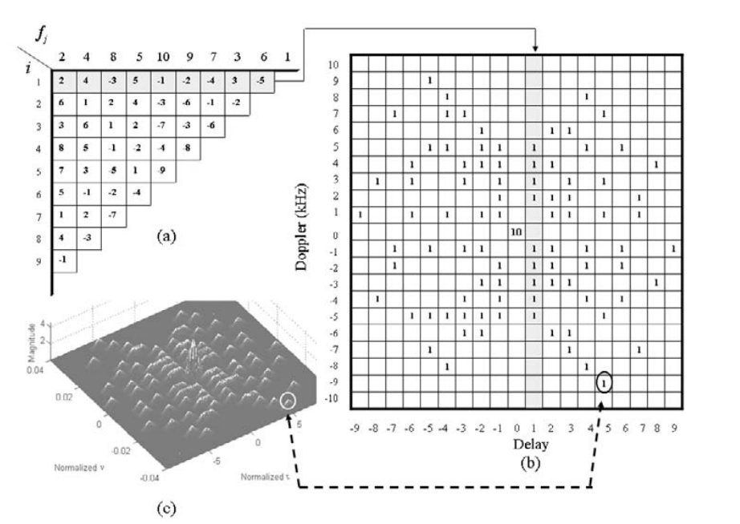
Figure 12 : Représentation du triangle supérieur, de la matrice d'ambiguïté et de la fonction d'ambiguïté réelle de la séquence de Costas suivante : {2, 4, 8, 5, 10, 9, 7, 3, 6, 1}

Technique hybride PSK/FSK
Une combinaison entre les codes de fréquence et de phase peut être utilisée afin d’améliorer les propriétés LPI d’un radar (notamment en augmentant la largeur de bande) tout en maintenant ses bonnes résolutions en distance et en Doppler.
Le principe est de tout d’abord diviser un cycle d’émission en sous périodes avec le code de fréquence. Le signal prend donc $N_{F}$ fréquences chacune pendant un temps $t_{b}$. Dans un second temps, nous divisons chaque portion de fréquence de temps $t_{b}$ et nous y appliquons un code de phase de longueur $N_{P}$. Ainsi, le nombre total de phases prises par le signal pendant un cycle d’émission est $N_{T}=N_{F}*N_{P}$.
Dans l’article de Skinner est présenté un type de radar utilisant la modulation FSK/PSK dans lequel chaque fréquence du code de fréquence est choisie aléatoirement suivant une probabilité de distribution établie en fonction des caractéristiques spectrales de la cible. Les fréquences qui atteignent les piques du spectre de la cible sont choisies avec une probabilité plus forte. De plus, un code biphasique est ajouté afin d’optimiser la fonction d’autocorrélation de la forme d’onde.
En remarquant que la réponse de la cible au signal est définie comme étant la corrélation croisée de la fonction de corrélation croisée du signal lui-même avec la réponse spectrale de la cible. L’objectif est de faire en sorte que la fonction de corrélation croisée du signal soit égale à la réponse spectrale de la cible pour obtenir son profil temporel, ce qui explique ce choix de code de fréquence. Une fonction de probabilité de distribution est ajoutée pour donner un aspect pseudo-aléatoire et ainsi rendre la forme d’onde plus LPI.
En comparant les différents codes FSK/PSK et en observant les fonctions d’ambiguïté de ces différentes formes d’ondes, nous pouvons en conclure que certaines méthodes de modulation sont plus efficaces que d’autres. Ici, par exemple, les codes de Costas modulés en phases par fréquence sont ceux qui obtiennent les meilleures performances en termes de lobes secondaires.

Conclusion des techniques de saut de fréquences
Les techniques de décalage de fréquence permettent de générer de nouvelles formes d’ondes avec des capacités LPI. En particulier, cette technique permet de lisser la puissance émise par le radar sur une large bande de fréquence tout en maintenant des résolutions intéressantes en termes de distance et de vitesse lorsque le code de fréquence est bien choisi. C’est notamment le cas des codes de Costas qui ont une fonction d’autocorrélation qui présente des faibles lobes secondaires.
Les techniques de décalage de fréquence peuvent être optimisées en les associant à des techniques de décalage de phase. Nous appelons ce procédé la modulation hybride FSK/PSK avec certaines combinaisons de codes qui sont plus ou moins optimales en fonction des propriétés voulues.

Les radars à bruit aléatoires
Les radars à bruit aléatoire (Random Noise Radars, RNR) sont une classe de radars qui utilisent des signaux de bruit aléatoire contrairement aux radars classiques, souvent sophistiqués, qui utilisent des signaux déterministes pour détecter et localiser des cibles. Ces radars sont particulièrement adaptés aux cas des signaux à faible probabilité d’interception (LPI), car il est difficile pour les systèmes de contre-mesure de détecter et de classer les signaux de bruit aléatoire.
Les radars RNR peuvent être divisés en deux catégories : les radars à bruit aléatoire à bande étroite (NRBW, pour "Narrowband Random Noise") et les radars à bruit aléatoire à bande large (NRFW, pour "Wideband Random Noise"). Les NRBW utilisent des signaux de bruit aléatoire à fréquence fixe, tandis que les NRFW utilisent des signaux de bruit aléatoire à fréquence variable.
Les radars à bruit aléatoire (RNR) présentent plusieurs avantages par rapport aux radars traditionnels :
- Furtivité. Les RNR utilisent des signaux à bruit aléatoire qui sont très difficiles à détecter et à reconnaître, ce qui les rend efficaces pour les applications LPI.
- Résistance aux contre-mesures : Les RNR sont résistants aux contre-mesures électroniques, car il est difficile de générer des contre-mesures efficaces contre des signaux à bruit aléatoire et notamment le brouillage.
- Simplicité de la réception. Les RNR ont une réception simple, car ils ne nécessitent pas de générateur de référence stable ni de système de synchronisation pour la réception des signaux. Un « Matched Filter » réalise la corrélation entre le signal émis et reçu et permet de distinguer la présence d’une cible ou non.
- Limite les interférences mutuelles. Les radars environnants opérants dans une bande de fréquence limitée traitent le signal RNR comme un bruit classique. Le RNR limite l’impact des signaux environnants en réalisant la corrélation entre le signal émis et reçu.
- Adapté à l’utilisation des transmetteurs à état solide qui permettent un « duty cycle » plus long (impulsions de plus longue durée) que l’émetteur classique bien qu’il dispose d’une plus petite puissance d’émission. C’est une propriété qui favorise la capacité LPI.
- Capacité de fonctionner à un SNR très faible.
- Même si le signal RNR est détecté, il est très difficilement classifiable/identifiable.
- Fonction d’ambiguïté favorable : La fonction d’ambiguïté d’un radar permet d’évaluer sa capacité à déterminer la distance et la vitesse de la cible. Pour les RNR, les lobes secondaires les plus grands tendent vers le gain de process (« processing gain ») BT (avec B la largeur de bande et T la durée de cycle).
- L’utilisation de formes d’ondes non périodiques permet de supprimer les ambiguïtés de distance.
En revanche les radars à bruits aléatoires sont difficilement mis en production dans l’industrie de la défense car ils présentent quelques inconvénients :
- Conception et mise en œuvre difficile : L’utilisation des générateurs de bruit aléatoire spécifiques et des techniques de traitement de signal avancées pour extraire des informations utiles à partir des signaux de bruit rendent l’application du RNR particulièrement complexe. Notamment en raison de l’utilisation du récepteur et du processeur de corrélation en temps réel, avec une charge de calcul et de conversion analogique-numérique considérablement plus élevée qu'un radar à onde continue modulée en fréquence classique.
- Résolution plus faible par rapport à d’autres types de radars : Les RNR peuvent avoir une résolution de distance et de vitesse inférieures à celle des radars traditionnels, car ils sont basés sur des signaux de bruit aléatoire plutôt que sur des signaux périodiques.
- Problème de saturation : Pour un bruit aléatoire gaussien généré, le PAPR (peak-to-average power ratio), qui est un indicateur de la qualité du signal radar en mesurant le rapport entre la puissance de crête et la puissance moyenne du signal radar, peut-être trop élevé. En particulier, un PAPR grand peut causer des problèmes de saturation des amplificateurs et des problèmes de distorsion de signal.
- « Random fluctuation » des lobes secondaires : L’aspect stochastique des ondes radars générée par les RNR rend les lobes secondaires de l’onde eux aussi stochastiques. Il n’est donc pas évident de réduire ces lobes secondaires et les recherches en RNR se focalisent actuellement sur cette tâche.
Les radars à bruit aléatoires utilisent des séquences pseudo-aléatoires générées par PRNG (Pseudo Random Number Generator) d’une grande complexité et avec un temps de cycle assez long pour rendre l’analyse de signal et sa reproduction quasi infaisable.
Les RNR se basent sur la corrélation du signal reçu par rapport à l’onde émise pour détecter la cible puis déterminer sa distance. Le décalage en temps entre l’émission et la réception de l’onde est obtenue en cherchant le maximum de corrélation.
Pour éviter les pertes d’information entre le transmetteur et le récepteur d’un RNR à onde continue, les ondes continues sont interrompues (long noise pulses). Les principaux types de RNR sont listés ci-dessous :
- Narayanan Random Noise Radar Design.
- Random Noise Plus FMCW Radar, qui a un SNR très faible et est très efficace en termes de LPI, mais ses pertes liées au CW rendent difficile la mesure de la vitesse de la cible et la détection de cibles à grande distance.
- Random Noise FMCW Plus Sine, qui ajoute une modulation par un signal sinusoïdal sur le signal de bruit, ce qui permet de réduire les pertes. En revanche, comme pour les précédents, ce radar ne permet pas la bonne détection de cibles lointaines et d’objets à vitesse élevée. Il est intéressant dans le cas de détection LPI à courte distance tel que le contrôle portuaire, les radars d’atterrissage et les systèmes de détection de missiles.
- Random Binary Phase Modulation, qui utilise une modulation de phase aléatoire pour obtenir des caractéristiques de bruit LPI. Ce type de radar est bien plus intéressant pour le LPI longue portée car il peut détecter des cibles à grande distance tout en mesurant de grandes vitesses. Une réduction du nombre de codes de phase permet d’améliorer la tolérance Doppler alors que l’augmentation du nombre de compresseurs d’impulsions permet d’améliorer la résolution en distance. Néanmoins, le problème de perte entre le transmetteur et l’émetteur d’un radar à onde continue n’est pas résolu.
Dans les systèmes radars, il est courant de chercher à minimiser le PSLR (peak sidelobe ratio) qui est définie comme étant le rapport entre le plus grand lobe secondaire de la fonction d'autocorrélation (ACF) et la valeur moyenne de l'ACF. C’est-à-dire minimiser les lobes secondaires.
Dans les RNR, dû à la nature stochastique des lobes secondaires, on définit le PSL (Peak Sidelobe Level) qui ne peut être excédé avec une certaine probabilité :
$$PSL_{dB} = -10·\log_{10}{(BT)} + K$$
Avec K une constante dépendant de la valeur de la probabilité choisie et généralement en -10 et -12 dB.
Ainsi, les recherches actuelles se focalisent sur la tâche d’atténuation des lobes secondaires. Certains algorithmes développés à cette fin tel que CAN (cyclic algorithm new), sont efficaces mais posent des contraintes au niveau de la largeur de bande. Un nouvel algorithme nommé « band limited algorithm for sidelobes attenuation » (BLASA) permet d’éviter ces contraintes. L’inconvénient de ces algorithmes est la forte complexité calculatoire notamment pour des radars à BT élevés. Un algorithme présenté par Francesco De Palo permet de limiter les lobes secondaires de RNR tout en ayant une complexité calculatoire acceptable.
Finalement, les radars à bruits aléatoires présentent de nombreux avantages dans le cas de leur utilisation dans un contexte LPI, notamment la compatibilité avec l’utilisation d’amplificateurs à état solide pour permettre la faible puissance d’émission rendant la tâche de détection d’autant plus difficile et celle d’identification quasi-impossible. Cependant, les RNR ont tout de même une moins bonne résolution en distance et en vitesse que les radars LPI traditionnels, s’expliquant notamment par la variation aléatoire des lobes secondaires de la fonction d’autocorrélation. Pour cette raison, les RNR ne semblent pas encore être utilisés en défense dans le cas de la détection de cible à grande distance.
Néanmoins, les dernières recherches se focalisant sur les méthodes de suppression de lobes secondaires sur les RNR présentent des résultats pertinents, améliorant la résolution de ces radars et rendant leur utilisation à un niveau industriel plus envisageable.
Enfin, la technologie étant plus ou moins récente, les méthodes d’interception des signaux RNR ne sont pas encore traitées par la littérature scientifique.

Conclusion de la présentation des radars LPI
Finalement, une première stratégie du radar LPI est de fondre les impulsions dans le bruit de fond lors de la détection par l’intercepteur radar. Ainsi, le radar étale au maximum son énergie dans le temps avec de forts rapports cycliques, mais également en fréquence avec de très larges bandes. Dans le cas où la détection est réalisée à l’aide d’un plan temps-fréquence, les impulsions du radar ne se détachent pas franchement du bruit de fond.
D’autre part, les traitements classiques du plan temps-fréquence par FFT (Transformation de Fourier rapide) ne permettent pas d’obtenir un réel gain sur les impulsions en raison de leur codage. En d’autres termes, pour faire ressortir l’impulsion, il faudrait connaître le code modulé, comme dans le cas du FMCW. Notons toutefois que les traitements appropriés doivent être réalisés par le radar lui-même pour localiser sa cible, ce qui implique du calcul d’intégration.
Une seconde stratégie du radar provient de sa capacité à être agile et imprévisible. Ainsi les radars de type LPI s’avèrent particulièrement agiles en fréquences, et leurs manières de passer d’une fréquence à une autre est régie par une loi complexe, caractérisée par son irrégularité.
Une troisième stratégie provient de l’antenne elle-même qui est particulièrement directive avec des lobes secondaires extrêmement faibles, ce qui rend sa détection encore plus difficile quand le faisceau ne pointe pas vers sa cible.

Stratégies de détection des radars LPI
La thématique d’interception des radars LPI représente une thématique de recherche scientifique active. Plusieurs chercheurs s’intéressent à l’étude de ces radars et au développement de solutions d’interception capables de reconnaître la présence de signaux Radar LPI, .
Pour reconnaître la présence de signaux radar LPI, les intercepteurs doivent être équipés d'une fonction de reconnaissance automatique de la forme d'onde du radar LPI qui possède des capacités de détection, de classification et d'identification très fiables.
Dans la littérature, il existe quelques techniques de reconnaissance des formes d'onde LPI qui utilisent des techniques d'extraction et de classification pour extraire des caractéristiques du signal intercepté et pour le classer en fonction de celles-ci.
Kong et al ont proposé une technique de reconnaissance des formes d'ondes radar LPI basée sur un réseau de neurones convolutifs (CNN), où l'entrée et les hyperparamètres du réseau de neurones, tels que la taille de l'entrée, le nombre de filtres, la taille du filtre et le nombre de neurones, sont conçus en fonction de diverses conditions de signal afin de garantir une performance de classification maximale. La figure ci-après illustre le schéma fonctionnel de la technique de reconnaissance de formes des radars LPI proposée.
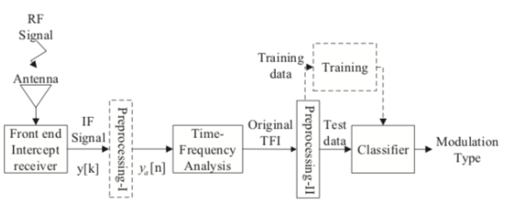
Figure 13 : Structure du système de reconnaissance des formes des ondes radar LPI
Le signal intercepté (RF) est converti à une fréquence intermédiaire (IF), puis échantillonné pour donner les y[k], où k est l'indice d'échantillonnage. Un ensemble de N échantillons de signaux consécutifs collectés est introduit dans le bloc de prétraitement I, où une technique de calcul de la moyenne des échantillons, développée par les auteurs, permet de réduire l'important coût de calcul requis lorsque l’intercepteur doit traiter une grande quantité d'échantillons de signaux.
Dans le bloc d’analyse temps-fréquence, les signaux sont mis à zéro pour obtenir une taille d'entrée de 2048 échantillons requis par la distribution de fréquence discrète du temps de Choi Williams (CWD) utilisée pour produire l'Image Temps-Fréquence (TFI) des signaux. La TFI est ensuite prétraitée dans le bloc de prétraitement II afin qu’elle soit redimensionnée à la taille d'entrée requise par la technique de classification proposée.
Les auteurs génèrent un ensemble de données d'entraînement (la sortie du bloc de prétraitement II) pour entraîner le réseau de neurones convolutifs (CNN) hors ligne. La phase d’apprentissage du système est représentée par les flèches en pointillés sur la figure précédente. Lorsque le CNN est suffisamment entraîné, ses performances de classification sont testées sur les signaux radar LPI de la base de test. Précisément, avec SAT (Sample Average Technique), le système atteint une classification de presque 100% lorsque le SNR est supérieur ou égal à -10 dB sur huit modulations (sur les douze testées présentées ci-dessous), surpassant ainsi la méthode de référence basée sur la transformée de Fourier fractionnaire. En revanche, sans le SAT, la méthode propose seulement un gain de 3 à 5 dB de performance par rapport aux LWRT existants. De manière plus générale, le système parvient à classer correctement les 12 formes d’onde testées jusqu’à des SNR très faibles (jusqu’à –6 dB avec une précision moyenne élevée). Bien que cette méthode soit intéressante, nous constatons qu’elle ne peut être utilisée en l’état du fait de son manque de précision lorsque le SNR est élevé (-40 dB).
La technique proposée par Kong et al, considère les douze formes d'onde radar présentées dans la littérature : LFM, Costas, BPSK, cinq codes polyphasés (Frank, P1, P2, P3 et P4) et quatre codes polytemporels (T1, T2, T3 et T4).
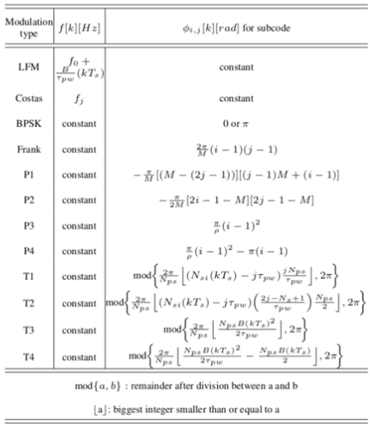
Figure 14 : Les douze formes d'ondes des radars LPI
Lorsque le rapport signal sur bruit (SNR) du signal LPI intercepté est suffisamment élevé, chaque forme d'onde du radar LPI présente un motif distinct dans l’image temps-fréquence produite par le CWD. Il est donc utile de distinguer les formes d'onde à l'aide du CWD-TFI.
Le même principe que la technique proposée par Kong et al, a été utilisé par Zhang et al. Ces auteurs ont également proposé une méthode de reconnaissance des signaux radar à LPI basée sur un auto-encodeur empilé combiné à une machine à vecteurs de support (SVM). La méthode transforme d'abord le signal radar LPI dans le domaine temps-fréquence (T-F) par le biais de la distribution de Choi-Williams (CWD) pour obtenir les images T-F des signaux. Ensuite, une série de méthodes de prétraitement sont utilisées pour supprimer le bruit des images et les redimensionner. Enfin, l'auto-encodeur empilé est utilisé pour extraire automatiquement les caractéristiques, qui sont envoyées dans le SVM pour compléter la reconnaissance du signal.
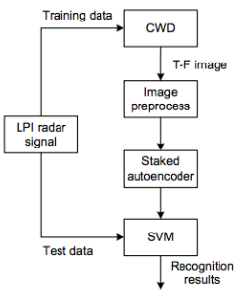
Figure 15 : Organigramme de la technique de reconnaissance des signaux radar LPI proposée par Zhang et al
Dans le cadre de ces travaux, les auteurs ont proposé les images temps-fréquence de huit formes d’onde de radar LPI (Costas, LFM, Frank, P1, P2, P3, P4, et BPSK), dans le cas d’un rapport signal/bruit (SNR = 0dB).
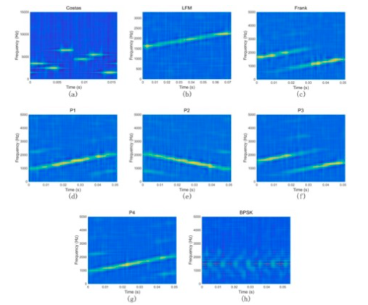
Figure 16 : Les images CWD T-F de huit types de signaux radar LPI (SNR = 0dB), proposées par Zhang et al
Zha et al proposent également une méthode basée sur un CNN et où le processus est le suivant :
- Construire les réseaux de détection et classification et les entraîner avec les données simulées.
- Effectuer la transformation de Fourier à court terme (STFT) sur les signaux à large bande et utiliser les réseaux SSD entraînés pour détecter les signaux dans le spectre temps-fréquence. Obtenir la fréquence centrale et les temps de début et de fin de chaque signal.
- Utiliser les caractéristiques prédites pour filtrer l’enveloppe spectrale du signal ciblé et appliquer un filtre adaptatif puis générer les diagrammes en œil et vectoriel.
- Utiliser le CNN à multiple entrée afin d’accomplir la tâche de classification.
Pour évaluer les résultats, un score mAP (mean Average Precision) est appliqué pour la détection. Les auteurs évaluent ensuite la précision des paramètres estimés (fréquence porteuse, temps de départ et de fin). L’accuracy est ensuite utilisé pour évaluer les performances du modèle de classification. Néanmoins, malgré les bonnes performances mises en avant par les auteurs, la méthode ne traite pas des cas classiques de modulation polyphasique ou polytime et le SNR considéré reste trop élevé pour le contexte du radar LPI.
Une méthode similaire à celle de Zha et al est proposée par Bouzabia et al mais spécifiquement pour les signaux modulés en fréquence (FMCW). L’algorithme d’identification et de classification proposé repose pour cela sur la représentation temps-fréquence pour détecter et classifier les signaux en 4 classes distinctes.
Des méthodes plus récentes ont cherché à améliorer les performances de reconnaissance dans des conditions de faible SNR (ce qui nous intéresse dans le cadre de l’interception de signaux LPI) en introduisant par exemple un module de débruitage. Cependant, dans des conditions de faible SNR, les signaux de différents types de modulation s'entremêlent généralement, en particulier les signaux de modulation polyphasés. Cela complique donc l’extraction des caractéristiques des signaux et donc l’identification des signaux LPI. Dans le même objectif, les travaux de Ni et al ont permis de concevoir une méthode de fusion de caractéristiques profondes multi-résolution pour la reconnaissance des formes d'ondes radar LPI dans le cas d’un SNR faible. Cette méthode repose :
- Sur une FFT amélioré, qui présente de bonnes performances lorsque le SNR est faible, afin de transformer les signaux en image temps-fréquence.
- Un réseau convolutionnel profond multi-résolution pour extraire les caractéristiques des signaux.
- Une stratégie interactive de fusion de caractéristiques pour la fusion des caractéristiques extraites afin de générer de nouvelles caractéristiques.
Les performances obtenues avec cette méthode montrent une reconnaissance des signaux LPI aux alentours de 95% lorsque le SNR est de -8dB. Comme la méthode proposée par Kong et al, présentée précédemment, nous constatons que cette méthode ne permet d’obtenir de bonnes performances qu’à des faibles SNR, et qu’elle ne permet pas de répondre à nos besoins de performances avec des SNR élevés.
Des approches basées sur des récepteurs multi-antennes sont citées dans la littérature pour adresser les radars LPI, . Afin d’obtenir un gain de traitement significatif, les différentes antennes combinent de manière cohérente les signaux interceptés, afin de remonter le niveau des signaux radar LPI par rapport au bruit de fond. La manière dont sont combinées les acquisitions varie d’une citation à l’autre mais toutes se basent sur la corrélation des signaux.
Tang et al ont exploité les échos des différents récepteurs pour optimiser le gain de traitement. Dans les articles de Hejazikookamari et al, et Hejazi et al, les auteurs proposent une approche basée sur deux récepteurs fixés sur une plateforme mobile qui se déplace rapidement. Par corrélation des signaux reçus, la différence de phase des deux récepteurs issus de l’effet Doppler est analysée par traitement d’image.
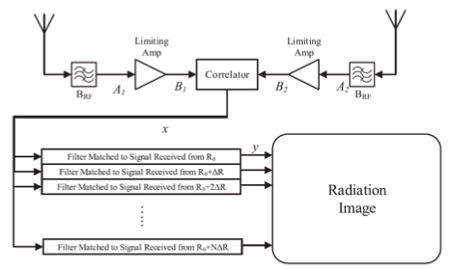
Figure 17 : Architecture d'un intercepteur LPI proposée par Hejazikookamari et al
D’autres méthodes de détection et de classification se basent sur l’extraction de fréquences instantanées à partir des représentations temps-fréquences des signaux telles que la transformée de Fourier fenêtrée (WFT) ou la transformée en ondelettes (WT), comme celle proposée par Iatsenko et al.
Ici, la WFT distingue les composantes d'un signal en fonction de leurs différences de fréquence (avec une résolution de fréquence linéaire), tandis que la WT le fait en fonction des rapports entre leurs fréquences (avec une résolution de fréquence logarithmique). En d'autres termes, la WFT divise le spectre en bandes de fréquences équidistantes, tandis que la WT divise le spectre en bandes de fréquences dont les rapports sont constants.
Le principe est d’extraire la courbure d’un signal dans l’image temps-fréquence de l’acquisition en se basant sur les pics d’amplitude de l’image. La sélection de la courbe est ajustée en fonction d’un algorithme d’optimisation de chemin prenant en entrée l’ensemble des pics d’amplitude de l’image TF. Plusieurs algorithmes sont proposés mais celui obtenant les meilleurs résultats, noté II(1,1), associe les valeurs alpha = 1 et beta = 1 où alpha et beta contrôlent l'intensité de la suppression respectivement des déviations relatives de la fréquence de crête (atténuation de l’importance des piques d’amplitude) et de sa dérivée temporelle par rapport aux valeurs médianes correspondantes.
Ces méthodes ont été testées sur un signal modulé sinusoïdalement en amplitude et en fréquence et avec un deuxième signal sinusoïdal d’amplitude moindre. Le deuxième signal de test est un signal réel d’électrocardiogramme. Du bruit gaussien d’écart type 0.6 et 0.3 est respectivement additionné au premier et au second signal.
Nous pouvons cependant distinguer plusieurs limitations à l’application de cet algorithme à des signaux radars LPI :
- Choisir la résolution des transformées en ondelette peut être complexe lorsque aucune information sur le signal à analyser n’est disponible.
- L'acquisition radar peut présenter des signaux autres que ceux d’intérêt dont l’amplitude est plus grande comparée aux signaux LPI. L'extraction de courbe de fréquence se réaliserait alors sur le mauvais signal et des algorithmes de suppression de signaux encombrants seraient nécessaires en amont de l’application de II(1,1).
- Les signaux modulés en phase seraient potentiellement moins aptes à être caractérisés.
- La multi-détection sur une même acquisition n’est pas réalisable avec l’algorithme proposé.

Présentation des stratégies d’interception ELINT
Comme nous avons pu le constater dans le paragraphe précédent, de nombreux articles scientifiques s’intéressent aux radars LPI. Les systèmes que nous cherchons à concevoir portent non seulement sur les radars LPI, mais s’adressent plus généralement à l’ELINT (ELectronic INTelligence). Les travaux de recherches concernant cet aspect se concentrent essentiellement sur les problématiques de détection et d’identification des signaux et de leurs caractéristiques. De ce fait, de nombreux auteurs cherchent à proposer de nouvelles alternatives aux algorithmes classiques afin de détecter et d’identifier plus rapidement et de manière plus fiable les signaux interceptés.
C’est notamment le cas des travaux de Yingbo et al qui proposent la modélisation, l’implémentation FPGA et la comparaison de deux techniques de détection temps réel de signaux radar dans le cadre de systèmes de reconnaissance ELINT. Les deux approches étudiées sont la détection par corrélation différée (DCD) et la détection canalisée à filtres polyphasés (MPFCD). Leurs performances sont évaluées sur des signaux LFM et à modulation de phase codée, à faible SNR (0 dB), dans la bande 950 MHz - 1,1 GHz. La méthode DCD s’appuie sur une transformation de Hilbert parallèle et un accumulateur récursif, permettant une détection efficace de signaux faibles à large bande passante sans division d’impulsion. Elle offre une excellente fidélité temporelle et une complexité de calcul réduite, mais est limitée à un traitement monovoie en temps réel. En revanche, la méthode MPFCD permet le traitement simultané de multiples signaux via 32 canaux IQ indépendants, mais souffre d’erreurs de détection (split d’impulsion, faux positifs) face aux modulations complexes. Les résultats expérimentaux montrent que la méthode DCD est mieux adaptée aux signaux radar modernes à forte complexité spectro-temporelle, tandis que la méthode MPFCD convient mieux à des applications de surveillance multi-sources à modulations simples. Les deux méthodes sont complémentaires et s’intègrent à des architectures différentes : DCD pour la partie “intelligence” (analyse approfondie), MPFCD pour les systèmes ESM temps réel à large couverture.
En parallèle, Foucault et al proposent une méthode de détection adaptée à l’ELINT fondée sur la fonction d’ambiguïté (AF) pour identifier les signaux radar LFM (chirps linéaires), PC (codés en phase) et MC (multi-porteuses) dans un contexte de guerre électronique. L’AF est utilisée ici comme un détecteur temps-fréquence à base quadratique, permettant de localiser l’énergie du signal dans un domaine retard-fréquence, avec une capacité d’estimation précise des paramètres intrapulse (pente, fréquence porteuse, sous-porteuses). La méthode exploite la causalité de l’AF pour autoriser un traitement parallèle dès réception des données. Les résultats montrent que l’AF permet de distinguer efficacement les différentes familles de formes d’onde, y compris en cas de signaux superposés. La pente du LFM est estimée directement, tandis que les PC et MC sont différenciés via une analyse périodique en fréquence. Les auteurs introduisent également des estimations du SNR de sortie, des performances ROC et des expressions de fausse alarme issues de la statistique (Wishart, Rayleigh, Rician), démontrant la robustesse du détecteur pour des SNR faibles (jusqu’à −6 dB). Néanmoins, l’identification repose sur des calculs d’AF multiples qui, bien que parallélisables, limitent l’application temps réel dans le cas de signaux multiples. Aucun test n’est encore réalisé dans un système complet embarqué. Cette approche reste toutefois pertinente pour une première étape de reconnaissance de formes d’ondes dans un système ELINT intégré.
Nous pouvons aussi citer les travaux de Niranjan et al qui cherchent à proposer une méthode à faible complexité pour la détection et l’estimation de paramètres d’impulsions radar dans un système ELINT, reposant sur une autocorrélation glissante. Contrairement aux approches FFT (Fast Fourier Transformation) ou IQ, l’algorithme proposé permet une mise à jour récursive avec seulement 4 multiplications réelles par échantillon, ce qui le rend particulièrement adapté à une implémentation sur FPGA. Les performances obtenues par les auteurs montrent une précision temporelle de 4 échantillons pour le TOA (Time Of Arrival), une précision de 8 échantillons pour la durée d’impulsion (PW), et une détection fiable dès 4 dB de SNR. En comparaison, l’approche FFT nécessite environ 2000 multiplications complexes par frame et affiche une précision TOA de 64 échantillons. L’algorithme est ensuite implémenté sur un FPGA Xilinx Virtex-7, utilisant seulement 12 blocs DSP48E1 et consommant 528 mW, soit nettement moins que les approches FFT ou IQ. L’architecture est validée en simulation et sur signaux réels, avec génération de triggers précis pour des impulsions de 50 ns à 1 µs, sans détection erronée. Elle permet aussi la mesure des temps de montée/descente et l’analyse d’éventuelles modulations intrapulse. Toutefois, cette approche reste limitée à la détection de signaux isolés. Elle ne fournit pas d’informations sur la direction d’arrivée ni sur la reconnaissance de l’émetteur. Elle représente néanmoins une solution efficace et économiquement intégrable pour la détection rapide et précise des impulsions radar dans des systèmes ELINT embarqués à ressources contraintes.
Comme expliqué précédemment, les problématiques exprimées aujourd’hui dans la littérature scientifique concernent aussi l’identification des signaux captés. C’est dans cette optique que Dudczyk et Rybak proposent une méthode innovante d’identification spécifique d’émetteurs radar (SEI) dans les systèmes ELINT, en utilisant deux algorithmes de classification supervisée : Geometrical Divide (GD) et Hypergeometrical Divide (HypGD). Ces approches consistent à diviser des particules de données formées de vecteurs PDW, issus de signaux radar, selon des lignes ou hyperplans calculés à partir des centres géométriques et de masse. L’objectif de leur étude est de distinguer six exemplaires d’un même type de radar de champ de bataille, sur la base de leurs signatures électromagnétiques subtiles. Les expérimentations, menées sur plus de 9 millions de pulses, montrent que l’algorithme GD atteint une efficacité nommée Fmacro de 0,487 en 1,07 s en espace 2D (amplitude/durée), tandis que l’algorithme HypGD atteint 0,497 en 749 ms en 3D (amplitude/durée/fréquence). Ces performances sont inférieures à celles de l’algorithmes k-NN (k-Nearest Neighbours) (Fmacro = 0,596), mais elles sont obtenues en un temps plus de 50 fois inférieur, ce qui est critique pour les systèmes ELINT embarqués. Par ailleurs, ces nouvelles méthodes surpassent le Naive Bayes en précision comme en rapidité. Cependant, plusieurs limites subsistent. La sélection du sous-espace de caractéristiques discriminant reste manuelle. De plus, aucun test n’est mené dans des conditions réelles (bruit, mobilité, SNR variable) permettant de valider pleinement la méthode.
Au-delà des méthodes et des solutions que nous avons citées dans ce dossier, et comme nous avons d’ores et déjà pu le voir, de nouvelles méthodes basées sur l’intelligence artificielle sont de plus en plus présente. Pour cause, les solutions présentées ici, bien que complexe, rencontrent des limites pour faire face à la réalité du terrain : environnement bruyant, difficulté d’interception et d’identification, temps de traitement, large bande, etc. Les principales solutions basées sur l’intelligence artificielle sont présentées dans la partie suivante.

Présentation des méthodes d’intelligence artificielle utilisées pour les solutions d’interception et de simulation radar
L’évolution technologique de ces dernières années a apporté de nombreuses innovations dans le domaine de l'électronique et plus particulièrement dans le domaine de la guerre électronique. Les équipements électroniques deviennent de plus en plus complexes et sophistiqués, entraînant une transformation de la chaîne de traitement du signal radar (amélioration des récepteurs et des émetteurs, étalement des émissions sur le spectre, modification de la forme d'onde, système d'arme autonome, etc.). Tous ces changements représentent un défi permanent pour proposer des techniques nouvelles et plus précises pour classifier les signaux et identifier leurs émetteurs.
L'intelligence artificielle permet désormais aux machines d'apprendre à partir des données et d'adapter très rapidement leur stratégie. Les algorithmes d'identification sont de plus en plus rapides et efficaces sans nécessiter d'interaction humaine. Ils sont capables de s'adapter et d'évoluer face à de nouvelles situations. Dans les prochaines années, la modernisation des techniques d'identification représentera un enjeu majeur pour la guerre électronique : elles donneront un avantage considérable aux acteurs capables de les maîtriser. La quantité d'informations à traiter augmente de manière exponentielle à cause du nombre croissant de nouveaux capteurs caractérisés par une sensibilité d'interception améliorée. Seul un système décisionnel complexe peut mettre en évidence l’ensemble des informations essentielles pour construire une image stratégique fiable et représentative de la situation.
Ceci est particulièrement vrai pour les radars passifs, bien que leurs capacités de détection et d'interception des signaux soient plus grandes, il est également plus difficile de désentrelacer les signaux interceptés et d'identifier les différents émetteurs présents. Les signaux interceptés sont de plus en plus volumineux et contiennent une grande quantité d'informations à traiter, ce qui accentue la nécessité de développement continu de nouveaux algorithmes capables de séparer les impulsions d'un signal et de les classer correctement afin d'identifier la présence des différents émetteurs. Ainsi, les radars ont désormais des caractéristiques d'agilité sur leurs paramètres primaires qui rendent leur identification plus complexe.
Les premiers travaux de désentrelacement conventionnels utilisaient principalement la DOA (Direction- Of-Arrival), la fréquence centrale et le TOA (Time- Of-Arrival) pour le désentrelacement. La DOA et la fréquence centrale ont été utilisées dans un premier temps pour filtrer les données, puis l'histogramme de différence TOA a été utilisé pour identifier le modèle d'intervalle d'impulsion.
De nombreux auteurs ont contribué en proposant des améliorations aux algorithmes existants. Par exemple, en utilisant l'histogramme de différence cumulative ou l'histogramme de différence séquentielle. La plupart de ces méthodes sont basées sur la recherche du PRI (Pulse Repetition Interval) dans les signaux et l'utilisation de plusieurs variantes d'histogrammes TOA.
Très rapidement, de nouvelles méthodes ont été utilisées pour mieux intégrer les impulsions manquantes et être plus robustes au bruit. De nombreux travaux de recherche récents utilisent l'apprentissage profond pour séparer les impulsions d'un signal et identifier les émetteurs présents. Certaines de ces méthodes de détection et d’identification ont par ailleurs été présentées dans la partie précédente de ce dossier.
Des travaux plus récents ont commencé à utiliser un mélange de méthodes supervisées et non supervisées pour l'identification des signaux, . Les méthodes supervisées sont appliquées aux données étiquetées, puis un modèle de classification hybride construit à partir de plusieurs algorithmes est utilisé pour améliorer la précision de la classification et avoir plus de robustesse. Les données sont tronquées ou partiellement observées, ce qui rend l'identification des modèles difficile. Les GMM (Gaussian Mixture Models) sont de plus en plus utilisés pour classifier et regrouper les signaux car ils permettent d'introduire des variables latentes et permettent de gérer ce type de données et de prendre en compte les données manquantes.

Présentation des solutions de simulation radar
Enfin, dans la littérature scientifique existante et accessible, nous avons pu constater que de nombreux chercheurs s’intéressent à la simulation de signaux radars. Parmi les travaux de recherches nous pouvons observer deux catégories de travaux : ceux qui cherchent à développer des simulateurs et ceux qui cherchent à développer une brique pouvant être utile dans les simulateurs.
Dans cette seconde catégorie, nous pouvons citer les travaux de Barreto et al qui présentent la conception et l’implémentation temps réel, sur FPGA, d’un générateur de formes d’onde pseudo-aléatoires à modulation de fréquence et de phase pour radars à bruit. Trois méthodes de génération de processus gaussiens stationnaires sont explorées par les auteurs : la transformée de Box-Muller (précise mais coûteuse), la somme de deux et de quatre séquences LFSR (Linear Feedback Shift Register) (approximant une loi normale). Ces signaux sont filtrés puis modulés via un DDS (Direct Digital Synthesis) pour produire les formes d’onde. Leur qualité est validée via une analyse spectrale et l’analyse des réponses du filtre adapté. Les résultats obtenus par Barreto et al montrent une bonne conformité aux modèles théoriques : résolution temporelle 3dB, densité spectrale gaussienne, lobes secondaires faibles. Lors de l’implémentation des différentes méthodes sur le FPGA, les auteurs constatent que l’architecture est totalement synchrone, respectant les contraintes de timing et permettant un débit supérieur à 16 fois la fréquence de résonance. De plus, bien que la version Box-Muller consomme davantage de ressources, la qualité des signaux est équivalente à celle obtenue par les LFSR. Toutefois, bien qu’aucun test OTA ou d’interaction avec des cibles n’est mené, et qu’il n’y a pas de diversité spectrale adaptative, ce générateur constitue une brique intéressante pour les simulateurs temps réel de radars à bruit, compatible avec des systèmes embarqués de guerre électronique.
Nous pouvons aussi citer les travaux menés par Jin et al qui ont permis la conception et la mise en œuvre d’un système de calibration de signaux radar pulsés basé sur FPGA, destiné aux applications de télédétection et de radar au sol. L’architecture proposée repose sur un FPGA embarquant un double cœur ARM Cortex-A9 et plusieurs interfaces (RS485, RS422, SPI, I2C), ainsi que des modules mémoire (DDR3, mSATA SSD), et permet de collecter les signaux radar en temps réel, d’extraire des informations GPS, de gérer le déclenchement des acquisitions, et de synchroniser précisément l’horloge système avec les signaux radar à l’aide d’un comptage sur base 40 MHz. Une interface logicielle permet de contrôler l’ensemble depuis un ordinateur. Les tests menés par les auteurs ont permis de valider la précision de mesure sur signaux pulsés typiques et de s’assurer que tous les modules logiciels et matériels fonctionnent comme attendu. Le système de calibration assure ainsi la stabilité et la fiabilité de la chaîne de mesure radar au sol. Bien qu’il s’agisse ici d’un système de calibration passif et non d’un simulateur, et qu’il ne prenne pas en charge des formes d’ondes complexes, il représente un outil utile pour valider et ajuster les paramètres d’un radar ou d’un simulateur existant dans un cadre de test contrôlé.
Les études et les travaux de recherches concernant ces briques, bien qu’intéressants, ne nous permettent cependant pas de constater pleinement les avancées concernant les solutions de simulation radars.
Les travaux d’Adhikari et al cherche à répondre à ce besoin, et présentent un banc d’essai radar logiciel permettant de simuler des scénarios de suivi multi-cible à l’aide de signaux radar émis en radio logicielle, traités en post-analyse par un filtre JPDA. L’architecture proposée repose sur un matériel SDR, une conversion mmWave via un transceiver Spacek, et une émulation d’environnement radio réaliste grâce au ray tracing Wireless InSite et à l’émulateur de canal DYSE. Le système est ainsi capable de reproduire des environnements complexes (pont urbain, intersections, obstacles mobiles) sans nécessiter de test terrain coûteux. Trois séries de tests ont été menées par les auteurs : expérimentations OTA (sub-6 GHz et mmWave), simulations en environnement simple, et enfin simulation sur un pont réel (Ben Franklin). Dans tous les cas, le filtre JPDA parvient à suivre deux cibles en mouvement opposé, même dans des situations de croisement, démontrant la validité du simulateur. Le système offre une grande flexibilité : choix du type de forme d’onde, de fréquence, du scénario, et du filtre utilisé. Cependant, le simulateur ne couvre pas encore la génération précise de RCS (Radar Cross Section) réalistes, ni l’intégration de brouillage ou de scénarios électromagnétiquement dégradés. De plus, aucune expérimentation en conditions extérieures ou dynamique réelle n’est proposée. Il s’agit néanmoins d’un outil très pertinent pour prototyper et valider des algorithmes radar, en particulier pour les applications de détection embarquée à base de traitement multi-cible.
Plus récemment, Ankel et al ont mis en œuvre un système radar à bruit cohérent et temps réel, destiné à évaluer le suivi de cibles mobiles à l’aide de formes d’onde pseudo-aléatoires large bande. Basé sur la plateforme Vivace et un FPGA, le système opère à 1,3 GHz avec une bande passante de 200 MHz, une résolution de 0,75 m et un produit temps-bande de 77 dB. Le signal est généré à partir de LFSR filtrés, transmis et reçu en continu, puis traité numériquement via FFT et corrélation. Une architecture de traitement segmentée permet l’estimation conjointe de distance et de vitesse, y compris la compensation du mouvement pour éviter les pertes SINR. L’un des résultats clés est la démonstration expérimentale de détection d’un UAV (RCS ≈ 0,01 m²), avec un gain SINR (Signal to Interference plus Noise Ratio) de 7 dB obtenu via la compensation du mouvement. La portée est toutefois limitée à environ 100 m, en raison du bruit de corrélation, constituant la principale limitation du système. Cette contrainte est exacerbée par l’architecture monostatique, sujette aux fuites de signal direct et au clutter. Les auteurs concluent que pour obtenir un radar opérationnel à bruit réellement performant, une architecture bistatique est préférable. Une telle configuration permettrait d’étendre la portée, de réduire les interférences et de séparer le traitement en réception et l’émission. Les extensions futures prévues par Ankel et al incluent l’ajout de capacité MIMO, du beamforming numérique, et de nouveaux algorithmes de traitement. Le système présenté constitue donc une base robuste pour la simulation de signaux radar en continu, mais reste limité pour des cas d’usage complexes ou à longue portée sans évolution structurelle.
Nous pouvons aussi citer les travaux de Zhang et al qui ont développé un simulateur de cibles radar en temps réel basé sur FPGA, optimisé pour offrir des signaux écho en fréquence intermédiaire de haute qualité. Le système repose sur une architecture à double carte FMC (traitement + conversion), avec un FPGA, plusieurs convertisseurs et une horloge. La gestion de la communication se fait via une interface PCIe avec transfert DMA pour le stockage et le contrôle en temps réel depuis un PC. Le cœur fonctionnel du simulateur repose sur une chaîne de traitement entièrement numérique/ conversion analogique-numérique, mémoire DDR3, modulation quadrature, et contrôle des délais pour simuler la distance à la cible. Un mécanisme de synchronisation permet de garantir un comportement à latence déterministe. L’innovation majeure est l’intégration d’une séquence pseudo-aléatoire m-sequence dans l’accumulateur de phase de la synthèse de fréquence, servant à supprimer les parasites dus à la troncature. Cette amélioration permet d’augmenter le SFDR (Spurious-Free Dynamic Range) de 95 dBc à 108 dBc, assurant une meilleure reconnaissance du signal par le convertisseur et donc une qualité accrue de simulation radar. Les tests menés par les auteurs montrent une réduction significative des composantes parasites sans altération majeure de la bande utile, ce qui en fait un outil puissant pour les tests radar en laboratoire. Toutefois, le simulateur reste limité : il est monocible, sans environnement dynamique ou effets de clutter, et avec des paramètres statiques non modifiables à chaud. Il représente néanmoins une solution robuste pour la génération d’écho radar déterministe et réaliste dans un banc de test.

Conclusions et limites de l’état de l’art
Après étude de la littérature scientifique existante et accessible, nous avons identifié de nombreux systèmes goniométriques pour applications terrestres, aéroportées ou navales. Ces systèmes, principalement à simple polarisation verticale, ne couvrent pas les bandes envisagées dans le cadre de nos travaux. En effet, les antennes élémentaires retenues par les industriels pour leurs goniomètres portables, intégrés sur véhicules terrestres, aérien ou maritime se limitent ordinairement à des fréquences inferieures à 12 GHz. Par ailleurs, le choix des antennes élémentaires souhaitées pour répondre aux spécifications du cahier des charges se démarque des éléments rayonnants discutés dans la littérature scientifique sur plusieurs points :
- Compacité ;
- Largeur de bande : 2-20 GHz et 30-40 GHz ;
- Double polarisation linéaire ;
- Capacité à être mises en réseau tout en assurant les performances de goniométrie souhaitées (précision de localisation, réduction des ambiguïtés, etc.).
Ce sujet de recherche présente plusieurs contraintes et verrous par rapport à l’état de l’art. Les verrous identifiés sont détaillés ci-après et peuvent être regroupés selon trois axes majeurs :
- Le choix des antennes :
  - Ultra large bande (2 -20 GHz et 30-40 GHz) ;
  - Compact ;
  - Double polarisation linéaire (Horizontale et Verticale).
- La mise en réseau d’antennes élémentaires vis-à-vis des performances de goniométrie :
  - Topologie des antennes ;
  - Choix du nombre d’éléments ;
  - Inter espacement.
Les différentes topologies étudiées devront être comparées afin de maximiser les performances de précision de localisation et de réduire les ambiguïtés. Dans cette optique, le choix de l’algorithme de goniométrie devra être analysé.
- L’intégration sur navires :
  - Contraintes environnementales liées à l’application maritime ;
  - Choix du radôme pour minimiser son impact sur les performances radioélectriques du réseau antennaire dans les bandes d’intérêt.
Nous avons également constaté que les radars LPI ont évolué rapidement ces dernières années grâce à l'optimisation des formes d'ondes utilisées. Les radars FMCW sont les plus couramment utilisés en raison de leur simplicité de mise en œuvre et de leurs performances satisfaisantes en termes de résolution et de lobes secondaires. Cependant, les radars à saut de phase, qui utilisent des codes de modulation de phase, et ceux à saut de fréquence peuvent également offrir des performances améliorées en termes de lobes secondaires, de résolution en distance et de tolérance Doppler. Le couplage des techniques de modulation permet quelquefois de rendre la forme d’onde encore plus LPI. Enfin la modulation de bruit aléatoire est une dernière forme d’onde LPI qui, bien qu’ayant des contraintes au niveau des lobes secondaires, est très difficilement détectable et identifiable.
Il est important de souligner que le choix de la forme d'onde doit être adapté aux spécifications du système radar et aux contraintes opérationnelles, telles que la puissance d'émission, la bande passante disponible et les performances de réjection de brouillage. L'utilisation de techniques de traitement de signal avancées, telles que la corrélation, la transformée de Fourier rapide et la compression de données, est essentielle pour tirer le meilleur parti des formes d'ondes utilisées, notamment pour les radars LPI. Les progrès continus dans ce domaine permettent d'augmenter la performance des radars LPI et de renforcer leur rôle essentiel dans les domaines de la défense, de la sécurité et de l'aviation civile.
De plus, malgré le nombre important de contributions scientifiques s’intéressant aux radars LPI et aux méthodes d’interception, nous constatons plusieurs limites dans l’état de l’art.
Les résultats des simulations des méthodes d’interception reposant sur la représentation des signaux dans le domaine temps-fréquence (T-F) par le biais de la distribution de Choi-Williams (CWD), effectuées par Zhang et al, et Liu et al, démontrent que ces méthodes présentent des résultats satisfaisants dans des contextes de faible rapport signal/bruit (SNR) et qu’elles conviennent seulement aux petits échantillons.
Les techniques d’interception LPI, utilisant la cohérence des signaux depuis deux antennes, permettent de surmonter le caractère furtif des signaux LPI, en remontant le niveau des signaux radar par rapport au bruit. En revanche, l’inconvénient est d’abord matériel, puisqu’il nécessite deux antennes au lieu d’une, ainsi qu’une complexité calculatoire rehaussée par rapport aux approches de détection conventionnelles puisqu’il s’agit de traitement multi-antennes. Ce qui nécessitera des composants de calcul plus performants et augmentera les coûts de la solution.
Les simulations effectuées par Hejazikookamari et al ont également relevé que l’intercepteur développé basé sur les échos des deux récepteurs n'est pas efficace contre les signaux à faible rapport cyclique, et que l'image produite est pleine de lobes latéraux qui risquent de masquer une source d'émission plus faible.
Qui plus est, certaines méthodes de détection et d’identification comme celle de Zha et al, ne permettent tout simplement pas de convenir aux radars LPI.
Au-delà des radars LPI, les méthodes d’interception et d’identification des signaux radars souffrent d’un problème commun : la difficulté d’intercepter et d’analyser les signaux dans des environnements complexes en temps réel. Cela impacte donc la capacité de ces systèmes à être réellement pertinent sur le terrain lors d’opérations. Il est donc primordial de lever ces verrous.
Certaines méthodes d’interception et d’identification reposent sur l’intelligence artificielle pour détecter et caractériser les signaux reçus. Nous constatons ainsi que les travaux de recherche récents utilisant l'apprentissage profond pour séparer les impulsions d'un signal et identifier les émetteurs présents nécessitent le réglage d'un très grand nombre de paramètres. Les solutions développées ne prennent souvent pas en compte la nature des données et ne sont pas facilement reproductibles. Dans l'environnement radar, il n'est pas facile d'obtenir de grands jeux de données et l'apprentissage profond ne traite pas facilement les signaux avec un faible nombre d'impulsions. Des comparaisons ont montré que les modèles d'apprentissage profond ne sont pas nécessairement meilleurs que des modèles plus conventionnels et plus simples tels que les GMM. Elles ont montré, par exemple, que lorsque le nombre d'émetteurs présents dans le signal était inférieur à un certain seuil, les GMMs étaient plus performants.
Enfin, les solutions de simulations radars proposées dans la littérature sont encore assez immatures et permettent la plupart du temps de ne simuler que partiellement les signaux. Précisément, ces solutions sont limitées à des formes d’ondes spécifiques, des scénarios spécifiques, un environnement de simulation simplifié, etc. Elles ne permettent donc pas de répondre pleinement aux attentes des opérateurs sur le terrain et de représenter des situations quasi-opérationnelles.

Contributions scientifiques, techniques ou technologiques
Les travaux que nous avons menés en 2024 nous ont permis de développer des solutions nouvelles et plus performantes pour l’interception de signaux radars et la simulation de radar. Plus précisément, les travaux 2024 nous ont permis de :

Description de la démarche suivie et des travaux réalisés
Comme décrit précédemment, les travaux que nous avons menés en 2024 avaient pour objectif :
- Objectif 1 : Concevoir et développer de nouvelles solutions pour l’interception de et l’identification de signaux radars.
- Objectif 2 : Concevoir et développer de nouvelles solutions nous permettant de simuler le comportement des émetteurs radars que nous pouvons rencontrer lors d’opérations.
Ces deux objectifs généraux ont été déclinés en plusieurs sous-objectifs spécifiques :
- Sous-objectif 1 : Concevoir un réseau goniométrique très compact en R-ESM / ELINT couvrant les bandes de fréquence 2-20GHz / 30-40GHz pour la caractérisation et la localisation de radars, avec diversité d’amplitude, de phase et de polarisation en deux demi-réseaux et pouvant s’intégrer des deux côtés du mât d’un bateau. Cet objectif s’inscrit dans la continuité des travaux initiés en 2022 dans le cadre de la thèse CIFRE de Julien HAREL.
- Sous-objectif 2 : Concevoir et développer une nouvelle architecture de type services qui peut être déployée sous forme de plateforme SIGINT (SIGnals INTelligence) afin de faire par exemple du COMINT (COMmunications INTelligence) passif et de l’interception de signaux en plus des fonctionnalités ELINT existantes. Cet objectif s’inscrit dans la continuité des travaux menés en 2023.
- Sous-objectif 3 : Concevoir et développer une solution de détection, de caractérisation et de classification des signaux radars LPI (Low Probability of Intercept) à partir de méthodes d’intelligence artificielle. Cet objectif s’inscrit dans le cadre de la thèse de Reihan MAZOUZ débutée en 2023.
- Sous-objectif 4 : Concevoir et développer une solution d’interception radar ELINT en temps contraint. Cette solution doit être capable de détecter, d’analyser et de caractériser des impulsions radar interférées par des communications en temps réel.
- Sous-objectif 5 : Améliorer les moyens et les solutions de simulations radar numérique et hybride, notamment vis-à-vis de la calibration et de la génération des impulsions radar.
Les travaux menés en 2024 par nos équipes pour atteindre ces différents sous-objectifs sont décrits dans les sections ci-après.

Sous-objectif 1 : Étude, conception et développement d’un réseau radiogoniométrique large bande avec multipolarisation
L’étude décrite dans cette section s’inscrit dans le cadre de la thèse CIFRE effectuée par Julien HAREL visant à concevoir un réseau goniométrique large bande pour la caractérisation et la localisation de radars pouvant s’intégrer sur un bateau.
Les réseaux antennaires actuels pour l’interception radar proposent aujourd’hui des performances assez hétérogènes et laissent apparaître des bandes de fréquences non-couvertes. De ce fait, nous avons cherché à répondre à cette problématique en proposant une nouvelle architecture de réseau antennaire très large bande dans le cadre d’une application sur un navire (ajoutant ainsi de fortes contraintes environnementales propres au système). Cette problématique large bande fait apparaître un certain nombre de points durs qui sont abordés au cours de la thèse. Nous pouvons notamment citer :
- L’encombrement du réseau antennaire : l’intégration du système antennaire se doit d’être la plus compacte possible. Compte tenu des fréquences couvertes (et notamment la fréquence basse de fonctionnement), des techniques de miniaturisation d’antenne devront être appliquées. La mise en œuvre de ces techniques de miniaturisation ne devra pas se faire au détriment des performances radioélectriques.
- La caractéristique double polarisation du système antennaire : le système antennaire à concevoir au cours de cette thèse se doit d’être multi polarisation afin de pouvoir recevoir tout type de signaux (à polarisation linéaire ou circulaire). Cette contrainte complexifie singulièrement la mise en réseau des antennes. Une attention particulière se portera sur le couplage inter antennes et sur les ouvertures des diagrammes de rayonnement afin de couvrir des angles de gisement supérieur à 250° (possible en plusieurs panneaux antennaires ; leur nombre devra être le plus faible possible) et supérieur à 30° en élévation (pour tenir compte du roulis et tangage du navire).
- La mise en réseau des éléments rayonnants : la mise en réseau des antennes élémentaires doit être finement analysée d’un point de vue de la précision de localisation et des ambiguïtés. La partie algorithmie traitant les performances des antennes doit ainsi être traitée afin de garantir des performances de goniométrie satisfaisante (précision et absence de directions ambigües).
Afin de répondre à ces objectifs, nous avons initié depuis le début de la thèse différents travaux. Les travaux que nous avions menés en 2023 nous avaient permis de :
- Constater que l’algorithme SODA ne permet pas de résoudre le problème d’ambiguïté que nous rencontrons sur notre réseau antennaire. Afin de résoudre ce problème, nous avons alors fait le choix de procéder par interférométrie classique et de décomposer notre système en plusieurs sous-bandes de fréquences (1-6 GHz, 6-20 GHz).
- Réduire la longueur de tout type d’antenne en les ondulant sans impacter négativement les performances radioélectriques de ces dernières. De plus, en ondulant une antenne à onde progressive, nous améliorons son diagramme de rayonnement.
- Mettre en œuvre de nouvelles topologies d’antenne planaire permettant de participer à l’effort de miniaturisation de l’antenne et d’améliorer les performances radioélectriques, notamment concernant l’ouverture. Des travaux supplémentaires seront nécessaires afin d’obtenir des performances optimales.
- Concevoir et caractériser un réseau antennaire double polarisation basé sur les topologies d’antennes définies. Ces travaux ont également permis de valider les performances en gain et en ouverture de ce réseau. En revanche, des travaux supplémentaires sont à prévoir afin de corriger le problème d’ambiguïté observé.
En 2024, dans la continuité directe des travaux menés en 2023, et toujours avec l’objectif de répondre à nos contraintes, nous avons cherché à :
- Concevoir et expérimenter notre réseau antennaire pour une application sur la bande de fréquence 1-18 GHz ;
- Concevoir et développer une nouvelle topologie d’antenne Vivaldi plus compacte et performante.

Conception et expérimentation du réseau antennaire pour une application sur la bande de fréquence 1GHz-18GHz
Afin de répondre pleinement à nos contraintes dimensionnelles et de performances, et comme nous l’avions constaté l’année passée sur le fait de procéder par interférométrie classique et de décomposer notre système en plusieurs sous-bandes de fréquences, nous avons mené nos travaux tout d’abord sur le sous-réseau 1-6 GHz, puis sur le sous réseau 6-18 GHz.

Sous-réseau 1-6 GHz
L’année passée, nous avions constaté que la topologie d’antenne que nous avions mise en œuvre, et que nous rappelons ci-dessous, permettait de d’obtenir des performances proches de celles souhaitées. En revanche, cette nouvelle topologie présentait également les défauts majeurs suivants :
- Ouverture dans le plan azimutal (plan E) : supérieure à 90° sur 1-6 GHz ;
- Ouverture dans le plan d’élévation (plan H) : supérieure à 90° sur 1-6 GHz. Réduire le rayonnement arrière à 5 GHz. En effet, avec cette topologie, l’antenne « voyait » aussi bien devant (direction à privilégier) que derrière (direction à limiter). Ajouter simplement un réflecteur derrière l’antenne n’est pas une solution suffisante car le rayonnement peut engendrer des conséquences néfastes sur les diagrammes de rayonnement (creux dans l’axe, etc.).
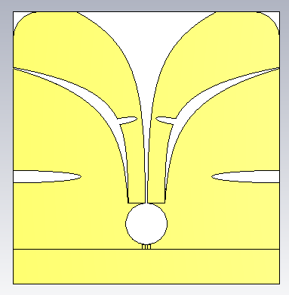
Figure 18 : Design amélioré obtenu en 2023
Afin d’améliorer notre solution vis-à-vis des points soulevés ci-dessus, nous avons alors proposé une nouvelle topologie d’antenne :
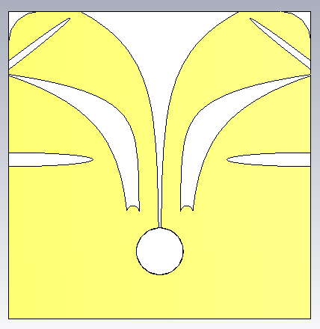
Figure 19 : Nouvelle topologie proposée en 2024
Cette nouvelle topologie d’antenne de 88 x 86,4 x 0,508 mm nous permet d’avoir une meilleure ouverture en azimut et en élévation. En effet, lors de nos simulations, nous avons constaté que nous obtenons avec cette nouvelle topologie une ouverture à -5dB dans le plan azimutal et d’élévation supérieur à 90°.
Nous avons ensuite réalisé un nouveau prototype de notre réseau antennaire avec cette nouvelle topologie d’antenne en double polarisation et nous l’avons expérimenté.
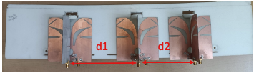
Figure 20 : Réseau antennaire conçu et testé (composé de la nouvelle topologie d’antenne)
Lors des expérimentations de ce réseau antennaire, nous avons pu constater que nous obtenons des bonnes performances sur l’ensemble de la bande 1-6 GHz, notamment en obtenant des gains supérieurs à 2 dBi (précisément entre 2,4 dBi et 6,7 dBi), des coefficients de réflexion inférieure à -10 dB sur toute la bande 0,92-6,6 GHz hormis une remontée à -8,4 dB pour la polarisation en H et à -7dB pour la polarisation en V à 2,64 GHz, et un couplage entre polarisation inférieur à -28dB sur toute la bande de fréquence. Les résultats obtenus ici avec des mesures sont similaires à ceux que nous avions obtenus en simulation.
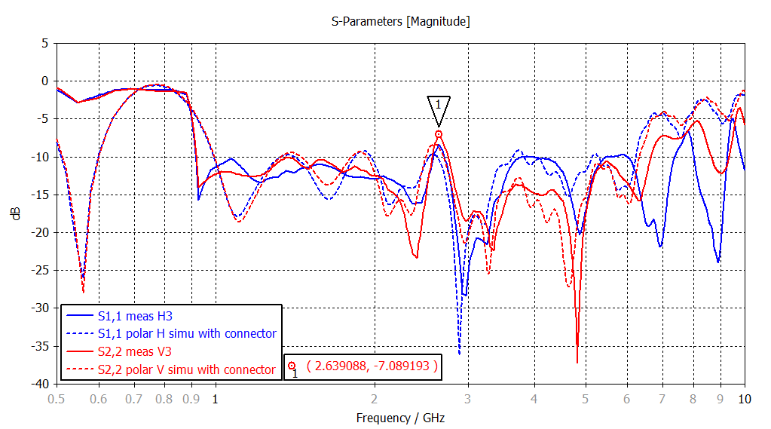
Figure 21 : Résultats obtenus concernant les coefficients de réflexion

Sous-réseau 6-18 GHz
Comme expliqué précédemment, pour adresser la bande de fréquence jusqu’à 18 GHz, nous avons cherché à réaliser un autre sous réseau qui travaillerait sur la bande de fréquence que nous n’adressons pas avec le premier réseau : la bande 6-18GHz. En première approche, nous souhaitions fonctionner par homothétie pour réaliser ce nouveau réseau, sauf qu’en réalité ce rapport d’échelle ne fonctionnait pas. En effet, en diminuant la taille de l’antenne, le connecteur devient gros par rapport à l’antenne.
Pour résoudre ce problème, nous avons proposé une nouvelle topologie d’antenne prenant en considération l’impact du connecteur.
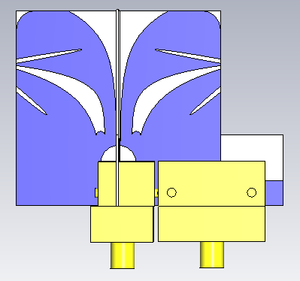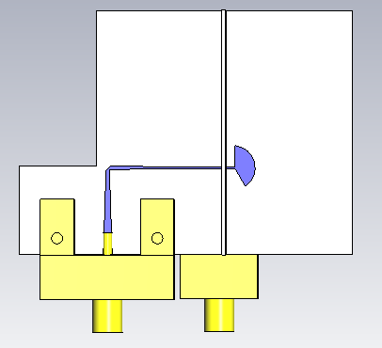
Figure 22 : Topologie d'antenne proposée pour la bande 6-18GHz
Par la suite, nous avons cherché à caractériser les performances de ces antennes de 22 x 30 x 30 mm. Lors de nos expérimentations, nous avons constaté dans un premier temps que nous obtenions un gain entre 2,5 dBi et 7,7 dBi sur la bande 6-18 GHz. Concernant les coefficients de réflexion, nous avons obtenus pour la polarisation V un coefficient de réflexion maximum de -7 dB à 8,4 GHz, un coefficient de réflexion supérieur à -10 dB sur la bande 8,6-10 GHz et inférieur à -10 dB sur le reste de la bande. Pour la polarisation en H, nous observons également un maximum cette fois-ci à -8dB à 9GHz, un coefficient de réflexion supérieur à -10 dB sur la bande 8,7-9,4 GHz et inférieur à -10dB sur le reste de la bande. Enfin, concernant l’ouverture, nous avons une ouverture à -5 dB sur le plan V supérieur à 90° et à -5 dB sur la plan H supérieur à 78° pour l’ensemble de la bande de fréquence (et même plus).
Après avoir caractérisé les performances de l’antenne seule, nous avons mis en place notre réseau antennaire et nous avons cherché à caractériser ces performances.
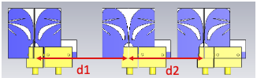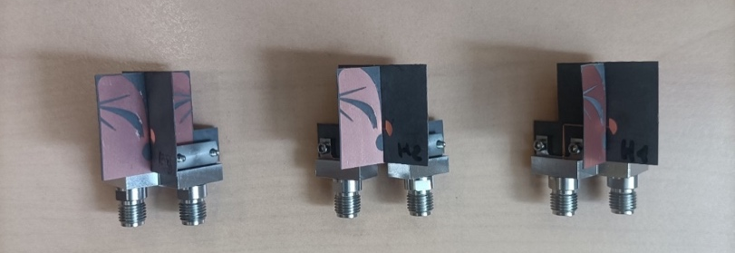
Figure 23 : Réseau antennaire 6-18 GHz conçu et testé
Sur ce réseau, nous obtenons des résultats similaires à l’antenne seule :
- Gain qui varie entre 2,5 dBi et 7,7 dBi sur la bande 6-18 GHz ;
- Coefficient de réflexion inférieur à -7dB sur la bande 6-26,5 GHz ;
- Ouverture à -5 dB sur le plan V supérieur à 90° ;
- Ouverture à -5 dB sur le plan H supérieur à 78° ;
Nous constatons aussi un couplage inférieur à -17 dB et un couplage entre les polarisations inférieur à -20 dB.

Expérimentation des deux sous-réseaux sur le système final
Après avoir expérimenté et validé individuellement les deux sous-réseaux, nous avons procédé à l’assemblage des différents sous-réseaux sur la plaque en métal. Ces deux réseaux antennaires sont espacés de 170mm.
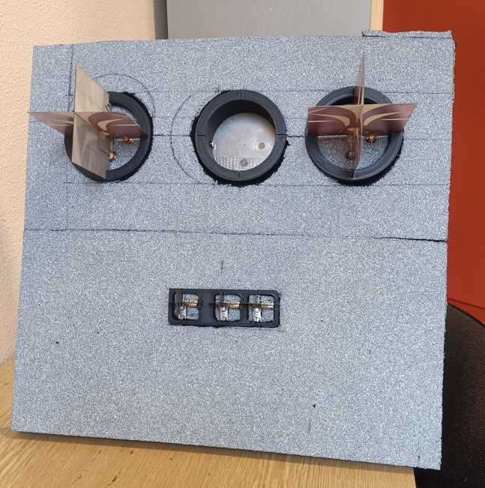
Figure 24 : Système final avec les deux réseaux : 1-6 GHz en haut et 6-18GHz en bas
Afin de caractériser les performances de notre système complet, nous avons procédé à des tests en chambre anéchoïque. Précisément, nous avons testé notre système sur la bande de fréquence 1-18 GHz par pas de 250MHz et en faisant varier l’angle azimutal et l’angle d’élévation. Les résultats que nous avons obtenus lors de ces tests sont intéressants.
Nous avons également analysé les performances goniométriques de notre système lors de cette phase de test. Lorsque nous faisions ces tests uniquement sur le réseau 1-6 GHz, nous constatons que nous obtenons des résultats satisfaisants en non ambigu en dessous de 6,5 GHz, avec une erreur moyenne d’angle inférieure à 5°. Lors des tests sur notre système complet 1-18 GHz, nous obtenons également des résultats satisfaisant avec aucune notion d’ambiguïté sur l’ensemble de la bande de fréquence.
Ces résultats nous ont ainsi permis de valider les différentes topologies d’antennes que nous avons proposées, ainsi que notre système antennaire complet.

Conception et développement d’une nouvelle topologie d’antenne Vivaldi compacte et performante
Dans les besoins récents des applications de communication sans fil, un problème commun est la nécessité de façonner le diagramme de rayonnement de l’antenne afin de répondre aux exigences spécifiques de l’application. Implémenter et adapter le diagramme de rayonnement selon l’application ou la fréquence d’une antenne est complexe et nécessite souvent différents types d’antennes au sein d’un même système, ce qui augmente le coût, les dimensions et la complexité de ce système. C’est pourquoi, en parallèle des travaux menés ci-dessus, nous avons également cherché à proposer une nouvelle topologie d’antenne plus compacte sans impacter négativement les performances.

Conception, design et simulation de la nouvelle topologie d’antenne
Le design de l’antenne UWB (Ultra WideBand) que nous proposons repose sur l’antenne Vivaldi, avec un profil d’effilement de Chebyshev. L’antenne est alimentée par un balun micro-ruban UWB de forme elliptique, imprimé via un revêtement en argent sur un substrat PET. Une ligne de fente droite et un évasement exponentiel est définie pour assurer une transition douce entre la ligne d’alimentation. L’évasement exponentiel est défini par les équations suivantes :
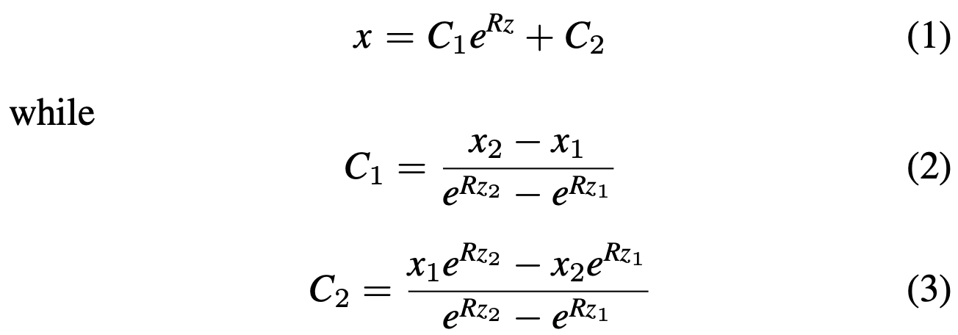
Figure 25 : Équations définissants l'évasement exponentielle
Dans ces équations R est le taux d’ouverture exponentiel et P1 et P2 sont les points de début et de fin de l’évasement exponentiel.
Comme exprimé précédemment, notre nouvelle topologie d’antenne dispose d’un effilement de Chebishev (ligne bleue sur la figure ci-dessous) ; ce dernier permettant d’élargir la bande passante avec un meilleur appariement d’impédance aux basses fréquences. Ce profil est tourné d’un angle θ égal à −27,65°.
Afin d’améliorer le coefficient de réflexion dans la bande des basses fréquences, nous avons ajouté des fentes exponentielles sur les bords de l’antenne. Ces fentes permettent au courant de surface de suivre un trajet plus long, ce qui améliore les performances à basse fréquence. Ces fentes suivent aussi une courbe de type Vivaldi.
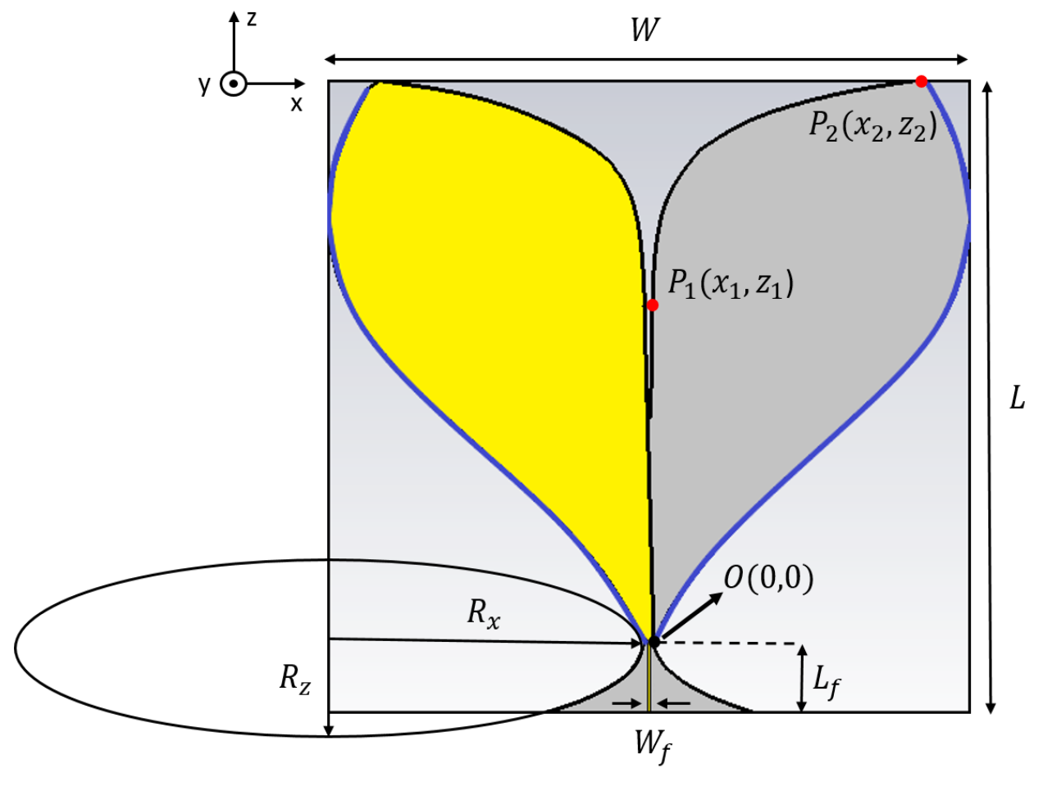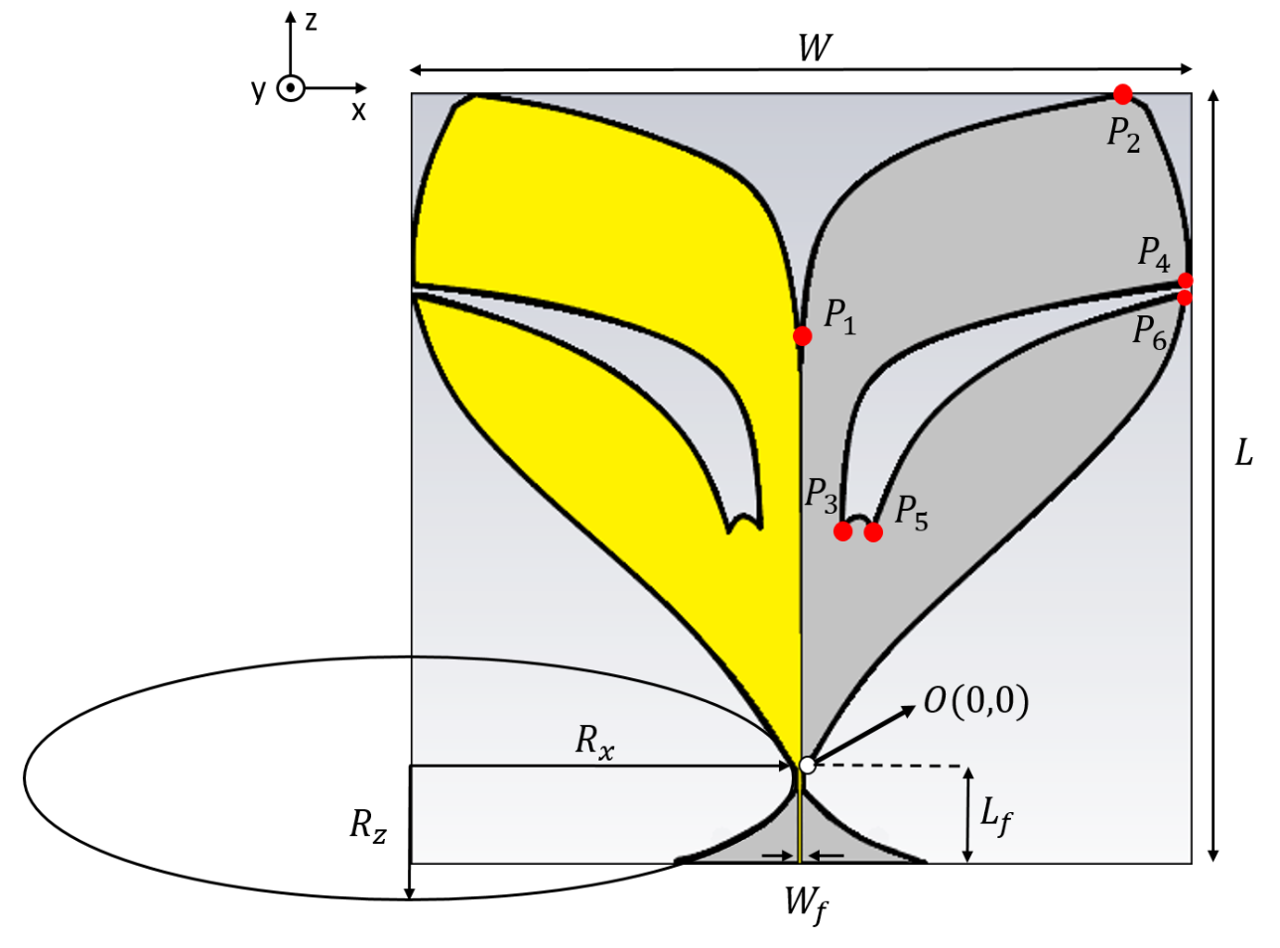
Figure 26 : Géométrie de l'antenne : géométrie de AVA Chebyshev (à gauche) et géométrie de AVA Chebyshev avec fentes exponentielles (à droite)
Lors des tests de simulations que nous avons menés sur ces antennes AVA Chebyshev et AVA Chebyshev ES (Exponential Slots), nous avons constaté que l’antenne AVA Chebyshev présente un VSWR (Voltage Standing Wave Ratio : mesure exprimant la qualité de l'adaptation d'une ligne de transmission) inférieur à 2,2 de 1,1 GHz à 35 GHz, contre un VSWR inférieur à 2,8 dès 0,9 GHz pour l’antenne AVA Chebyshev ES que nous avons définie, ce qui représente une amélioration significative en taille avec un coefficient de réduction de près de 10%. Nous observons aussi que la version AVA Chebyshev ES atteint un VSWR < 1,9 à 0,98 GHz, contre 1,12 GHz pour la version sans fentes. Enfin, dans les deux cas, nous constatons une augmentation du coefficient de réflexion autour de 3 GHz.
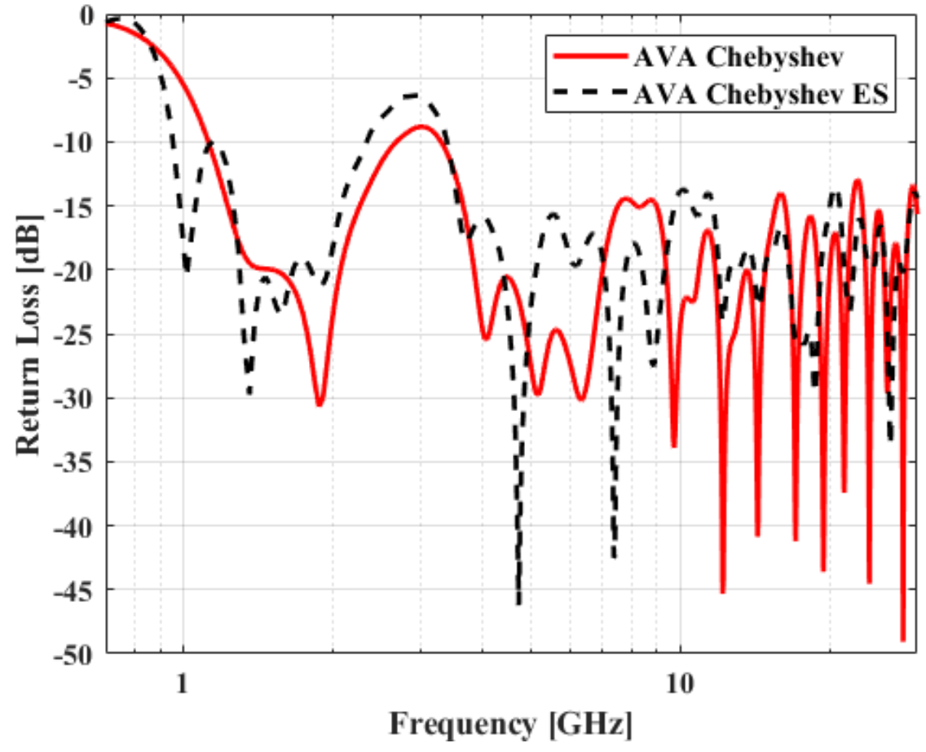
Figure 27 : Coefficient de réflexion simulé pour les deux antennes
Grâce à ces expérimentations, nous avons pu conclure quant aux dimensions relatives de notre antenne AVA Chebyshev ES : 0,285λ₀ x 0,3λ₀, où λ₀ est la longueur d’onde dans l’air à 0.9 GHz.

Conception de la matrice antennaire et expérimentation via simulation
Pour améliorer la directivité de notre antenne, nous avons créé une matrice dans le plan H en ajoutant une seconde antenne Vivaldi à une distance d = λ/2 à 1 GHz, soit d = 150 mm, comme le montre la figure ci-dessous. La seconde antenne est une image miroir à celle que nous avons définie précédemment et permet aux composantes orthogonales du champ électrique (polarisation croisée) de s’annuler.
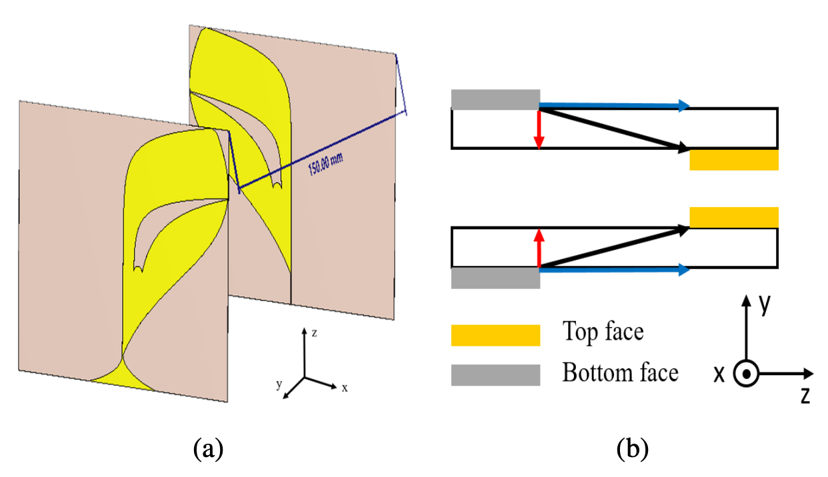
Figure 28 : Réseau plan dans le plan H avec les antennes en miroir à d = 150 mm (a) et direction du champ électrique du réseau d’antenne en miroir (b)
Il est essentiel que les composantes de polarisation copolaire soient émises dans la même direction, ce qui nécessite que les faces « supérieures » des antennes soient orientées l’une vers l’autre. Cette configuration permet ainsi de réduire le niveau de polarisation croisée d’environ 30 dB sur toute la bande passante, tout en maintenant le même niveau de polarisation copolaire.
Cependant, avec cette configuration nous constatons sur les diagrammes de rayonnements des lobes de diffraction importants à haute fréquences, parce que la distance entre les antennes doit augmenter à haute fréquence (2λ₀à 3 GHz et 3λ₀à 6 GHz). Pour réduire ces lobes de diffraction, nous avons alors orienté les antennes selon un angle oblique α calculé comme expliqué ci-dessous. Avec d = 150 mm, nous avons α = 52,1°.
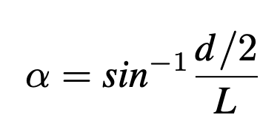
Figure 29 : Équation de l'angle oblique
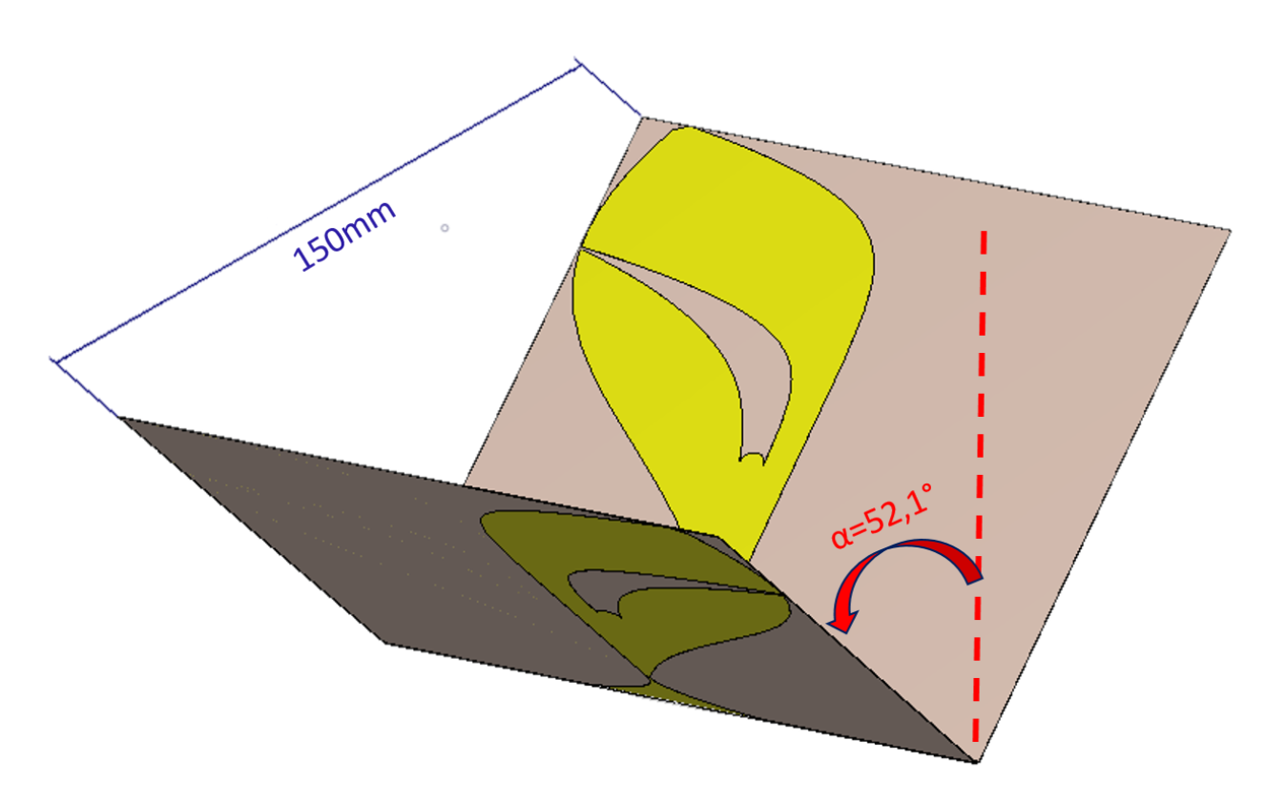
Figure 30 : Réseau oblique avec les antennes en miroir à d = 150 mm
Le principe derrière la mise en œuvre de cet angle oblique est de créer des distances variables en fonction de la fréquence. En effet, les ondes électromagnétiques à basses fréquences sont émises par l’extrémité de l’antenne tandis que les hautes fréquences rayonnent près de la base. L’ajout de cet angle permet ainsi d’améliorer la directivité de l’antenne à basse fréquence et de réduire les lobes de diffraction à haute fréquence. Cependant, un angle α important réduit la directivité globale car les faisceaux ne pointent plus exactement dans la même direction.
Afin de corriger ce dernier problème et ainsi améliorer les performances tout en gardant (voire améliorant) la compacité de notre système, nous avons cherché à concevoir une matrice composée de deux antennes Vivaldi courbées selon la même équation que celle donnée en Figure 25. Comme cet ensemble vise à optimiser l'effet de l'espacement des éléments le long de l'antenne sur le diagramme de rayonnement, nous avons expérimenté plusieurs courbures Vivaldi (taux d'ouverture R = 0,06) pour obtenir différentes distances :
- d = 50 mm ;
- d = 100 mm ;
- d = 150 mm.
Nous avons tout d’abord cherché à valider la pertinence de notre solution à travers la réalisation d’expérimentations avec une antenne AVA Chebyshev ES seule et selon les différentes courbures.
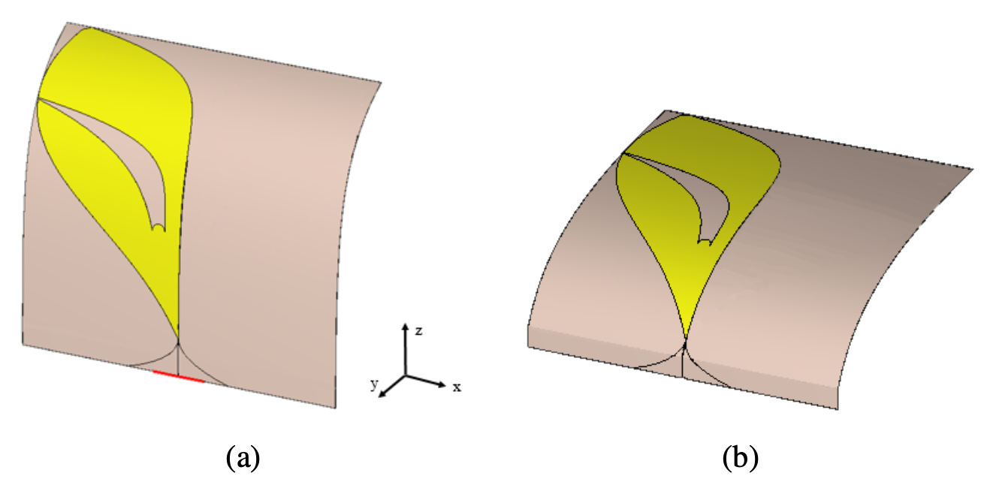
Figure 31 : Antenne AVA Chebyshev ES avec différente courbure pour obtenir les distances d = 50 mm (a) et d = 150 mm (b)
Les expérimentations nous ont permis de constater un coefficient de réflexion identique à celui de l’antenne plane, ce qui est logique puisque l’antenne Vivaldi est de type à onde progressive : le courant suit la forme même pliée. Comme pour l’antenne oblique, la courbure créé une inclinaison du diagramme de rayonnement, visible en plan H, mais la courbure Vivaldi donne un angle d’inclinaison supérieur pour une même distance :
Distance (mm) | Oblique (°) | Vivaldi (°)
50 | 15,2 | 30,4
100 | 31,7 | 51,3
150 | 52,1 | 69,9
Nous constatons donc que la courbure Vivaldi est plus efficace pour créer une inclinaison du faisceau. De plus, une analyse géométrique nous a montré que le point de radiation réel n’est pas à l’extrémité, mais vers 80% de la courbure.
Nous avons par la suite expérimenté une matrice composée de deux antennes AVA Chebyshev ES courbées, et nous avons ici aussi cherché à comparer les performances de plusieurs matrices en fonction de la distance. Notre but étant de minimiser la distance entre les antennes afin d’optimiser le facteur de réseau, notamment en haute fréquence, nous avons positionné les deux antennes de manière à ce que leurs lignes de cuivre se touchent à la base. Ces antennes sont alimentées par stripline, ce qui nous a alors demandé de réaliser un rétrécissement du micro-ruban pour une impédance de 50 Ω (de 0,325 mm à 0,14 mm).
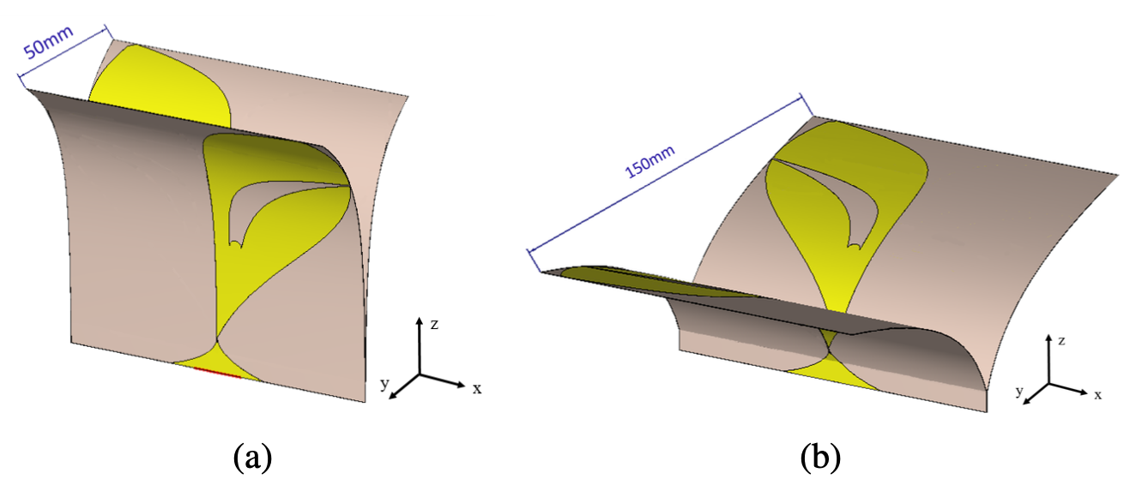
Figure 32 : Réseau d’antenne AVA Chebyshev ES avec différente courbure d = 50 mm (a) et d = 150 mm (b)
En comparant les différentes configurations entre elles et avec la configuration oblique d = 150 mm, nous constatons qu’à 1 GHz, les configurations d'antennes courbes Vivaldi d = 100 mm et d = 150 mm ont une directivité similaire, mais le cas d = 50 mm a une directivité moindre. Cela est dû au diagramme de rayonnement quasi omnidirectionnel de l'antenne Vivaldi dans le plan H, de sorte que le phénomène d'inclinaison n'a pratiquement aucun effet, ce qui signifie que le facteur d'antenne est prédominant au niveau de la directivité. Entre 1 et 2 GHz, la configuration d = 150 mm présente la directivité la plus élevée des trois cas Vivaldi, suivie par d = 100 mm et enfin d = 50 mm, tandis que la configuration oblique d = 150 mm présente la directivité la plus élevée jusqu'à 1,5 GHz. Cependant, nous observons une baisse de la directivité après 2,5 GHz pour le cas oblique, qui est causée par le phénomène d'inclinaison apparaissant à 3 GHz.
À partir de 4 GHz, les deux réseaux courbes Vivaldi d = 100 mm et d = 150 mm ainsi que le réseau oblique d = 150 mm ont un comportement similaire. En se concentrant sur le réseau courbe Vivaldi d = 150 mm, nous constatons qu'il a toujours une directivité inférieure à celle du réseau oblique malgré la même distance, ce qui s'explique par trois phénomènes. Premièrement, le réseau courbe Vivaldi a un effet de facteur de réseau théoriquement plus faible que le réseau oblique en raison de l'espacement plus faible dans la région des hautes fréquences de l'antenne, c'est-à-dire autour du milieu de la fente exponentielle. Deuxièmement, le fait de courber l'antenne diminue légèrement la directivité de l'antenne elle-même, car les composantes du champ ne sont pas parfaitement alignées sur un axe similaire à celui du cas oblique. Enfin, comme indiqué précédemment, l'inclinaison est améliorée dans le cas Vivaldi par rapport au cas oblique, ce qui entraîne une diminution du facteur d'antenne et limite la directivité.
En se concentrant maintenant sur le cas d = 100 mm, même si le réseau est plus petit que le cas oblique de 50 mm, les valeurs d'inclinaison des deux réseaux sont approximativement les mêmes (51,3° pour le Vivaldi d = 100 mm et 52,1° pour l'oblique d = 150 mm). Cependant, il présente toujours une directivité inférieure à celle du cas oblique en raison des deux premiers phénomènes expliqués ci-dessus pour le réseau courbe Vivaldi d = 150 mm, à savoir un espacement plus faible dans la région des hautes fréquences et la courbure de l'antenne limitant sa directivité inhérente. Enfin, le réseau courbe Vivaldi d = 50 mm atteint la directivité la plus élevée entre tous les cas à partir de 3,5 GHz, car l'inclinaison est insuffisante pour réduire de manière significative le facteur de réseau.
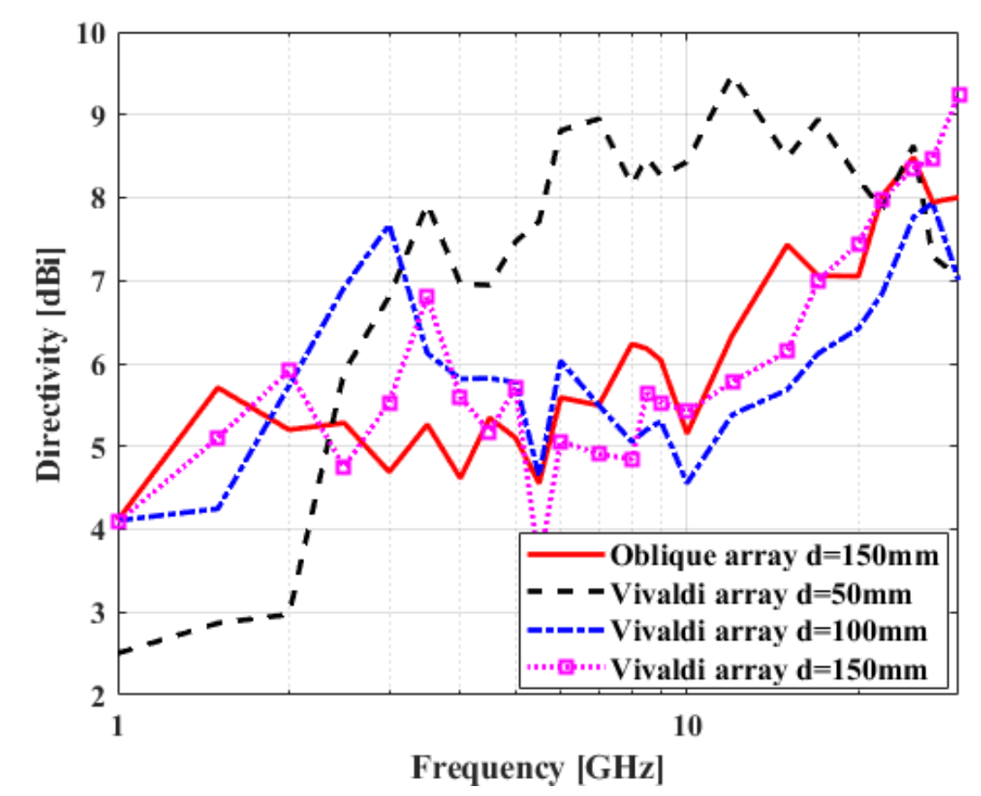
Figure 33 : Comparaison de la directivité du réseau courbe Vivaldi à différentes distances et du réseau oblique à d = 150 mm
Pour obtenir un effet d'inclinaison amélioré dans la région des basses fréquences, il est possible d'utiliser un séparateur 3 dB/90°. En créant un déphasage de 90° entre les ports à 1 GHz, les diagrammes de rayonnement omnidirectionnels sont combinés et forment un diagramme de rayonnement incliné électroniquement vers ± 90°. Comme le facteur d'antenne et l'effet d'inclinaison dépendent de la distance entre les antennes, l'inclinaison est bien définie dans le cas d = 150 mm à 1 GHz, tandis que le cas d = 50 mm présente un effet d'inclinaison, mais avec un faible facteur d'antenne. À des fréquences supérieures à 1 GHz, l'inclinaison électrique a moins d'impact dans le cas d = 150 mm en raison de la distance électrique entre les antennes et également de l'inclinaison mécanique des antennes causée par la courbure Vivaldi. Cependant, la distance d = 50 mm présente une inclinaison d’environ 30° à 6 GHz, en raison de la distance plus courte et du fait que l'inclinaison mécanique induite par la courbure Vivaldi est plus faible.
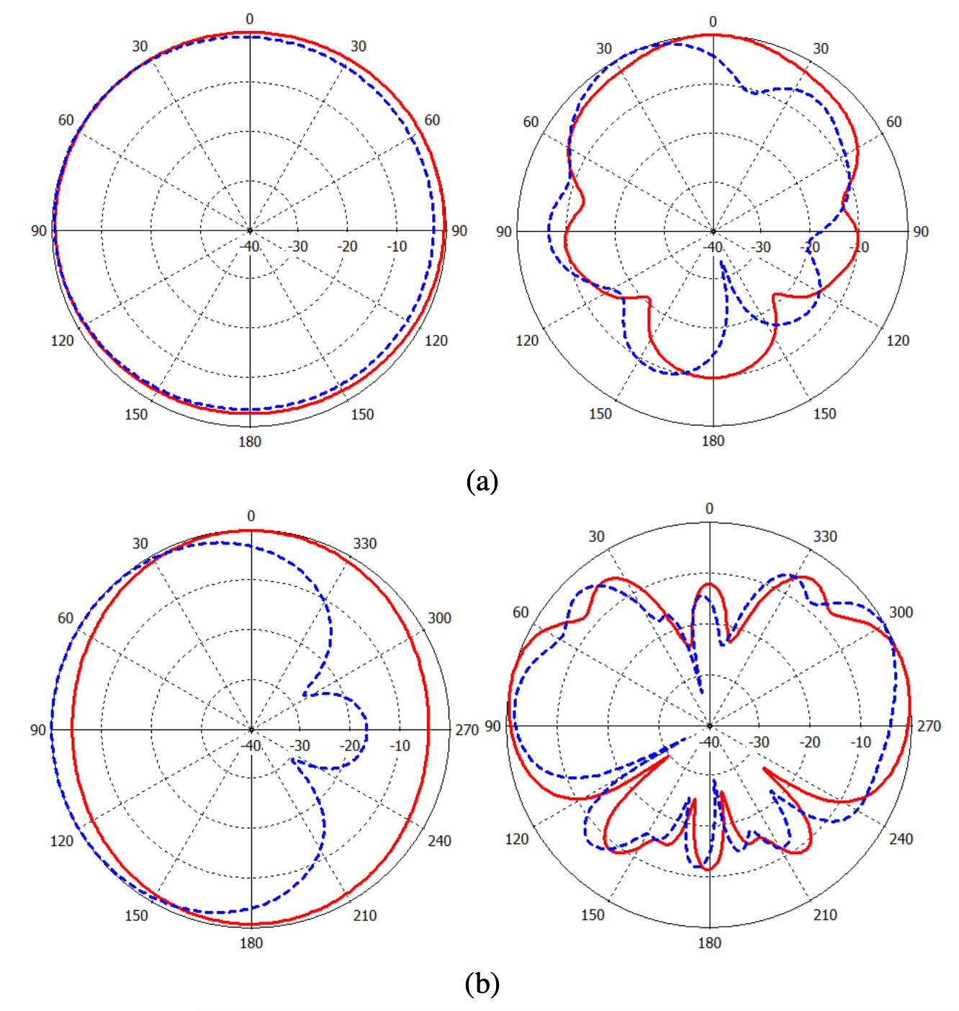
Figure 34 : Diagramme de rayonnement normalisé dans le plan H des dispositions d'antennes courbes Vivaldi avec excitation en phase (ligne rouge) et déphasage de 90° (points bleus) respectivement à 1 GHz et 6 GHz, (a) d = 50 mm ; (b) d = 150 mm

Réalisation de prototypes et expérimentation
Afin de valider les résultats obtenus en simulation, nous nous sommes par la suite intéressés à la validation de ces résultats lors d’essais en laboratoire.
Pour ce faire et ainsi valider l’efficacité du réseau proposé, nous avons commencé par fabriquer assembler les antennes Vivaldi. Lors de cette phase de fabrication, nous avons rendu le substrat PET très mince (0,128 mm d’épaisseur) afin que ce dernier soit facilement pliable. Pour obtenir la courbure Vivaldi désirée, des mousses de type Styren ont été découpées selon différentes formes Vivaldi à différentes distances (d = 50 mm ; 100 mm ; 150 mm) à l'aide d'une technique de fil chaud.
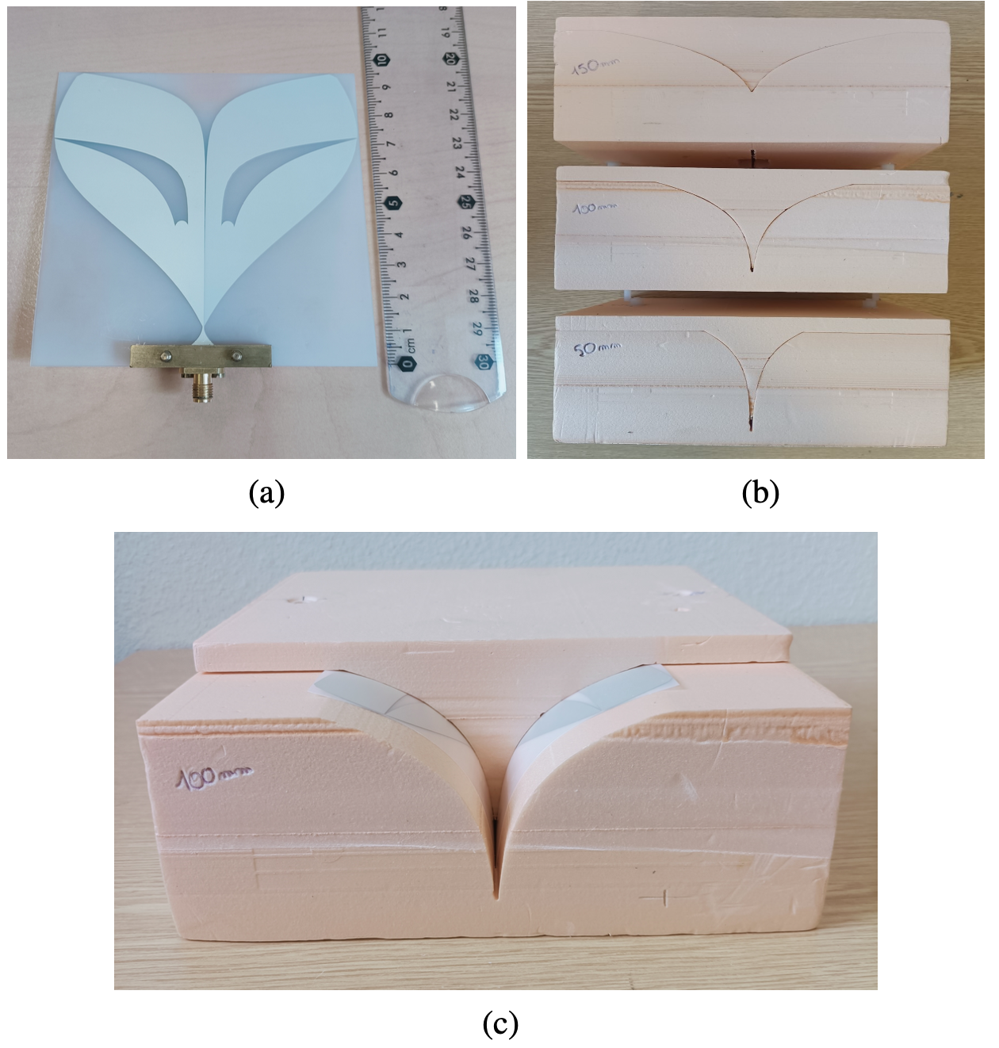
Figure 35 : Photographies du réseau Vivaldi fabriqué (a), des mousses avec des formes Vivaldi (b) et du réseau courbé selon la courbure Vivaldi d =100 mm (c)
La réalisation des mesures sur les différents réseaux nous ont permis de constater dans un premier temps que nous obtenions une bonne concordance entre les résultats obtenus par mesure et par simulation concernant le coefficient de réflexion. Le coefficient mesuré sur l’antenne pliée selon une courbure Vivaldi à une distance d = 50 mm montre des résultats très similaires à ceux de l’antenne plane. Cela démontre que le pliage de l’antenne a un impact minimal sur le retour d’onde.
Nous avons également constaté des résultats similaires aux simulations lors de nos mesures de diagrammes de rayonnement des trois réseaux courbés. Les effets de la courbure Vivaldi en fonction de la distance et de la fréquence que nous avons observés sont les suivants :
- À 1,5 GHz : nous observons un gain de directivité avec l’augmentation de la distance.
- À 3 GHz : la courbure crée différents types de diagrammes selon la distance :
  - d = 150 mm : formation de deux lobes symétriques (effet d’inclinaison).
  - d = 100 mm : toujours directif.
- À 6 GHz :
  - d = 50 mm : diagramme large et quasi stable sur toute la bande de fréquence.
  - d = 100 mm : le diagramme est plus large à cause du tilt modéré.
  - d = 150 mm : deux lobes sont bien visibles.
La polarisation croisée mesurée est plus élevée que celle simulée, à cause des réflexions du connecteur RF et du câble dans la chambre anéchoïque.
Enfin, nous avons mesuré et comparé la directivité du réseau Vivaldi courbé à différentes distances aux simulations. Ici aussi, nous observons des résultats similaires. Ici aussi, nous observions bien, grâce au diviseur 3 dB / 90° que :
- À 1 GHz : le diagramme est incliné électroniquement de +60°, mais ne forme pas la forme cardioïde typique attendue en simulation. Cela est probablement dû à des réflexions d’ondes électromagnétiques sur le diviseur dans la chambre anéchoïque.
- À 6 GHz : les diagrammes mesurés et simulés sont similaires, grâce à l’inclinaison mécanique élevée générée par la courbure Vivaldi.

Conclusion des travaux menés sur l’étude, la conception et le développement d’un réseau radiogoniométrique large bande avec multipolarisation
Les travaux que nous avons menés en 2024 dans le cadre des travaux menés sur l’étude, la conception et le développement d’un nouveau réseau radiogoniométrique large bande avec multipolarisation nous ont permis de :
- Concevoir, expérimenter et valider un réseau antennaire sur la bande 1-18GHz bande pour la caractérisation et la localisation de radars. Précisément, au cours de ces travaux nous avons pu proposer de nouvelles topologies d’antennes pour adresser les différentes bandes de fréquence (1-6 GHz et 6-18 GHz) permettant de participer à l’effort de miniaturisation de l’antenne et d’améliorer les performances radioélectriques, notamment concernant l’ouverture. Les expérimentations menées sur notre réseau complet nous ont permis de constater que nous n’avons pas de phénomène d’ambiguïté.
- Proposer, pour des applications de formation de faisceau, une antenne Vivaldi avec un profil d’effilement de Chebyshev et des fentes exponentielles a été proposée. Le profil de Chebyshev et les fentes exponentielles permettent une amélioration de l’impédance dans la bande de fréquence la plus basse, avec des dimensions compactes de 95 mm × 100 mm. De plus, cette antenne a été courbée selon une courbure de type Vivaldi, ce qui crée une inclinaison mécanique du faisceau.
Ces travaux nous ont aussi permis de réaliser une configuration en réseau de deux antennes ayant une courbure Vivaldi, ce qui permet :
  - D’augmenter la directivité du réseau courbé à basse fréquence ;
  - De former des diagrammes de rayonnement variés dans la bande de fréquence supérieure, selon les distances choisies.
Une comparaison a été réalisée et a montré que le réseau de forme Vivaldi présente une meilleure compacité pour un même angle d’inclinaison qu’un réseau à arrangement oblique. Un diviseur 3 dB / 90° a également été utilisé pour incliner significativement le diagramme de rayonnement à basse fréquence.
Ces travaux ont par ailleurs fait l’œuvre d’une publication scientifique nommée « A compact Vivaldi-shaped array using antipodal Vivaldi antennas to stabilize the high-frequency radiation pattern » et déposé en novembre 2024.

Sous-objectif 2 : Définition d’une nouvelle architecture de plateforme sécurisée d’interception SIGINT
Les systèmes ELINT (ELectronic INTelligence) AVANTIX sont développés afin de fournir un environnement d’analyse de données radar à des experts, que ce soit pour du temps réel via nos capteurs ELINT ou en temps différé avec les outils OSCAR/PHENIX.
Pour rappel, notre objectif à travers cet axe de recherche est de concevoir et développer une nouvelle architecture de type services et qui peut être déployée sous forme de plateforme SIGINT (SIGnals INTelligence) afin de faire par exemple du COMINT (COMmunications INTelligence) passif et de l’interception de signaux en plus des fonctionnalités ELINT existantes. De plus, de par sa nature de type service, l’architecture que nous voulons développer doit être capable d’être évolutive, que ce soit d’un point de vue des fonctionnalités ou des performances.
Ces nouvelles capacités sont associées à des bases de données contenant les informations des émetteurs (RADAR + COM), des plateformes, des sites, etc. Cela permet de fournir une solution complète en termes d’identification en temps réel des sites et/ou porteurs rencontrés au cours d’une mission (en direct et/ou en différé).
L’année passée nous avons initié des travaux cherchant à répondre à ces objectifs. Précisément, en 2023, nous nous étions concentrés sur le développement de l’architecture SIGINT, la définition des services associés à l’architecture et l’amélioration des algorithmes utilisés dans la solution. Les travaux réalisés nous avaient permis de :
- Mettre en œuvre une nouvelle architecture SIGINT sous forme de services permettant de gérer des traitements en temps différé et contraint. Pour cela, nous avons dû faire face à plusieurs contraintes et notamment celles liées à la sécurité des données, à la communication avec des modules externes pour assurer des temps de traitements rapides et ainsi supporter le temps contraint.
- Définir les services et les fonctionnalités à intégrer à notre solution SIGINT.
- Améliorer les performances des algorithmes utilisés dans notre architecture SIGINT vis-à-vis du temps de requêtage et de la qualité d’identification des ondes.
Dans la poursuite directe des travaux menés en 2023, nous avions comme objectif sur 2024 de :
- Intégrer et expérimenter des services tiers dans notre architecture SIGINT ;
- Améliorer notre architecture SIGINT afin d’effectuer les traitements en temps contraint ;
- Implémenter et améliorer les algorithmes de traitement au sein de notre solution ;
- Intégrer les données radar satellite.

Intégration et expérimentation des services tiers dans notre architecture SIGINT
Comme exprimé précédemment, nous avons en 2023 défini notre architecture, notamment afin qu’elle puisse être capable d’intégrer des modules tiers, c’est-à-dire des modules développés par d’autres fournisseurs qu’AVANTIX. Pour cela, nous avons travaillé en 2024 sur l’intégration et l’expérimentation d’un module tiers.
Précisément, nous avons initié nos travaux en développant un kit de développement propre à notre solution permettant à n’importe quel fournisseur d’intégrer son module sur notre architecture.

Afin de valider le développement du kit de développement, mais aussi de la capacité de notre système à fonctionner avec des modules tiers, nous avons travaillé en itération avec nos clients et leur fournissant des kits de développement. Lors de ces phases itératives, nous avons dû corriger plusieurs problèmes.

Intégration d’un module COMINT afin de détecter et de décoder des données COMINT.

Connecteur de flux VITA-49 : De nombreux récepteurs RF disposent d’interface de contrôle et de données de type VITA-49. Afin de pouvoir connecter ce type de récepteur à notre solution OSCAR/PHENIX, il faut donc être capable de communiquer avec ces équipements afin de les paramétrer, de récupérer les données échantillonnées et de récupérer les informations d’état.

Amélioration de l’architecture SIGINT afin de traiter les informations en temps contraint
L’un de nos objectifs avec cette nouvelle architecture SIGINT est d’être capable d’effectuer des traitements en temps contraint. Ne pouvant pas utiliser les technologies web, en raison de leur volumétrie et du fait que nous ne pouvons pas optimiser les transferts de données, nous avons en 2024 mis en œuvre une chaîne de traitement capable de gérer le temps contraint.

L’objectif de cette chaîne de traitement est aussi d’être la base de nos futurs produits, et pour nos futurs projets de R&D. L’un des objectifs que nous avons pour 2025 est d’implémenter dans notre architecture et notre chaîne de traitement les algorithmes de traitement basé sur l’intelligence artificielle (IA) que nous développons depuis quelques années dans le cadre de nos travaux de recherche.

Implémentation et amélioration des algorithmes de traitement au sein de notre solution
En parallèle des travaux cités précédemment, nous avons également cherché en 2024 à mettre en œuvre l’ensemble des algorithmes de traitement nécessaires au bon fonctionnement de notre plateforme sécurisée d’interception SIGINT.

Traitements des échantillons orientés SDR : Les traitements actuels intégrés dans OSCAR/PHENIX ne sont pas efficaces, peu de bonnes détections sont réalisées. De plus, les traitements existants sur les matériels sont anciens et ne sont plus nécessairement adaptés aux bandes passantes instantanées ciblées par notre nouvelle solution, il est donc nécessaire de développer de nouveaux algorithmes basés sur des algorithmes de traitement du signal dits « classiques » et/ou sur des algorithmes d’intelligence artificielle. L’objectif sera dans un premier temps de disposer d’un algorithme efficace en temps différé et qui soit compatible à terme d’une utilisation en temps contraint.

Traitements de localisation : Les capteurs doivent en général fournir une information de localisation aux opérateurs. Pour cela, différents types de traitements doivent être appliqués selon les capteurs afin de fournir des informations fiables.

Chaîne de traitement automatique : Actuellement OSCAR/PHENIX travaille sur le principe de sessions de traitements fichier par fichier ou sur plusieurs fichiers en même temps lors des traitements de masse. Pour certains besoins, comme des besoins d’interface avec des capteurs tiers délivrant un flux de données en continus ou déversant régulièrement des fichiers dans un répertoire qu’il faut traiter rapidement, nous devrons développer des algorithmes capables de fonctionner de façon automatique dès que des données sont disponibles que ce soit dans un flux de données ou via des fichiers. Le traitement automatique a donc pour but de réaliser cette fonction en permettant de rentrer les différents éléments utiles à la définition des chaînes de traitement automatique.

Intégration de GNURADIO : OSCAR/PHENIX doit pouvoir devenir une plateforme de développement pour des clients qui souhaitent réaliser des expérimentations techniques (nouveaux types de traitement par exemple). Pour cela, il est prévu d’intégrer GNURADIO en l’alimentant via des flux d’échantillons. Toute la suite des traitements sera définie via les outils GNURADIO (modules et visualisations). Cela nécessite de disposer de moyens d’accès au module GNURADIO afin d’y intégrer des flowgraph /GRC et accéder aux visualisations de façon déportée.

Au-delà d’ajouter de nouveau traitement de données et d’être capable de traiter les données en temps contraint, nous devons aussi être capable de gérer l’affichage et la transmission des données à l’utilisateur en temps contraint. Cela signifie que la communication entre notre plateforme d’interception et la plateforme de visualisation doit elle aussi être optimisée pour gérer du temps contraint. Cependant, en raison de ces contraintes de performances et de la volumétrie de données à afficher qui est importante, nous ne pouvons utiliser des solutions classiques comme l’usage d’APIs. En effet, lors d’expérimentation avec des cas clients où nous avions 80 millions d’impulsions, nous avions un temps d’affichage d’environ 2-3 minutes, ce qui n’est pas acceptable. Pour répondre à ces problématiques, nous avons alors développé un algorithme de traitement dit de « cashdata » pour ne transférer et afficher que les informations utiles à l’utilisateur

En lien avec les travaux menés sur l’algorithme de traitement pour la visualisation, nous avons cherché en 2024 à intégrer des vues adaptées à nos contraintes pour permettre l’exploitation des données par l’utilisateur. Ces vues sont les suivantes :

Vues orientées temps contraint : Afin de permettre une exploitation en temps réel efficace d’un ou plusieurs capteurs, OSCAR/PHENIX doit intégrer des visualisations type OSCAR-Lite avec des capacités d’affichage sur plusieurs vues différentes synchronisables entre elles. Ces vues doivent également pouvoir être utilisées en temps différé sur des fichiers.

Vues orientées TELECOM : Suite à l’intégration de traitements permettant d’extraire des données COMINT, il est important de pouvoir disposer de vues associées permettant d’afficher les informations collectées. Pour cela, les vues utilisées dans FlashHawk pourront être ajoutées à OSCAR/PHENIX et d’autres vues pourraient l’être également.

Intégration des données radar satellite
Dans le cadre du projet SATURNE, nous avons cherché à intégrer un nouveau type de données : les données radar par satellite.
Pour intégrer ce nouveau type de données, nous avons dû ajouter au sein de SATURNE notre environnement d’analyse de données radar en temps différé PHENIX. L’intégration de PHENIX ne pouvait cependant pas se faire de manière triviale en raison de la différence de fonctionnement entre les deux systèmes. Précisément, dans SATURNE chaque bloc à sa propre fréquence d’échantillonnage, alors que PHENIX fonctionne avec une unique fréquence d’échantillonnage pour les données IQ. Nous avons alors amélioré notre solution en ajoutant un paramétrage commun capable de définir une fréquence d’échantillonnage commune.
Suite à l’intégration de PHENIX dans SATURNE, nous avons mené une étude et des travaux d’analyse sur l’intégration des données radar satellite dans notre système.

Conclusion des travaux menés sur la définition d’une nouvelle architecture de plateforme sécurisée d’interception SIGINT

Sous-objectif 3 : Détection, caractérisation et classification de signaux radars LPI à partir de méthodes d’intelligence artificielle
La détection et l’interception de signaux radar sont des éléments essentiels de la guerre électronique, qui est au cœur des stratégies militaires contemporaines. Dans ce domaine, il est crucial de pouvoir capter et analyser les émissions radar ennemies pour des activités de renseignement, de brouillage, ou de mise en place de contre-mesures. Avec l’évolution rapide des technologies radar, ces signaux deviennent de plus en plus sophistiqués, rendant leur détection et interception par les systèmes de surveillance existants extrêmement complexes. Il est donc impératif de développer de nouvelles méthodes capables de relever ces défis. Ces travaux de recherche, menés dans le cadre de la thèse CIFRE de Reihan MAZOUZ débutée en 2023, s’inscrit précisément dans cette perspective, en visant à proposer des solutions innovantes pour la détection, la caractérisation et la classification des signaux radar LPI (Low Probability of Interception).
Les signaux LPI sont conçus pour échapper à la détection, par exemple en dispersant leur énergie sur de larges bandes de fréquences et de longues durées d’émission, ce qui réduit leur densité spectrale de puissance instantanée et les rend difficilement discernables du bruit ambiant. Cette furtivité complexifie la tâche des systèmes de surveillance passive traditionnels, qui reposent sur des hypothèses simplificatrices ou des connaissances a priori. Les méthodes conventionnelles de détection, telles que l’intégration temps-fréquence, le seuillage d’autocorrélation, ou l’utilisation de détecteurs de filtres en quadrature, tentent de tirer parti de caractéristiques supposées des signaux tel qu’illustré sur la figure ci-dessous. Cependant, comme nous avons pu le voir l’année passée, ces techniques se révèlent souvent limitées face à la complexité et à l’évolution des signaux LPI modernes, mettant en évidence la nécessité de développer des approches plus robustes et adaptatives.
L’objectif de cette thèse et des travaux présentés dans ce dossier est de parvenir à concevoir et développer une nouvelle solution de détection, caractérisation et de classification des signaux radars LPI (Low Probability of Intercept) à partir de méthodes d’intelligence artificielle (IA). Plus précisément, nos objectifs sont d’affirmer la présence où l’absence de signaux LPI lors de l’acquisition temporelle d’un récepteur radar, de définir les caractéristiques clefs des signaux détectés (durée d’impulsion, fréquence, modulation), et de relier le signal détecté à sa forme d’onde réelle. En d’autres mots, nos objectifs sont de :
- Trouver la représentation permettant d’extraire au mieux le signal du bruit ;
- Se rapprocher des performances d’un filtre adapté, maximisant le SNR lorsque la forme d’onde émise est connue lors de la réception ;
- Avoir un temps de traitement raisonnable.
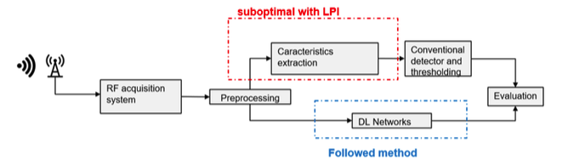
Figure 36 : Diagramme bloc comparant la chaîne de détection conventionnelle avec la chaîne basée sur le Deep Learning
Afin d’atteindre cet objectif, nous avons initié des travaux concernant la définition et la compréhension des signaux LPI, qui sont, à l’heure d’aujourd’hui encore très nouveaux et très peu documentés. D’autant plus que ces signaux ont été créés afin de ne pas être détectés.
2023 a marqué le début des travaux concernant la mise en œuvre d’une solution de détection, de caractérisation et de classification de signaux radars LPI. Nos travaux ont permis d’atteindre deux objectifs, à savoir l’amélioration de notre simulateur de signaux, nous permettant d’avoir une base de signaux LPI pour l’entraînement de nos modèles d’IA (Intelligence Artificielle) utilisé pour la détection, et la mise en œuvre et l’expérimentation de méthodes de détection. Lors de cette seconde étape, nous avons pu constater que les méthodes classiques ne peuvent pas être utilisées avec des signaux LPI.
En 2024, dans la poursuite directe des travaux menés l’année passée nous avons organisé nos travaux autours des axes de travail suivants :
- Formalisation du problème de détection, caractérisation et classification des signaux LPI ;
- Expérimentation et évaluation des performances de détection des signaux LPI ;
- Expérimentation et analyses des performances de différentes approches de clustering ;
- Amélioration de la robustesse du modèle YOLOv8

Formalisation du problème de détection, caractérisation et classification des signaux LPI
Pour rappel, l’une des difficultés majeures que nous rencontrons au cours de ces travaux consiste à identifier les signaux LPI du fait qu’ils sont « noyés » dans le bruit.
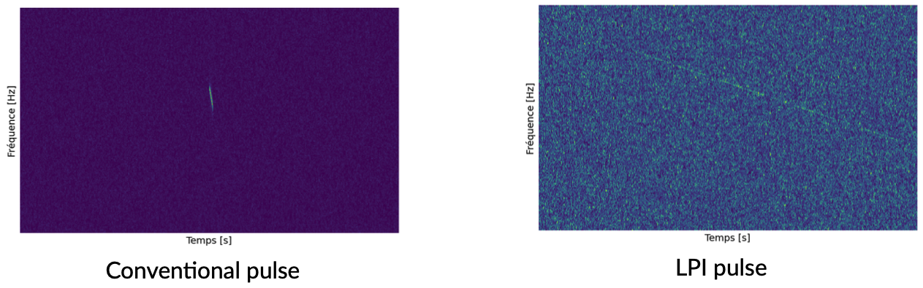
Figure 37 : Comparaison entre un signal classique (à gauche) et un signal LPI (à droite)
Le problème de détection des signaux LPI consiste alors à identifier la présence d’un signal radar dans un environnement bruité, sans connaissance a priori des paramètres du signal émis. Nous avons donc commencé nos travaux 2024 par proposer une formulation analytique du signal, ce qui nous permet de garder la main sur les paramètres et les seuils fixant in fine les performances de nos solutions de détection. Nous avons donc choisi de modéliser le signal reçu par un intercepteur passif de la manière suivante :
Figure 38 : Formulation analytique proposée pour représenter un signal LPI
Ici, x(t) est le signal radar émis, et n(t) représente le bruit blanc gaussien dans le canal de réception. L’amplitude du signal A(t) est une fonction dépendante du temps indiquant que le signal radar n’est présent que sur une partie de l’acquisition. Les termes f(t) et Φ(t) désignent respectivement la fréquence porteuse et la phase instantanées. La détection consiste à déterminer si le signal x(t), modulé par A(t), est présent ou non dans la séquence d’acquisition. En d’autres termes, il s’agit de déterminer si une impulsion radar est présente ou absente.
Une fois la détection effectuée, la caractérisation du signal LPI détecté est essentielle pour extraire ses propriétés spécifiques. Ces caractéristiques sont cruciales pour déterminer la nature du signal et adapter les stratégies de contre-mesures. Les caractéristiques importantes des signaux LPI comprennent :
- Bande passante : La largeur de la bande fréquentielle occupée par le signal.
- Durée d’émission : La durée pendant laquelle le signal est actif dans la fenêtre d’acquisition.
- Localisation temporelle : Le moment précis de l’émission du signal dans le domaine temporel.
- Localisation fréquentielle : La position de l’énergie du signal dans le domaine fréquentiel.
La caractérisation précise de ces paramètres permet de différencier les signaux et d’optimiser la réponse du système de guerre électronique.
Bien que nous n’ayons pas abordé en profondeur la classification des signaux LPI lors de nos travaux 2024, celle-ci consiste à attribuer à chaque signal détecté et caractérisé une étiquette correspondant à son type de modulation ou à sa nature. Cette étape est cruciale pour identifier le type exact de signal et déterminer la meilleure réponse. Les différentes formes d’ondes que nous avons considéré dans cette étude incluent :
- Modulations à fréquence linéaire (LFM) : Signaux dont la fréquence varie linéairement avec le temps.
- Modulations à fréquence non linéaire (NLFM) : Signaux dont la fréquence varie de manière non linéaire.
- Modulations à codes polyphases : Types de signaux utilisant des codes de phase spécifiques tels que les codes P1, P2, P3, P4 ou encore les codes de Frank et de Barker.
- Modulations à codes de fréquence : Signaux dont les fréquences varient de façon discrète tels que les codes de Costas.
Ces formes d’ondes peuvent se présenter sous forme d’impulsions ou d’ondes continues, et leur identification correcte est essentielle pour l’efficacité de l’analyse et des contre-mesures en guerre électronique.
Enfin, afin d’extraire le signal du bruit, nous avons choisi d’utiliser la Transformée de Fourier à Court Terme (STFT) car ne présupposant aucune caractéristiques temps-fréquence du signal, elle disperse l’énergie du bruit de façon égale sur chacune de ses composantes spectrales. Le signal ayant une durée et une largeur de bande finie, il sera plus concentré sur le plan temps-fréquence que le bruit. La STFT est définie par :
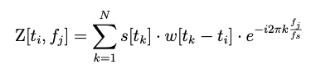
Figure 39 : Définition de la STFT
Où w[tk−ti] est la fenêtre d’acquisition temporelle et fs la fréquence d’échantillonnage.
Pour évaluer la qualité de la représentation temps-fréquence du signal par rapport au bruit, nous utilisons le Peak Signal-to-Noise Ratio (PSNR). En effet, lors des travaux de l’année passée, nous avions constaté que pour un même SNR, nous pouvons avoir des difficultés pour détecter les signaux. C’est pourquoi nous avons utilisé cette année le PSNR. Le PSNR mesure le rapport entre la puissance maximale du signal et la puissance moyenne du bruit dans une image temps-fréquence. Il est défini par :
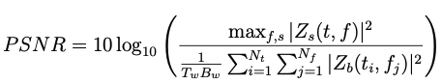
Figure 40 : Définition du PSNR
Où Zs(t,f) et Zb(ti,fj) représentent respectivement les cellules de l’image temps-fréquence du signal et du bruit. Nt et Nf sont respectivement le nombre d’échantillons temporels Tw dans la fenêtre d’acquisition et le nombre de bandes de fréquence dans sa largeur de bande Bw. Nous constatons par ailleurs que l’image après normalisation du spectre est particulièrement adaptée aux approches de Deep Learning et notamment aux algorithmes YOLO.

Expérimentation et évaluation des performances de détection des signaux LPI
Maintenant que nous avons formalisé le problème, nous avons cherché à expérimenter différentes méthodes pour détecter les signaux LPI. Précisément, nous avons cherché à évaluer les performances de détection (uniquement de détection et pas de classification) de deux manières :
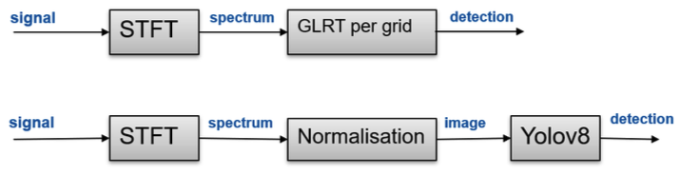
Figure 41 : Méthodes de détection des signaux expérimentées
Le test du rapport de vraisemblance généralisé : Generalized Likelihood Ratio Test (GLRT) est une méthode de détection conventionnelle qui compare l'énergie contenue dans les cellules du spectre à un seuil. Le détecteur YOLOv8 est quant à lui un algorithme de deep-learning, qui apprend à reconnaître les formes d'onde LPI et généralise sa détection lors de l'inférence.
Dans notre démarche de recherche, nous avons tout d’abord analysé la solution YOLO, et nous avons abordé la méthode GLRT qu’ensuite lorsque nous souhaitions comparer les performances obtenues avec YOLO.

Expérimentation avec le détecteur YOLOv8
Au début de cette thèse, YOLOv8 était la version la plus récente de l’architecture YOLO, largement utilisée pour les tâches de détection d’objets et atteignant les résultats de l’état de l’art sur des bases de données publiques détection d’objets telles que Cocodataset. YOLOv8, comme ses prédécesseurs, est structuré en trois parties principales : le Backbone, le Neck, et la Head.
- Backbone : Extrait les caractéristiques de l’image d’entrée de taille fixe.
- Neck : Connecte les informations entre les différentes parties extraites par le Backbone.
- Head : Prédit les classes d’objets, les boîtes englobantes et les scores de confiance.
Nous présentons sur la figure ci-dessous une représentation simplifiée de l’architecture de YOLOv8. Dans le cadre de notre étude, YOLOv8 a été adapté pour détecter et localiser les émissions radar dans des images temps-fréquence. Le modèle a été entraîné sur une base de données de 10 000 signaux par forme d’onde, avec un SNR variant entre -20 dB et 0 dB.
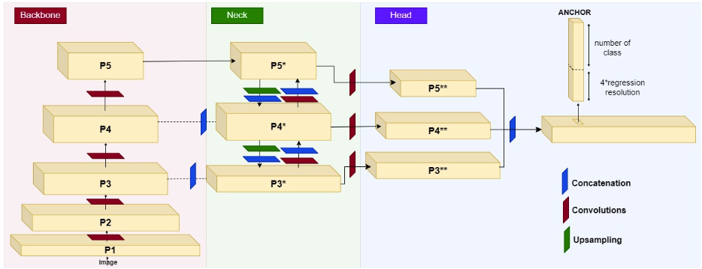
Figure 42 : Architecture du modèle YOLOv8
YOLOv8 est souvent décrit comme un modèle sans ancrage, mais le concept d'ancrage est toujours utilisé dans la structure du modèle, bien qu'il soit défini différemment des autres modèles de détection d'objets. Les dernières couches du Backbone YOLOv8 extraient des caractéristiques à différentes résolutions à partir de l'image initiale, qui peuvent être représentées sous la forme d'une grille avec des tailles de grille variables. Dans le modèle que nous avons utilisé, comme décrit sur la figure précédente, trois couches de la structure principale, notées (P3, P4, P5), qui divisent respectivement la dimension de l'image par 16, 32 et 64. Chacune de ces couches de caractéristiques par résolution, appelée ancrage, est utilisée pour la détection d'objets. Les fonctions de coût de détection et de classification sont appliquées à ces ancrages pendant l'entraînement.
Ainsi, la structure d'ancrage est chargée d'extraire les caractéristiques à différents niveaux de résolution dans l'image, ce qui la rend précieuse pour la détection d'objets de dimensions variables. Cette fonctionnalité présente donc un intérêt significatif pour son utilisation dans la détection des signaux LPI. Les dimensions et les positions de ces signaux dans l'image temps-fréquence sont très imprévisibles, influencées par les paramètres de la forme d'onde émise, les caractéristiques de la chaîne de réception RF et la transformation temps-fréquence appliquée.
Lors de nos expérimentations avec cet algorithme de deep learning, nous avons fixé la probabilité de fausse alarme pour le modèle YOLOv8 à 1x10⁻³. Ce seuil est considéré comme réaliste pour la détection de signaux LPI, où les taux de fausse alarme sont plus élevés que dans les scénarios classiques. Pour ce modèle, la probabilité de fausse alarme s’est réglée de façon empirique en seuillant sur le score de confiance d’appartenance d’un objet à une boîte englobante. Un seuil de confiance de 0,28 a été utilisé pour atteindre cette probabilité de fausse alarme sans réduction significative de la probabilité de détection pour chaque forme d’onde.
Pour des raisons évidentes de confidentialité, nous n'avons pas accès à une base de données réelle. Nous avons donc utilisé notre simulateur radar pour créer nos bases de données d'entraînement et de test. Afin de représenter au mieux les capacités furtives des signaux radar LPI, nous avons normalisé la diversité des signaux simulés en termes de forme d'onde, de PSNR et de dimensions par rapport au plan temps-fréquence. Pour éviter les étapes de recalibrage, chaque point de données a une image temps-fréquence fixe de dimension 512 × 512. Nous avons généré une base de données de validation de 1 000 données par type de forme d'onde, avec 100 données par PSNR.
Comme expliqué précédemment, la base de données d'entraînement contient 10 000 données par type de forme d'onde, et ne prend en compte que les PSNR compris entre 0 dB et 20 dB, tandis que l'ensemble de test prend en compte les valeurs comprises entre -10 dB et 40 dB. Ce choix a été fait car, pendant l'entraînement, la généralisation est très mauvaise pour les PSNR inférieurs à 0 dB, ce qui augmente considérablement le taux de fausses alarmes sans améliorer la probabilité de détection. Pour les PSNR supérieurs à 20 dB, l'entraînement n'est tout simplement pas nécessaire. Comme notre base de données ne contient aucune interférence ni aucun signal chevauchant, nous évaluons le taux de fausses alarmes à l'aide d'une autre base de données composée de 10 000 images temps-fréquence de bruit pur.
Nous présentons sur la figure ci-dessous, la probabilité de fausse alarme du modèle YOLOv8 obtenue lors de nos expérimentations en fonction des scores de confiance, ainsi que la probabilité de détection des différentes formes d’onde.
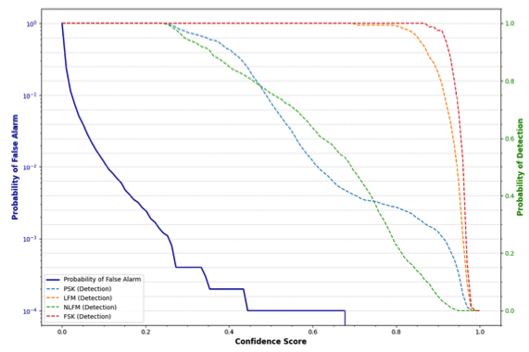
Figure 43 : Probabilité de fausse alarme (PFA) et de détection (PD) de YOLOv8 par forme d’onde en fonction du seuil de confiance
Au cours de nos expérimentations, nous avons par ailleurs pu constater que plus le PSNR était faible et moins le modèle YOLOv8 permettait de correctement estimer la localisation de l’onde dans le plan temps-fréquence.
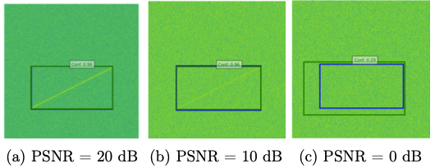
Figure 44 : Illustration des détections de YOLOv8 en bleu par rapport à la vraie localisation en vert en fonction du PSNR

Expérimentation avec le détecteur GLRT
Comme expliqué précédemment, pour comparer les performances du modèle YOLOv8, nous avons développé un algorithme de détection basé sur le Test de Rapport de Vraisemblance Généralisé (GLRT). Ce détecteur regroupe les cellules de l’image temps-fréquence sous forme de boîtes et calcule un ratio de vraisemblance pour déterminer si un signal est présent ou non dans chaque boîte. Le GLRT est particulièrement efficace lorsque la proportion de cellules de signal est élevée par rapport aux cellules de bruit.
Le GLRT maximise la probabilité de détection pour une fausse alarme donnée. Le test compare la vraisemblance que les données proviennent uniquement du bruit à celle que les données contiennent un signal plus du bruit. Le seuil de détection est fixé pour obtenir une probabilité de fausse alarme souhaitée (égale à 1x10⁻³ comme précédemment). Pour rester cohérent avec la méthode de comparaison avec YOLOv8, nous avons divisé la TFI en grilles de différentes tailles (8x8, 16x16, et 32x32 pixels) et nous avons appliqué le test GLRT sur chacune d’elles. La probabilité agrégée de fausse alarme et de détection est calculée en considérant chaque grille comme un essai indépendant.
Cette méthode est testée sur la même base de données que celle YOLOv8 afin d'évaluer à la fois la précision de la détection et les taux de fausses alarmes.

Comparaison des résultats entre les détecteurs
Lorsque nous analysons les résultats que nous avons obtenus, nous constatons que le modèle YOLOv8 est plus performant que le détecteur GLRT pour la détection de signaux LPI, surtout à des PSNR faibles. Précisément, le modèle YOLOv8 permet d’obtenir des scores de détection équivalent à 5dB de SNR de différence par rapport à la méthode classique GLRT. Cette étude a ainsi mis en évidence l’efficacité des approches de deep learning pour la détection de signaux LPI, justifiant la nécessité d’une exploration plus approfondie dans ce domaine.
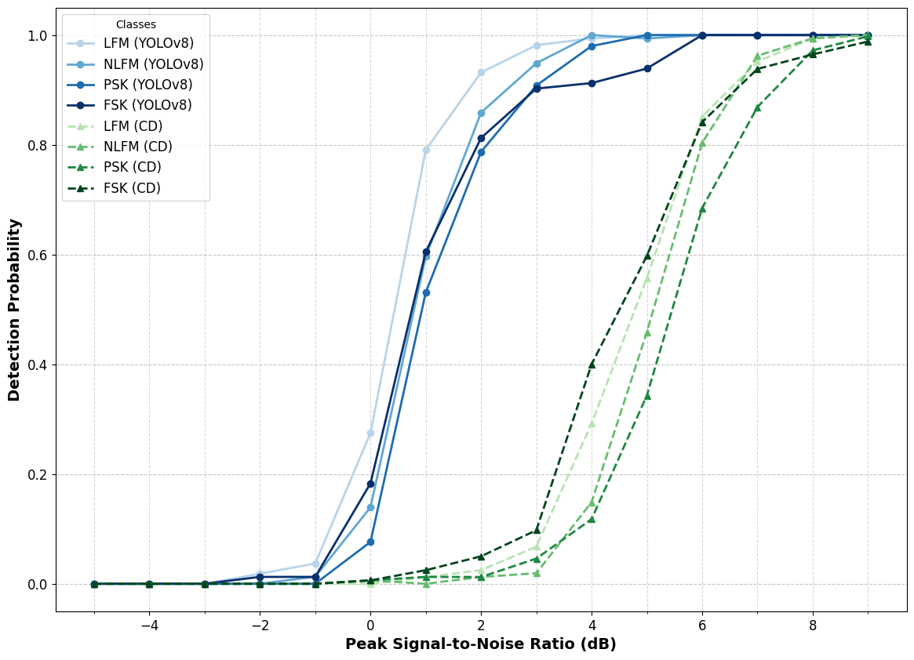
Figure 45 : Comparaison des probabilités de détection de la méthode GLRT (en vert) et de la méthode YOLOv8 (en bleu) en fonction du PSNR pour différentes classes de formes d'ondes
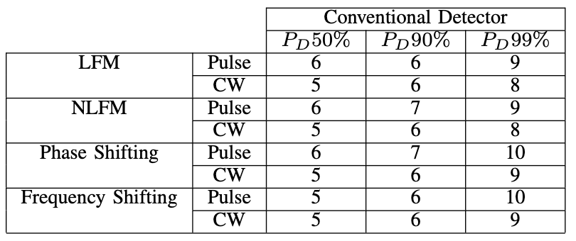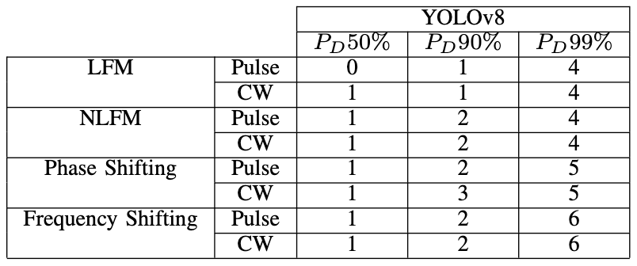
Figure 46 : PSNR (en dB) requis pour que les probabilités de détection définies pour le détecteur GLRT (à gauche) et le détecteur YOLOv8 (à droite)
Cependant, nous constatons aussi qu’à PSNR constant, les formes d'onde continues sont légèrement mieux détectées que les impulsions par le détecteur GLRT. De plus, le détecteur YOLOv8 n'est pas favorisé lorsque la forme d'onde est continue, car l'impact sur ses scores de détection est minime. Cette observation s'étend également aux impulsions avec des amplitudes de modulation de fréquence élevées.
Enfin, il est intéressant de noter que le modèle YOLOv8 est capable de détecter la plupart des impulsions à un PSNR de 2 dB pour les signaux LFM, NLFM et à modulation de phase. Comme le montre la figure suivante, à ce niveau de PSNR, un annotateur humain a du mal à distinguer les signaux dans l'image temps-fréquence et la méthode conventionnelle échoue souvent.
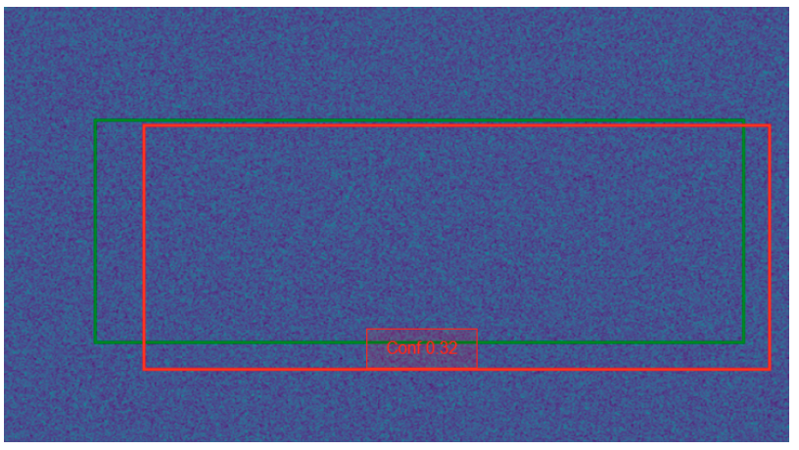
Figure 47 : Illustration de la détection par YOLOv8 d'un chirp descendant pour un PSNR de 2 dB

Expérimentation et analyses des performances de différentes approches de clustering
Comme nous l’avons vu précédemment, le Generalized Likelihood Ratio Test (GLRT) est une méthode statistique utilisée en traitement du signal pour détecter des signaux d’intérêt dans des environnements bruités. Appliqué sur des spectrogrammes temps-fréquence, il permet d’identifier des cellules de spectre où la présence d’un signal est statistiquement significative. Cependant, le GLRT ne permet pas de regrouper ou d’analyser ces points de manière globale, ce qui complique l’interprétation des résultats de détection.
Nous avons alors mené une étude cherchant à comparer différentes méthodes de clustering appliquées aux sorties du GLRT. Ces méthodes visent à regrouper les points détectés en clusters cohérents censés représenter les signaux détectés. Les contraintes majeures à considérer sont :
- Robustesse face au bruit : Les clusters doivent refléter des signaux réels et non des artefacts générés par le bruit.
- Détection de structures complexes : Les algorithmes doivent être capables de reconnaître des motifs non linéaires, des courbes ou des regroupements non convexes.
- Gestion des signaux entrelacés : Les méthodes doivent pouvoir distinguer et séparer des signaux qui se superposent en temps et en fréquence.
- Efficacité algorithmique : Les méthodes doivent être adaptées pour traiter des spectrogrammes de grande taille, comportant un grand nombre de points détectés.
Nous détaillons ci-dessous notre démarche ainsi que les algorithmes de clustering appliqués aux sorties du GLRT. Chaque méthode est testée sur des spectrogrammes générés artificiellement et comparée selon des critères de précision, de robustesse, de scalabilité et de capacité à extraire des structures pertinentes.

Modélisation mathématiques et méthodes d’évaluation
Tout d’abord, nous avons initié notre étude en proposant une formalisation analytique de notre problème. Précisément, nous avons défini notre détecteur GLRT appliqué à chaque cellule afin qu’il calcule une statistique de détection de la manière suivante :
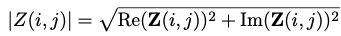
Figure 48 : Formulation analytique de notre détecteur GLRT
Où Re(Z(i,j)) et Im(Z(i,j)) sont respectivement les parties réelles et imaginaires de Z(i,j).
Le problème de clustering consiste à regrouper les points (i,j) ∈ D, en clusters cohérents reflétant les structures globales des signaux de l’image temps fréquence. Matériellement, cela revient à rechercher un ensemble de clusters C1,C2,...,Ck, où chaque cluster Ck est une sous-partie de l’ensemble des points détectés D, avec les propriétés suivantes :
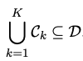
Figure 49 : Propriété des Ck
Contrairement à une partition stricte, il est important de noter deux spécificités dans ce problème :
- Filtrage des points de bruit : Certains points détectés par le GLRT ne sont pas associés à un cluster valide, notamment ceux résultant du bruit. Ces points sont exclus de l’ensemble des clusters.
- Clusters avec intersection potentielle : Lorsqu’il existe des signaux s’entremêlant dans le spectrogramme, certains points peuvent être associés à plusieurs clusters, créant ainsi des intersections non vides entre les clusters.
Enfin, pour évaluer la qualité des algorithmes de clustering appliqués aux sorties du GLRT, nous avons défini les métriques suivantes :
- Taux de détection (Detection Rate) : Un signal est considéré comme détecté si l’intersection entre le signal réel et au moins un cluster généré est non nul.
- Taux de fausse alarme (False Alarm Rate) : Cette métrique mesure la proportion de clusters générés par l’algorithme qui ne sont pas réellement associés à un signal.
- Erreur de caractérisation : Les erreurs de caractérisation représente les erreurs entre la valeur du paramètre estimée et la valeur du paramètre réelle pour les paramètres t0 (temps d’arrivée), fc (fréquence porteuse), ∆t(durée) et ∆f (largeur de bande) d’un signal.
- Complexité calculatoire : La complexité algorithmique est évaluée empiriquement sur des données de test en mesurant les temps de calcul. Bien qu’il soit possible de formuler analytiquement la complexité théorique de chaque méthode, les résultats empiriques sont privilégiés pour simplifier cette étude. Elle ne sera parfois pas pertinente car certaines méthodes sont optimisées et certaines ne le sont pas.
- Complexité de réglage du modèle : La facilité d’utilisation des algorithmes est évaluée qualitativement en fonction du nombre de paramètres requis et de leur sensibilité aux données. Les algorithmes nécessitant un ajustement précis ou un grand nombre de réglages seront considérés comme plus complexes.

Protocole de test
L’ensemble de données utilisé pour les tests par SNR est constitué de spectrogrammes de taille 512x512 contenant trois types de signaux distincts :
- Signal LFM (Linear Frequency Modulation) ;
- Signal NLFM (Non-Linear Frequency Modulation) ;
- Signal PSK (Phase Shift Keying).
Les signaux sont générés de manière à être spatialement séparés dans le spectrogramme, garantissant l’absence d’entrelacements. Les performances sont mesurées à l’aide des fonctions d’évaluation définies précédemment :
- Le taux de détection
- Le taux de fausse alarme
- Les erreurs de caractérisation
- Le temps moyen de calcul
Chaque algorithme est testé sur un ensemble de données simulés contenant 100 spectrogrammes générés avec des signaux de paramètres aléatoires à chaque niveau de SNR :
- Haut SNR : 20 dB ;
- Moyen SNR : 12 dB ;
- Faible SNR : 10 dB ;
- Très faible SNR : 8 dB.
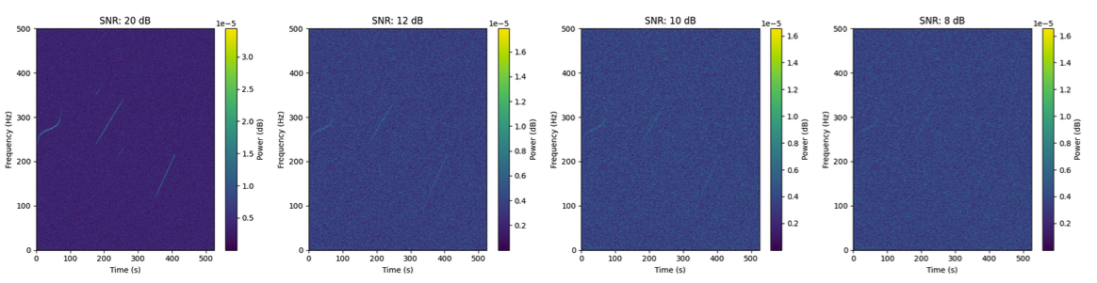
Figure 50 : Exemple de spectrogrammes générés pour différents niveaux de SNR : 20 dB (a), 12 dB (b), 10 dB (c) et 8 dB (d)
Les différentes méthodes évaluées dans cette étude dépendent de plusieurs paramètres spécifiques à chaque algorithme. Ces paramètres, sans formules analytiques explicites, peuvent être complexes à sélectionner, car leur valeur optimale est souvent influencée par des facteurs externes liés à la donnée (comme le SNR). Pour garantir une évaluation équitable, nous avons réalisé une phase préalable d’ajustement afin de fixer les paramètres de chaque méthode en utilisant un dataset de donnée de bruit pure. L’objectif étant de maintenir le même taux de fausse alarme pour chaque algorithme.
En général, l’un des paramètres à déterminer est le seuil γ du test GLRT. Ce seuil impacte directement le nombre de points détectés dans le spectrogramme, influençant ainsi la performance des méthodes de clustering. Les figures ci-dessous illustrent les résultats du GLRT pour différents niveaux de SNR et seuils γ, mettant en évidence l’importance de ce choix.
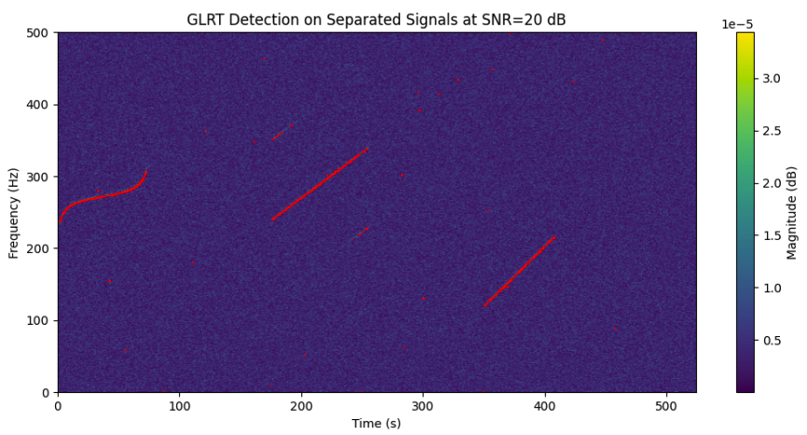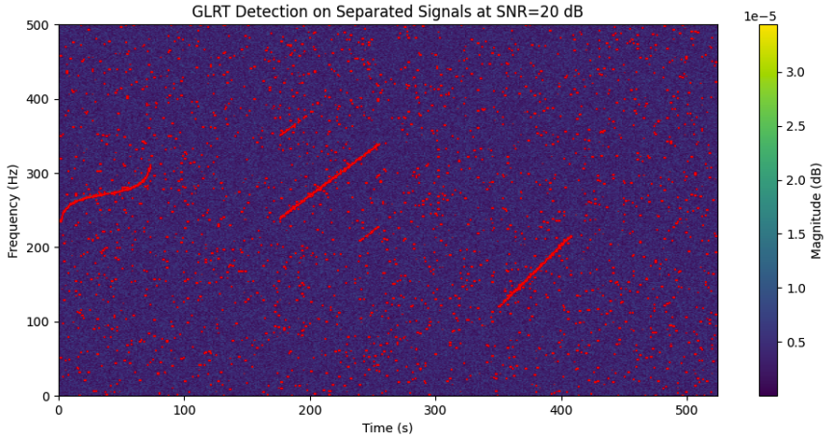
Figure 51 : Résultats du GLRT pour un SNR de 20 dB avec un seuil fixé à 1e-4 (en haut) et 1e-2 (en bas) ; les points détectés par le GLRT sont indiqués en rouge

Expérimentation des méthodes de clustering
Nous présentons ci-dessous les méthodes de clustering pour lesquelles nous avons évaluer leurs performances. Nous y détaillons pour la plupart leur principe de fonctionnement, les principaux paramètres de chaque méthode et une illustration des résultats obtenus sur une donnée test pour chaque SNR considéré (20 dB, 12 dB, 10 dB, 8 dB).

Grid-GLRT
Le Grid-GLRT est une méthode de détection basée sur un GLRT appliqué à un spectrogramme temps-fréquence quadrillé. Cette méthode consiste à diviser le spectre temps-fréquence Z en des grilles de cellules de tailles fixes, et à appliquer le test GLRT sur chaque grille pour détecter les régions contenant un signal significatif. Précisément, il fonctionne de la manière suivante :
- Quadrillage du spectrogramme : L’image temps-fréquence Z est divisée en grilles de taille définie par les paramètres pas de fréquences et pas de temps. Ces paramètres contrôlent la résolution spatiale de l’analyse.
- Test GLRT sur chaque grille : Pour chaque grille, on réalise le GLRT en calculant une statistique de détection basée sur l’énergie moyenne des coefficients Zij présents dans la grille. La statistique est comparée à un seuil γ, fixé en fonction du taux de fausse alarme (PFA). Si l’énergie dépasse γ, la grille est considérée comme contenant un signal.
- Fusion des grilles proches : Les grilles adjacentes ou suffisamment proches spatialement sont fusionnées pour former des clusters. La distance utilisée pour déterminer la proximité entre deux grilles est un paramètre.
- Filtrage : Seuls sont conservés les clusters de dimension suffisantes, ce seuil sur la dimension étant un autre paramètre.
Les performances de la méthode Grid-GLRT dépendent des paramètres suivants :
- Les grilles sélectionnées : Une grille plus fine offre une meilleure résolution spatiale, détectant plus précisément les régions contenant du signal. Cependant, cela augmente le nombre de grilles à analyser, ce qui peut réduire l’efficacité algorithmique.
- Seuil de détection (γ) : Des seuils trop élevés conduisent à une sous-détection (faibles taux de détection), tandis que des seuils trop bas augmentent les fausses alarmes.
- Distance de fusion : Une distance de fusion trop petite peut fragmenter les clusters en plusieurs petites entités, tandis qu’une distance trop grande peut fusionner des régions contenant des signaux distincts.
- Seuil sur la dimension : Un seuil trop petit élimine les signaux de petites tailles.
Avec cette méthode, nous avons obtenus les résultats suivants :
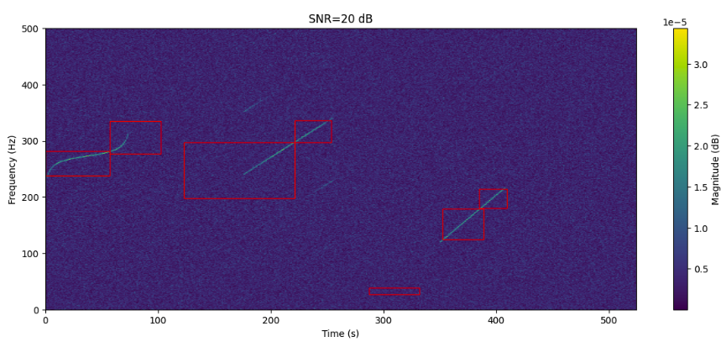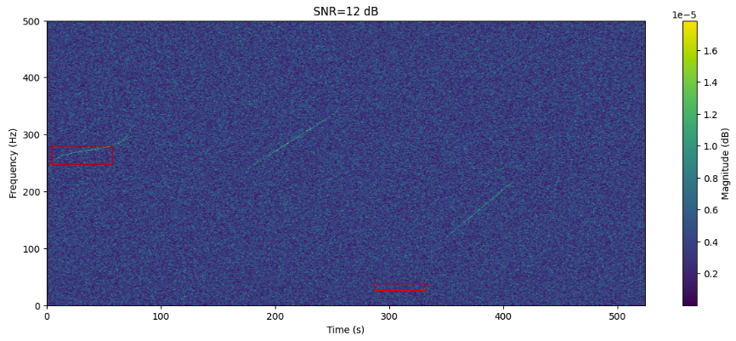
Figure 52 : Résultats de la méthode Grid-GLRT pour différents niveaux de SNR. Les rectangles rouges indiquent les clusters détectés

Sliding-Box-GLRT
La méthode Sliding-Box-GLRT est une alternative au Grid-GLRT. Elle utilise une fenêtre glissante pour explorer le spectrogramme temps-fréquence Z. Cette méthode applique le GLRT sur chaque fenêtre pour détecter les régions contenant des signaux significatifs. Précisément, cette méthode fonctionne de la manière suivante :
- Exploration par fenêtre glissante : Des fenêtres de taille fixe sont déplacées sur l’image temps-fréquence avec des pas spécifiques.
- Test GLRT pour chaque fenêtre : La statistique GLRT est calculée en utilisant l’énergie moyenne des coefficients Zij dans la fenêtre. Un seuil γ, ajusté en fonction de la taille de la fenêtre, est utilisé pour décider si la fenêtre contient un signal significatif.
- Fusion des fenêtres adjacentes : Les fenêtres détectées comme contenant un signal sont fusionnées si elles sont spatialement proches ou s’overlap. Une distance de fusion est utilisée comme critère de proximité.
- Filtrage par taille minimale : Les boîtes de dimensions inférieures à un seuil spécifié sont éliminées.
La méthode Sliding-Box-GLRT repose sur les mêmes hyperparamètres que Grid-GLRT. L’hyperparamètre sur le pas en temps et en fréquence de la fenêtre glissante, qui n’est pas présent dans la méthode Grid-GLRT, permet de jouer sur la résolution de l’algorithme. La complexité calculatoire est fortement impactée par ce paramètre.
Les résultats obtenus avec cette méthode pour des fenêtres de 4x4, 4x1 et 1x4 et un taux PFA fixé à 1e-6 sont les suivants :
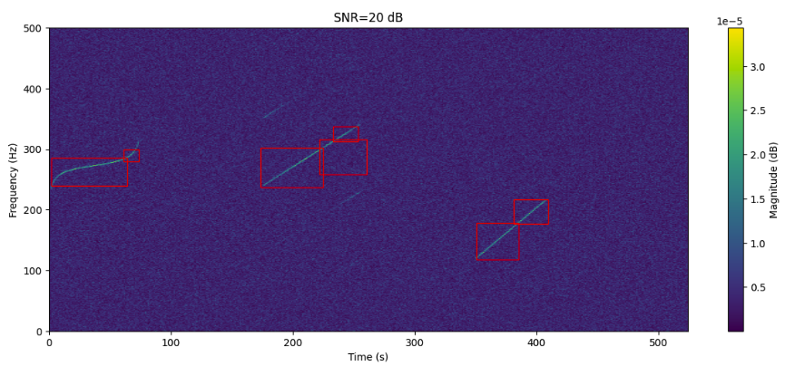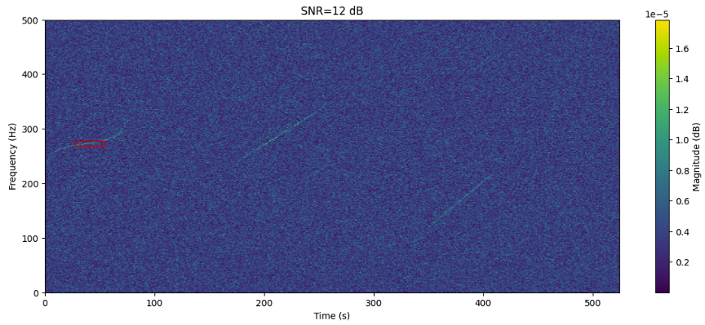
Figure 53 : Résultats de la méthode Sliding-Box-GLRT pour différents niveaux de SNR. Les rectangles rouges indiquent les clusters détectés

Extension-GLRT
La méthode Extension-GLRT repose sur une approche itérative pour détecter et étendre des chemins significatifs dans un spectrogramme temps-fréquence Z. Cette méthode construit dynamiquement des clusters en partant d’un point initial, en ajoutant les voisins présentant la plus grande vraisemblance, tout en respectant un critère GLRT ajusté. Le principe de fonctionnement de cette méthode est le suivant :
- Initialisation :
  - Chaque point du spectre Z est évalué pour déterminer s’il dépasse un seuil de détection initial γ.
  - Si la statistique de vraisemblance pour un point dépasse γ, un cluster est créé avec ce point comme origine.
- Recherche du meilleur voisin :
  - À chaque étape, le voisin avec la plus grande valeur de vraisemblance est identifié parmi les voisins non encore visités.
  - Les voisins incluent les cellules adjacentes et diagonales.
- Extension du chemin :
  - Le voisin identifié est ajouté au chemin si la statistique GLRT calculée pour le chemin étendu dépasse un seuil ajusté.
  - Ce processus itératif continue jusqu’à ce qu’aucun voisin valide ne puisse être ajouté.
- Finalisation du cluster :
  - Lorsque le chemin ne peut plus être étendu, le cluster résultant est ajouté à la liste des clusters détectés.
  - Tous les points du cluster sont marqués comme visités pour éviter les doublons.
- Filtrage des clusters :
  - Les clusters contenant moins d’un certain nombre de points sont rejetés pour éliminer les détections parasites.
  - Ce seuil garantit que seuls les clusters significatifs sont conservés, c’est un des paramètres de la méthode.
L’efficacité de la méthode Extension-GLRT dépend des hyperparamètres suivants :
- Probabilité de fausse alarme du test GLRT
- Taille minimale des clusters (min_points) : Ce paramètre garantit que seuls les clusters contenant un nombre significatif de points sont conservés. Les petits clusters, souvent associés au bruit, sont ainsi éliminés.
Il n’y a donc que très peu d’hyperparamètres ce qui est avantageux, cependant la complexité calculatoire de la méthode est élevée.
Les figures suivantes montrent les résultats de l’application de l’Extension-GLRT sur des spectrogrammes pour différents niveaux de SNR. Les clusters significatifs, correspondant à des chemins détectés, sont indiqués par des couleurs différentes. Les paramètres utilisés pour obtenir ces résultats sont PFA = 1e-6 et min_points = 10 pour le SNR 20 dB et PFA = 1e-3 et min_points = 15 pour le SNR 12 dB.
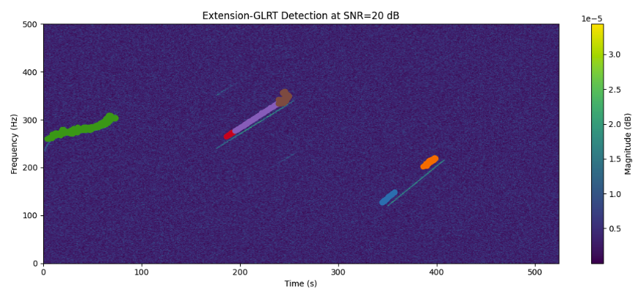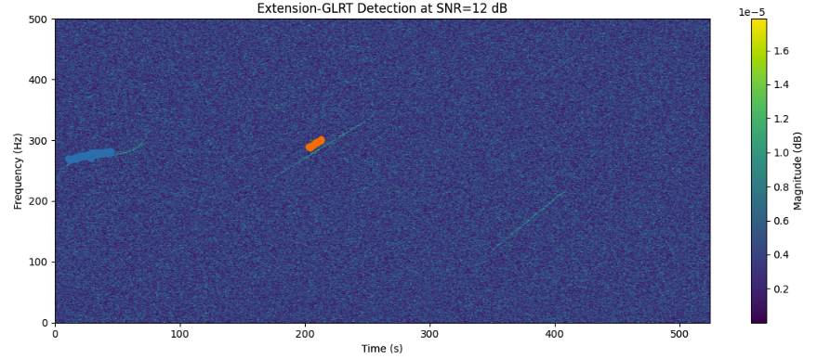
Figure 54 : Résultats de la méthode Extension-GLRT pour différents niveaux de SNR. Les clusters détectés sont représentés par des couleurs différentes

Paths-GLRT
La méthode Paths-GLRT se base sur la même idée que la méthode Extension-GLRT qui est d’utiliser la continuité du signal dans le plan temps-fréquence. L’objectif étant d’être moins calculatoire que la méthode précédente, elle va directement considérer les chemins entre deux points détectés et les évaluer par le GLRT. Le Paths-GLRT se décompose en plusieurs étapes principales :
- Initialisation :
  - Chaque point (i,j) du spectrogramme est évalué par le GLRT
- Construction de chemins :
  - À partir d’un point candidat, la méthode cherche à connecter ce point à son voisin le plus proche parmi les autres candidats, en minimisant la distance euclidienne.
  - Les segments entre deux points candidats sont validés en utilisant un critère GLRT sur N points.
- Validation des segments :
  - Un segment est ajouté au chemin si sa statistique de vraisemblance dépasse le seuil du GLRT.
  - Si un segment échoue au critère, le chemin courant est finalisé, et la méthode tente de démarrer un nouveau chemin.
- Finalisation et filtrage :
  - Les chemins détectés sont ajoutés à la liste finale des clusters si leur taille dépasse un seuil.
Les hyperparamètres de cette méthode sont identiques à ceux de la méthode Extension-GLRT. Cependant, en observant les résultats obtenus, on aimerait ajouter un hyperparamètre qui relierait les clusters juxtaposés afin d’améliorer la caractérisation.
Les figures suivantes montrent les résultats de l’application de Paths-GLRT sur des spectrogrammes pour différents niveaux de SNR. Les clusters significatifs, correspondant à des chemins détectés, sont indiqués par des couleurs différentes. Les paramètres utilisés pour obtenir ces résultats sont PFA = 1e-6 et min_points = 10 pour le SNR 20 dB et PFA = 1e-4 et min_points = 15 pour le SNR 12 dB.
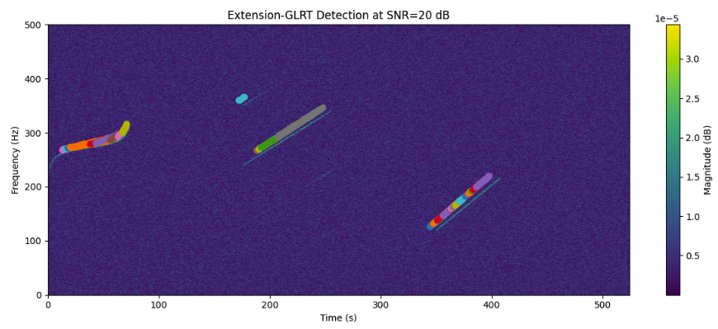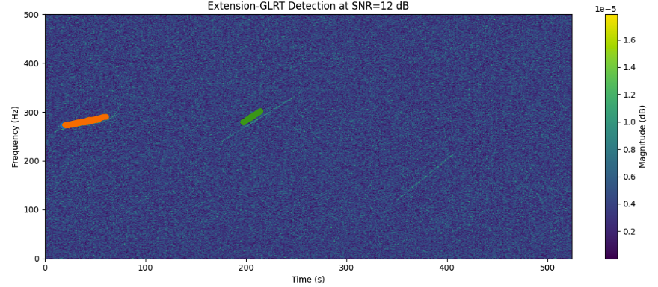
Figure 55 : Résultats de la méthode Paths-GLRT pour différents niveaux de SNR. Les clusters détectés sont représentés par des couleurs différentes

GLRT et Hough Transform
Cette méthode combine le GLRT avec la transformée de Hough pour détecter des structures linéaires dans un spectrogramme temps-fréquence. Nous avons étudié deux approches : une transformée de Hough fenêtrée et un GLRT sur transformée de Hough globale.
L’approche fenêtrée applique la transformée de Hough sur des fenêtres glissantes extraites du spectrogramme binaire obtenu après un GLRT point par point. Les étapes principales sont :
- GLRT point par point : Le GLRT est appliqué sur chaque cellule du spectrogramme, et les amplitudes inférieures au seuil sont mises à zéro.
- Fenêtrage : Le spectrogramme est découpé en fenêtres fixes (freq_window, time_window), avec un pas (step_freq, step_time).
- Transformée de Hough locale : Une transformée de Hough est appliquée dans chaque fenêtre pour détecter des lignes significatives.
Les résultats obtenus, nous montre que bien que cette méthode permette de détecter des lignes, elle présente des limitations, notamment dans des environnements à faible SNR, et a des difficultés à distinguer des signaux spécifiques comme les NLFM.
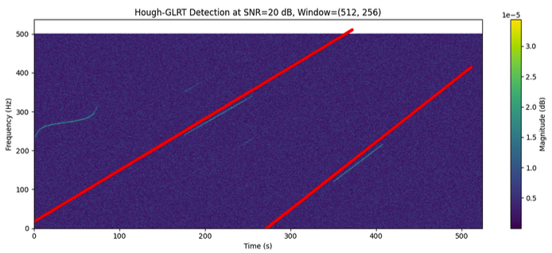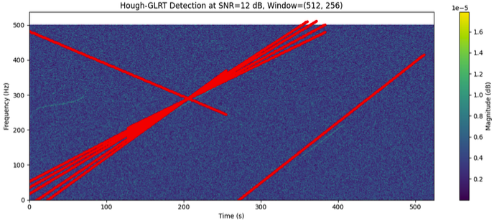
Figure 56 : Résultats de l’approche GLRT + Hough Transform fenêtrée pour différents niveaux de SNR. Les lignes détectées sont indiquées en rouge
L’approche intégrée applique quant à elle une transformée de Hough sur tout le spectrogramme, sélectionne les N lignes les plus significatives, puis effectue un GLRT glissant sur ces lignes. Son principe de fonctionnement est le suivant :
- Transformée de Hough globale : Une transformée de Hough est appliquée sur le spectrogramme binaire après seuillage par le GLRT point par point.
- Sélection des lignes significatives : Les N lignes ayant les scores d’accumulateur Hough les plus élevés sont retenues.
- GLRT glissant : Un GLRT est appliqué sur des fenêtres glissantes le long de chaque ligne pour détecter les clusters significatifs.
L’approche intégrée offre une meilleure localisation des clusters tout en réduisant le bruit grâce à une analyse plus ciblée des lignes significatives. Cependant, elle nécessite un réglage précis des paramètres, tels que le nombre de lignes N, les seuils γ du GLRT et la taille des fenêtres, pour maintenir un compromis entre complexité calculatoire et précision de détection.
L’efficacité de cette approche repose sur plusieurs paramètres :
- Nombre de lignes significatives (N) : Un nombre trop faible peut ignorer des structures importantes, tandis qu’un nombre trop élevé augmente la complexité computationnelle.
- Seuils du GLRT (γ) : Les seuils du GLRT point par point et du GLRT sur les fenêtres doivent être choisis en fonction du compromis entre détection et fausse alarme, généralement déterminés par une probabilité de fausse alarme (PFA).
- Taille et pas des fenêtres : Une fenêtre trop grande peut inclure du bruit ou des signaux non pertinents, tandis qu’un pas trop petit augmente le coût computationnel sans gain significatif en précision.
- Résolutions ρ et θ : Une résolution fine pour ρ et θ permet une meilleure précision des lignes détectées, mais augmente le coût calculatoire et peut rendre l’accumulateur Hough plus sensible au bruit.
Les résultats obtenus avec la méthode intégrée sont présentés ci-dessous lorsque nous utilisons les paramètres N = 100 lignes, taille de fenêtre = 16, pas = 4, PFA point par point = 1e-2 et PFA sur fenêtre = 1e-5.
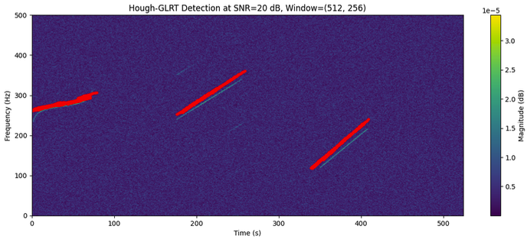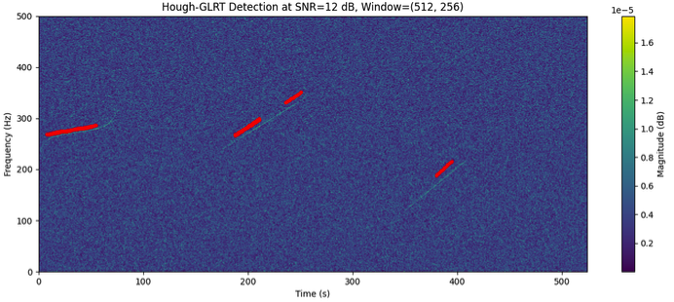
Figure 57 : Résultats de l’approche GLRT + Hough Transform intégrée pour différents niveaux de SNR. Les lignes détectées sont indiquées en rouge

GLRT et DBSCAN
Cette méthode réalise le seuillage du spectrogramme par le GLRT cellule par cellule, puis regroupe les points en cluster à l’aide de l’algorithme DBSCAN (Density-Based Spatial Clustering of Applications with Noise). Précisément, les étapes principales de cette méthode sont les suivantes :
- GLRT cellule par cellule
- Clustering avec DBSCAN : L’algorithme DBSCAN regroupe les points candidats en clusters basés sur leur densité. Les clusters de points proches sont identifiés, tandis que les points isolés sont classifiés comme du bruit.
Les performances de cette méthode dépendent des choix des paramètres suivants :
- Seuil du GLRT
- eps (distance maximale) : Ce paramètre contrôle la distance maximale entre deux points pour qu’ils soient considérés comme voisins. Une valeur trop faible peut fragmenter des clusters, tandis qu’une valeur trop élevée peut regrouper des clusters distincts.
- min_samples (taille minimale des clusters) : Ce paramètre définit le nombre minimum de points nécessaires pour former un cluster. Une valeur trop faible peut détecter des clusters de bruit, tandis qu’une valeur trop élevée peut ignorer des clusters significatifs de petite taille.
Les figures suivantes illustrent les résultats obtenus en appliquant la méthode GLRT + DBSCAN. Les clusters détectés sont représentés par des regroupements de points colorés (pour le SNR 20 dB : eps = 10, min_samples = 8, PFA= 1e−6 ; pour le SNR 12 dB : eps = 30, min_samples = 10, PFA= 1e−4).
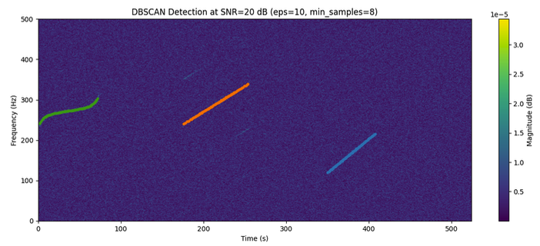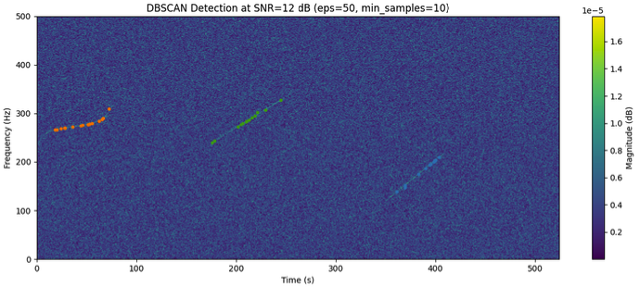
Figure 58 : Résultats de l’approche GLRT + DBSCAN. Les points candidats identifiées par la GLRT sont regroupés en clusters de différentes couleurs

GLRT + Clustering
En complément du GLRT, nous avons aussi expérimenté plusieurs méthodes de clustering pour analyser les points détectés dans un spectrogramme temps-fréquence. L’objectif est d’identifier des clusters significatifs en regroupant les cellules ayant des caractéristiques similaires. Quatre méthodes principales de clustering sont explorées : Graph-Based Clustering, Spectral Clustering, Mean-Shift Clustering et k-Means Clustering.
Dans la méthode de Graph-Based Clustering, les points détectés par le GLRT sont modélisés comme des nœuds d’un graphe pondéré, où les arêtes représentent la distance entre les points. Deux variantes sont proposées :
- Clustering par modularité de Louvain : Cette méthode optimise une fonction de modularité pour diviser le graphe en communautés.
- Clustering par arbre couvrant minimal (MST) : Les clusters sont obtenus en partitionnant l’arbre couvrant minimal du graphe.
Le Spectral Clustering construit une matrice de similarité basée sur les distances entre points détectés et applique une factorisation spectrale pour regrouper les points en un nombre prédéfini de clusters (k). Cette méthode nécessite de définir à l’avance le nombre de clusters.
Le Mean-Shift Clustering ne requiert pas de spécifier à l’avance le nombre de clusters. Les points détectés sont regroupés en suivant les modes de densité locale dans l’espace des caractéristiques. Le paramètre clé est la largeur de bande, qui contrôle la portée des regroupements.
Le k-Means Clustering regroupe les points détectés en k clusters en minimisant la distance intra-cluster.
Les résultats des différentes méthodes sont illustrés ci-dessous, appliquées sur des spectrogrammes temps-fréquence à différents niveaux de SNR. En SNR élevé, les méthodes de clustering montrent des limitations importantes, en particulier pour différencier les points de bruit des signaux. Les clusters détectés incluent souvent des points isolés.
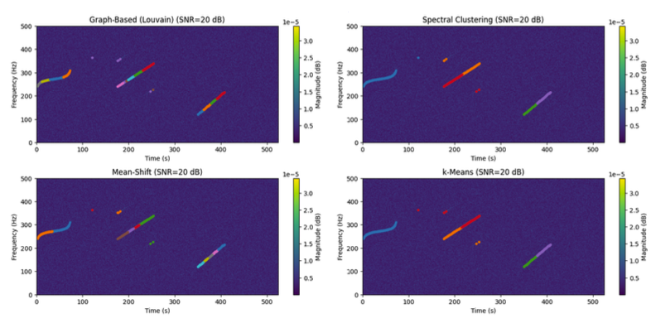
Figure 59 : Comparaison des méthodes de clustering après GLRT avec une fausse alarme de 1e−6 pour un SNR de 20 dB. Les clusters détectés sont représentés en différentes couleurs.

GLRT et k-NN Clustering
La méthode GLRT + k-NN Clustering combine l’analyse par le GLRT avec un algorithme de regroupement basé sur les k-plus-proches voisins (k-NN). Son principe de fonctionnement est le suivant :
- GLRT cellule par cellule
- Construction du graphe des voisins : Un graphe est construit où chaque point est un nœud, et une arête est ajoutée entre deux nœuds si leur distance est inférieure à une valeur maximale spécifiée. Les k-plus-proches voisins de chaque point sont considérés pour cette connexion.
- Détection des clusters : Les composantes connexes du graphe sont identifiées comme des clusters potentiels.
- Filtrage des clusters par taille : Seuls les clusters contenant un nombre de points supérieur ou égal à un seuil sont retenus comme clusters valides.
Les paramètres pouvant varier dans ce type de méthode sont les suivants :
- γ : Seuil sur le GLRT.
- nneighbors : Nombre de voisins considérés pour chaque point.
- max_neighbor_distance : Distance maximale pour relier deux points dans le graphe.
- size_threshold : Taille minimale d’un cluster pour qu’il soit retenu.
Des exemples de détection de clusters en utilisant la méthode GLRT + k-NN Clustering sur un spectrogramme temps-fréquence sont présentés sur les figures ci-dessous (paramètres pour le SNR 20 dB : nombredevoisins = 8, disancemaximale = 10, tailleminimale = 8, PFA = 1e−6 ; pour le SNR 12 dB : nombredevoisins = 10, disancemaximale = 50, tailleminimale = 10, PFA = 1e−4).
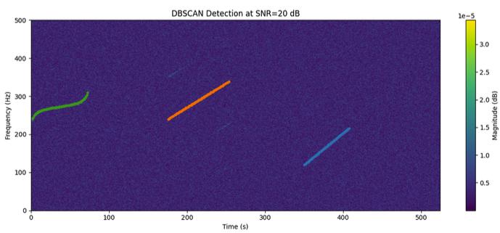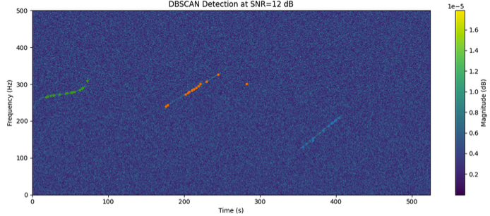
Figure 60 : Résultats de l’approche GLRT + k-NN Clustering. Les clusters valides sont représentés en différentes couleurs

Comparaison des résultats obtenus avec les différentes méthodes
Suite à l’expérimentation et l’obtention de résultats pour l’ensemble des approches de clustering que nous avons testé, nous avons cherché à comparer les performances de ces dernières sur plusieurs aspects : la performance de détection et le temps de calcul.
Nous avons ainsi comparé les méthodes suivantes :
- GLRT + DBSCAN
- GLRT + k-NN
- GLRT + Extension
- GLRT + Paths
- GLRT + Hough Transform

Analyse des performances de détection
Cette première partie présente les performances des algorithmes pour différents niveaux de SNR. Chaque méthode est évaluée en termes de taux de détection, de taux de fausse alarme, et d’erreurs de caractérisation.
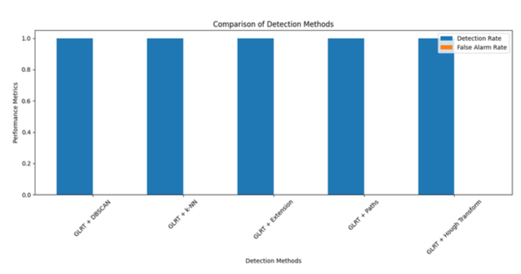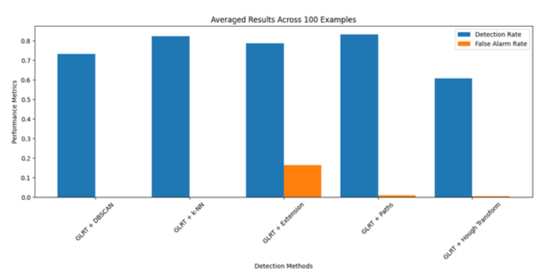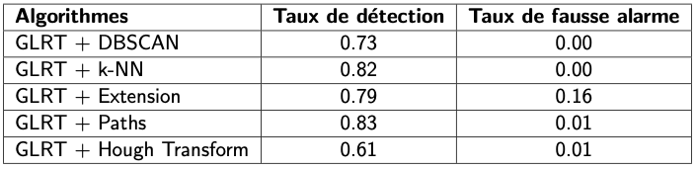
Figure 61 : Résultats de détection et de de fausse alarme à un SNR de 20 dB (en haut) et 12 dB lors de la réalisation de 100 itérations (en bas)

Analyse de la complexité calculatoire
Pour effectuer cette analyse sur la complexité calculatoire, nous avons cherché à établir mathématiquement la complexité de chaque approche. Notre démarche à consister à analyser la complexité calculatoire de chaque étape des processus de fonctionnement des algorithmes afin d’en conclure une complexité calculatoire générale. Nous ne rentrerons pas dans les détails de la démarche mathématique que nous avons effectuée pour chaque méthode dans ce document.
En parallèle, nous avions également au cours de nos expérimentations mesuré le temps de traitement des différentes méthodes.
Les différents résultats obtenus sont présentés dans le tableau ci-dessous.
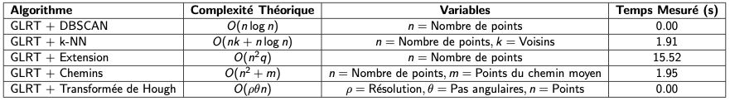
Figure 62 : Comparaison des complexité théorique mathématiques déduites et temps mesuré lors des expérimentations des méthodes de clustering

Conclusion de l’étude

Amélioration de la robustesse du modèle YOLOv8
Enfin, dans un dernier temps, nous avons mené des travaux afin de proposer un système permettant d’améliorer la robustesse du modèle YOLOv8 expérimenté précédemment. Comme expliqué précédemment, le modèle utilise des images de dimensions différentes pour mener son analyse de détection de signaux LPI.
La problématique liée à ce point, c’est qu’il faut que nous soyons capables de connaître à l’avance la dimension de la fenêtre / de l’image pour détecter le signal souhaité. Actuellement, nous sommes donc obligés de fixer plus ou moins aléatoirement la taille de cette fenêtre. Or, nous avons un catalogue de forme d’onde à intercepter et pour chaque forme d’onde il a un fenêtrage optimal à respecter afin de s’assurer des performances de détection et d’évaluation des caractéristiques. Nous ne pouvons donc pas continuer d’agir aléatoirement sur la fenêtre et nous devons être capable de fixer les fenêtres d’analyse.
De plus, avec le modèle YOLO, nous ne pouvons traiter qu’un spectre à la fois. Il nous est donc impossible de tester et comparer plusieurs fenêtrages simultanément.
Face à ces problématiques, nous avons comme idée d’intégrer le multi-spectre de façon inédite : injecter tous les fenêtrages différents dans une seule fenêtre, et ainsi permettre à YOLO de les traiter en une seule fois pour la détection. La difficulté de la mise en œuvre de cette solution repose notre capacité à adapter les dimensions des fenêtrages à une unique dimension d’image. En d’autres mots, notre idée est d’adapter les zones de recouvrement pour que tous les spectrogrammes aient le même nombre de colonnes et de lignes. Pour cela, nous avons imaginé utiliser la méthode du zero padding pour « compléter » les images les plus petites (la dimension étant imposée par l’image la plus grande).
En 2024, nous avons initié de premiers travaux, notamment d’expérimentation préalable, afin de valider notre idée. Lors de ces essais, nous avons utilisé les dimensions RGB des images pour faire passer 3 spectres au modèle YOLO. Notre objectif en 2025 sera alors de faire passer notre système de 3 à N canaux.
Concrètement, le modèle que nous avons développé permettant d’intégrer plusieurs résolutions de STFT dans l’architecture YOLO peut se représenter de la manière suivante :
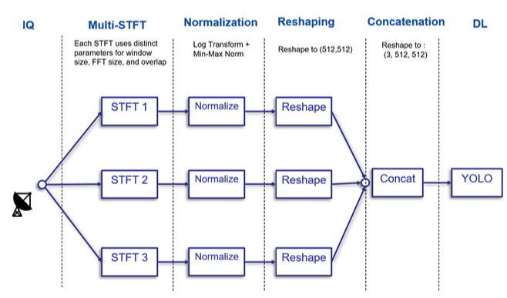
Figure 63 : Architecture du modèle YOLO intégrant plusieurs résolutions de STFT pour améliorer la détection de signaux LPI
Les travaux que nous avons menés en 2024 et que nous ferons en 2025 sur ce système feront l’œuvre d’un dépôt de brevet.

Conclusion des travaux menés sur la détection, caractérisation et la classification de signaux radars LPI à partir de méthodes d’intelligence artificielle
Au cours des travaux que nous avons menés en 2024, un algorithme YOLOv8 destiné à détecter les signaux LPI dans les images temps-fréquence a été entraîné et testé sur différentes formes d'onde LPI. Ses performances ont été comparées à celles d'un détecteur GLRT par grille classique pour une même probabilité de fausse alerte. Pour une probabilité de détection de 90 %, le détecteur YOLOv8 atteint un gain moyen de 5 dB en rapport signal/bruit de crête (PSNR) par forme d'onde par rapport au détecteur conventionnel. Toutes les formes d'onde sont détectées avec une probabilité de détection de près de 100 % à 6 dB de PSNR et avec une faible dispersion entre les formes d'onde. Ces travaux ont par ailleurs fait l’œuvre d’une publication scientifique en 2024.
Les travaux futurs se concentreront sur la caractérisation du signal détecté en plus de la détection. La fonction de coût de détection du modèle YOLOv8 sera adaptée au contexte de la détection de formes d'onde dans les images temps-fréquence afin d'améliorer les qualités de détection et, par conséquent, la caractérisation.
En parallèle, nous avons mené une étude sur l’expérimentation de méthode de clustering
Enfin, nous avons initié des travaux sur la conception d’un système permettant d’améliorer la robustesse de notre modèle de détection YOLOv8 à travers la prise en compte de plusieurs résolutions de STFT pour la détection de signaux.

Sous-objectif 4 : Conception et développement d’une solution d’interception radar ELINT en temps contraint
La difficulté majeure que nous rencontrons actuellement avec nos systèmes est de permettre une interception fiable de signaux radars dans un temps contraint afin qu’opérationnel les opérateurs puissent analyser l’environnement radar dans lequel ils se situent. Au-delà de la détection et de l’identification des signaux captés en un temps contraint, l’un de nos objectifs est aussi de détecter des impulsions radar interférées par des communications. Il s’agit d’impulsions radar qui représentent le mieux la situation à laquelle nous pouvons faire face au sein d’une zone d’opération.
Dans l’atteinte de cet objectif, nous nous étions en 2023 concentrés sur la conception, le développement et l’expérimentation d’un simulateur de signaux de plusieurs formes d’ondes (radar et cellulaire) afin de pouvoir entraîner nos algorithmes de détection et d’identification des signaux. Pour cela, nous avons défini une architecture décomposée en de multiples briques générant des signaux spécifiques et d’une brique orchestrant l’ensemble et permettant de faire la fusion des signaux. Nous avions également pu valider le fonctionnement de ce simulateur à travers de multiples générations de signaux, mais aussi à travers l’entraînement de modèles d’Intelligence Artificielle (IA) à partir des signaux générés.
Le système que nous cherchons à concevoir et développer se compose de deux parties distinctes :
- La chaîne RF permettant de transmettre les données captées par les antennes à la chaîne de traitement ;
- La chaîne de traitement logiciel basée sur des algorithmes d’intelligence artificielle cherchant à construire le spectrogramme, l’analyser et à en déduire les caractéristiques des impulsions radars (types de modulation, date de début et de fin de l’impulsion, etc.)
Ainsi, dans la poursuite des travaux menés sur le simulateur et afin d’atteindre les objectifs fixés, nous avons en 2024 cherché à :
- Améliorer la bande passante de la chaîne RF pour visualiser des émetteurs complexes ;
- Concevoir et expérimenter la chaîne de traitement afin d’assurer des bonnes performances d’analyse en temps contraint.

Amélioration de la bande passante de la chaîne RF
Dans un premier temps, nous nous sommes intéressés à notre chaîne RF et à l’amélioration de sa bande passante. En effet, nous souhaitons disposer d’une bande passante très large pour visualiser des émetteurs toujours plus complexes. Précisément, notre objectif est de disposer d’une bande passante de 3GHz. Cependant, cela n’est pas trivial, car il n’existait pas historiquement de convertisseurs suffisamment puissants pour répondre à ce besoin. C’est pourquoi les premières versions de l’architecture de notre solution était composé de plusieurs convertisseurs moins puissants afin de disposer de plusieurs sous-bandes (3 bandes initialement puis 2 quelques années plus tard). De plus, historiquement notre solution FPGA faisait la détection et la conversion des impulsions déjà caractérisées à un système central.
Avec le nouveau système que nous développons, nous cherchons à séparer la partie traitement de la partie acquisition. Notre partie acquisition doit alors permettre de faire la transposition des fréquences et la transmission des échantillons IQ bruts à la partie traitement pour réaliser des analyses plus élaborées à travers des radios logicielles, des équipements sur PC, des serveurs edge avec IA. Précisément, historiquement, nous utilisions des cartes d’acquisition intégrées dans un PC. Désormais, notre solution se compose d’une tête RF sans traitement, et transmet les données par fibre optique vers les infrastructures de traitement.
Lors des travaux menés sur cette nouvelle chaîne RF, nous avons cherché à avoir qu’une seule fréquence intermédiaire (FI) en sortie, au lieu de plusieurs comme sur les systèmes précédents (en raison des 2-3 convertisseurs). L’inconvénient d’avoir plusieurs FI est que lorsque nous « coupons » la bande, nous pouvons avoir des problèmes de recouvrement lors des traitements, ce qui complique l’analyse de ces signaux. Avoir qu’une FI permet donc de résoudre ces problématiques. Nous avons donc implémenté et expérimenter notre système avec un convertisseur permettant de disposer d’une bande de 3GHz.
Cela soulève des questions de volume et de données
Nous avons par la suite cherché à optimiser le transfert mémoire entre la partie acquisition de la partie traitement. Cependant, ce transfert de données est assez complexe à mettre en œuvre en raison du débit : 16Go/s à transmettre et traiter. Pour cela, nous utilisons une carte réseau spécifique.

Conception et expérimentation de la chaîne de traitement
La chaîne de traitement que nous cherchons à mettre en œuvre repose sur trois parties :
- Construction des spectrogrammes ;
- Analyses des spectrogrammes et mise en œuvre des boudings box ;
- Fusionner les impulsions et déterminer les caractéristiques des signaux captées.
Ainsi, notre objectif est d’être capable, à partir d’un enregistrement IQ, d’extraire les PDW de toutes les impulsions radar.
La construction des spectrogrammes se fait à partir de l’application du FFT (Fast Fourier Transform) avec l’usage des paramètres suivants :
- nperseg : Nombre d’échantillons sur lesquels est calculé la FFT (ex : 128, 256, 512, etc.) ;
- window : Fenêtre d’apodisation à appliquer sur les échantillons (dans notre cas Tukey) ;
- nfft : Si ce paramètre est supérieur à nperseg, nous faisons du zero padding, sinon nous utilisons nperseg ;
- noverlap : Nombre d’échantillons à chevaucher à chaque itération (50% de chevauchement dans notre cas).
Pour rappel, nous cherchons à caractériser les signaux ayant les caractéristiques exposées par la figure suivante (et que grâce au travaux menés l’année passée nous sommes capables de générer avec notre simulateur). Au-delà de ces caractéristiques, les signaux que nous cherchons à caractériser peuvent avoir des modulations de fréquence et en phase différentes :
- Modulation de fréquence :
  - Linéaire ;
  - Loi en S ;
  - FMCW.
- Modulation en phase :
  - Barker biphasique ;
  - Franck ;
  - P1, P2, P3 et P4 ;
  - T1, T2, T3 et T4.
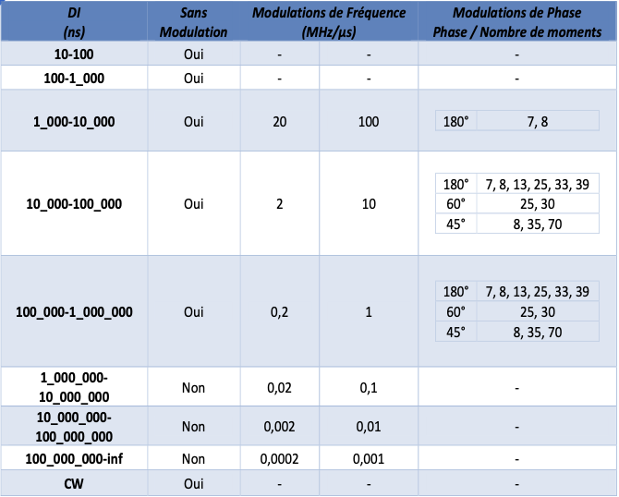
Figure 64 : Caractéristiques des signaux radars que nous cherchons à caractériser et que nous sommes capables d'être générés par notre simulateur
La chaîne de traitement que nous avons cherché à mettre en œuvre en 2024 est présentée sur la figure ci-dessous. Les travaux menés ont concerné chacune des briques visibles sur cette figure.
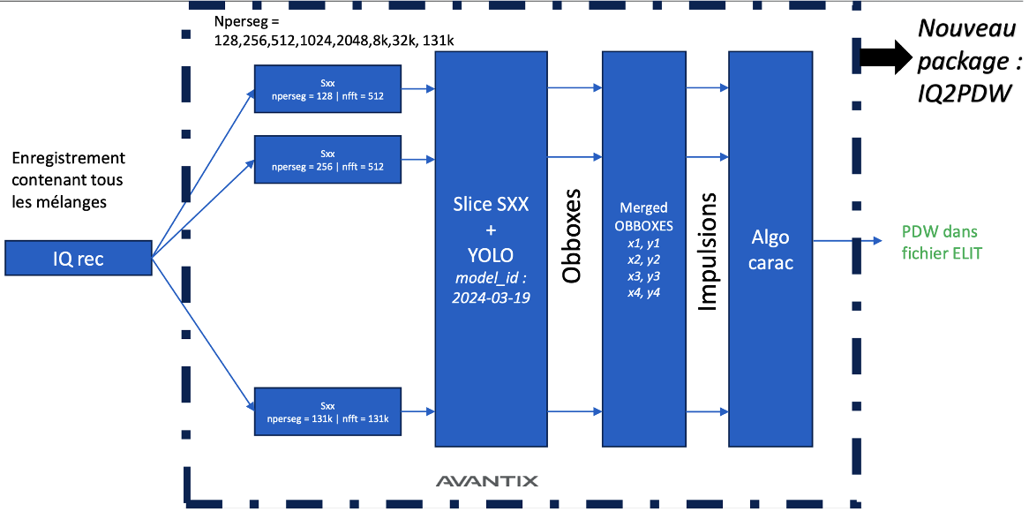
Figure 65 : Architecture de la chaîne de traitement que nous avons cherché à mettre en œuvre en 2024
Le fonctionnement de l’architecture que nous cherchons à mettre en œuvre est le suivant :
- L’enregistrement va être prétraité à différentes échelles de STFT (Short-Time Fourier Transform) afin de garantir que chaque forme d’onde radar soit soumise à son échelle de FFT optimale ;
- Chaque spectrogramme va traverser un modèle YOLOv8 afin détecter et pré-classer les types de formes d’ondes radar ;
- Une seule des détections issues d’échelles de STFT différentes et quadrillant la même zone temps-fréquence est conservée ;
- L’enregistrement est filtré en temps et en fréquence pour chaque détection réalisée ;
- Un algorithme de caractérisation permettra d’obtenir les PDW de chaque détection.

Analyse des spectrogrammes et mise en œuvre d’un algorithme de bounding box
Fin 2023, nous avions mis en œuvre une première version d’un algorithme de « bounding box » permettant d’identifier les signaux radar interférées par des communications générés, quel que soient les paramètres du spectrogramme. Cela nous permettant de faciliter l’apprentissage des modèles IA.
En 2024, nous avons continué nos travaux sur cet aspect, car la première version que nous avions conçue en 2023 ne nous permettait pas d’entraîner correctement notre modèle IA : YOLOv8 (présenté dans la partie des travaux sur les radars LPI). En effet, avec cette première version, nous constations deux phénomènes empêchant son utilisation : certains signaux ne sont pas détectés (les signaux continues pour ne citer qu’eux) et nous avons beaucoup de faux positif (c’est-à-dire que notre algorithme détectait des signaux là où il n’y en a pas).
Ainsi, l’une de nos premières étapes à était de chercher à corriger ces problématiques. Pour cela, nous avons mené de nombreuses études et itérations sur des jeux de données différents (générés par le simulateur développé l’année passée) au cours desquels nous avons par exemple pu proposer des méta formes d’ondes :
- Les box dont la taille est inférieure à 20 pixel² : classe des petits objets ;
- Slaw visible : classe Slaw ;
- Chirp-like visible : classe Chirp-like (chirp + PMOD chirp + FMCW) ;
- NO-MOD + PMOD no chirp + CW : Classe à part entière.
Au cours de ces mêmes travaux, nous avons également fait varier de nombreux paramètres, comme par exemple la définition pour obtenir les figures suivantes, afin de constater l’impact sur les performances de détection.
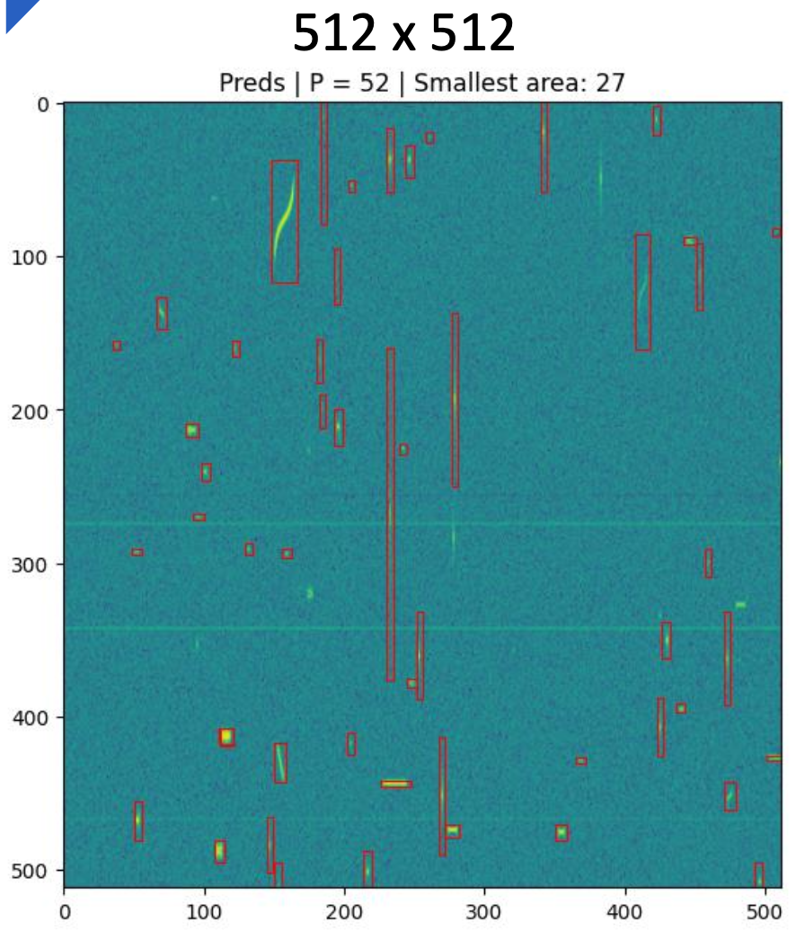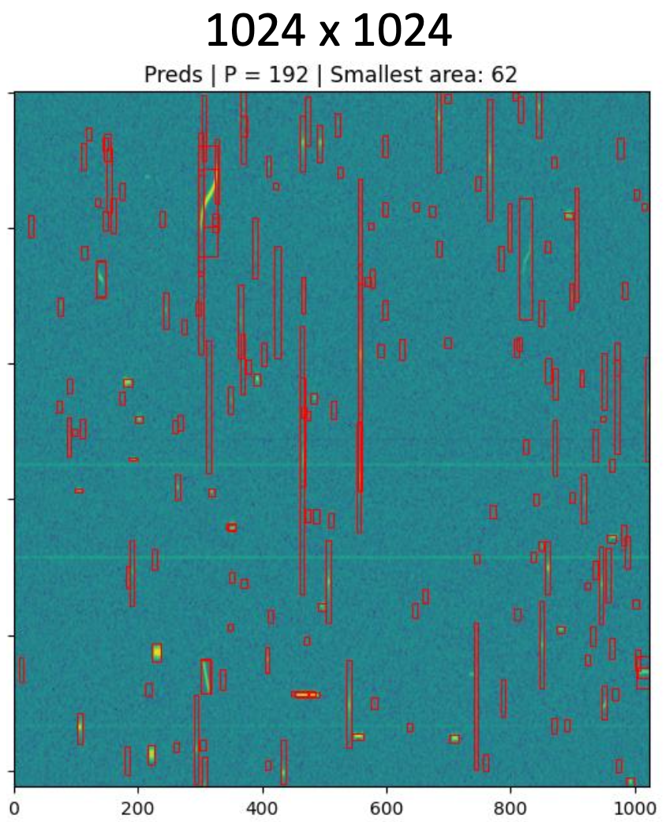
Figure 66 : Impact de la définition sur les capacités de détection : lorsque nous doublons la définition, nous sommes capables de voir des objets plus petits, mais nous avons beaucoup plus de faux positif
L’ensemble de ces expérimentations nous ont ainsi permis de proposer et mettre en œuvre deux améliorations importantes pour améliorer la détection des signaux radars.
La première concerne le SNR (Signal to Noise Ratio) qui est désormais défini par type de signal et par rapport au bruit. Cela signifie donc que pour un signal donné, si son SNR est de 10 dB, le pixel contenant le signal est 10 fois plus bruité qu’un pixel contenant du bruit. Cette nouvelle définition de SNR nous permet alors de fixer des SNR limite pour la détection en fonction de chaque spectrogramme (car dépendant du bruit) et ainsi améliorer les performances de notre détection, tout en étant plus réaliste. En effet, la méthode que nous utilisions avant basée sur la détection des points les plus lumineux ne suffisait pas à obtenir les performances de détection souhaitées.
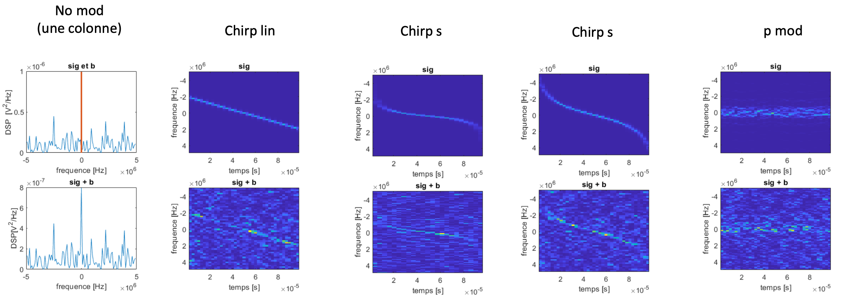
Figure 67 : Visualisation d’impulsions non bruitées et bruités
La seconde amélioration concerne le box en elle-même qui entoure le signal. Sur la version de notre algorithme réalisée en 2023, nous utilisions uniquement des encadrements / des box rectangulaires droits. Nous avons donc mené des travaux pour être capable de réaliser des box rectangulaires orientés, car nous avons des impulsions qui peuvent être penchées. Utiliser des rectangles droits ne nous permettait pas d’être assez précis, car nous pouvions par exemple englober d’autres impulsions. Plusieurs essais de dimension des box et de condition d’encadrement ont été menés afin de détecter les signaux que nous ne détections pas (comme les signaux continues cités précédemment) jusqu’à l’heure.
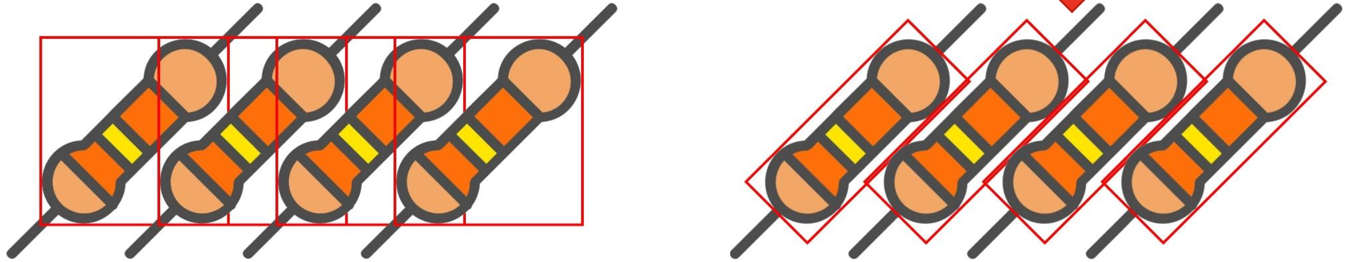
Figure 68 : Concept de box mis en place
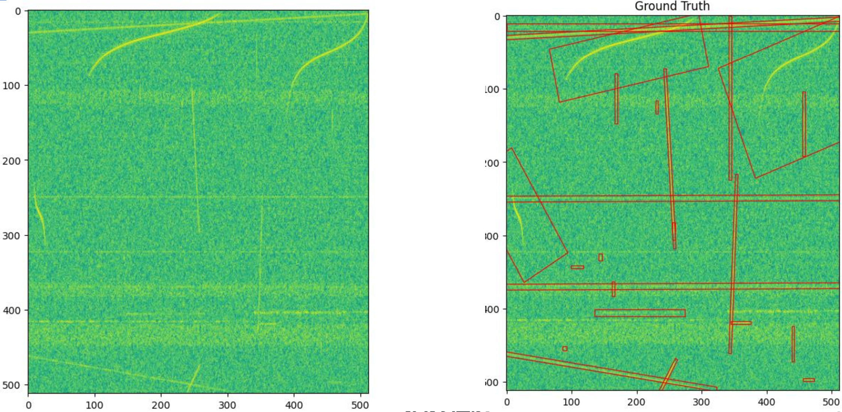
Figure 69 : Exemple de spectrogramme que nous obtenons

Détermination des caractéristiques des signaux et traitement des multiples spectrogrammes
Une fois que nous avons les bounding box autour des différents signaux radars situés dans le spectrogramme, nous avons cherché à mettre en œuvre notre algorithme de traitement afin de déterminer les caractéristiques des signaux. Pour mettre en œuvre cette solution de déchiffrage, nous avons ici aussi procédée à de nombreuses itérations.

Détermination des caractéristiques des signaux
La première étape est de démoduler le signal que nous avons encadré. Pour cela, nous avons fait le choix de revenir sur le signal IQ du signal identifié. Ici, notre méthode pour déchiffrer et extraire le signal des box consiste à effectuer un déchirpage, puis à filtrer le signal avant d’effectuer un second déchirpage.
Nous filtrons aussi autour des impulsions encadrées avec des filtres sharpés.
De plus, nous devions être capable d’effectuer cette démodulation très rapidement afin de pouvoir respecter notre critère de temps contraint. Pour cela, nous avons mis en œuvre des algorithmes spéciaux pour des DDC (Display Data Channel) faits sur GPU avec plusieurs fréquences différentes.

Une fois le signal démodulé, nous devons caractériser ce dernier. Pour cela, nous avons ajouté des seuils pour délimiter le début et la fin de la partie utile du signal et nous avons mis en œuvre des algorithmes de suivi de phases. L’ensemble des paramètres / des statistiques que nous obtenons nous permet alors de déterminer la classe du signal que nous analysons. En ce sens, nous avons pu formaliser un arbre logique d’analyse, nous permettant de déterminer les classes des signaux encadrés et analysés :
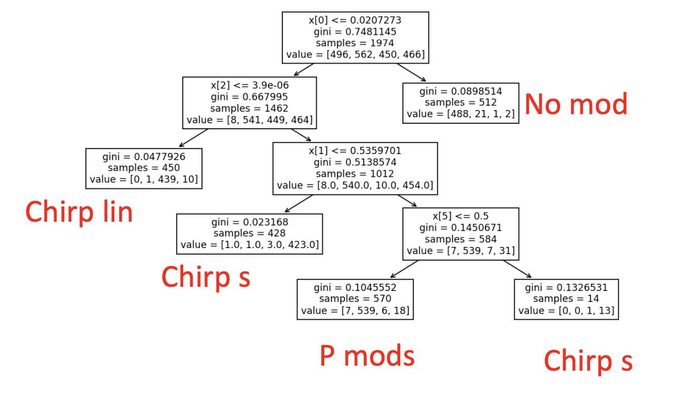
Figure 70 : Arbre logique formalisé et utilisé pour déterminer la classe des signaux analysés
Une fois que nous avons déterminé la classe, nous pouvons extraire les caractéristiques des signaux.

Traitement des multiples spectrogrammes
Comme expliqué précédemment, nous obtenons de multiples spectrogrammes lorsque nous avons un signal IQ en entrée de notre chaîne de traitement. Nous avons donc cherché, après avoir mis en œuvre notre solution de caractérisation de nos signaux, une méthode permettant de reconstruire l’ensemble du spectrogramme à partir des différents spectrogrammes que nous avons traité avec YOLOv8. Pour répondre à notre besoin, nous avons imaginé plusieurs solutions.

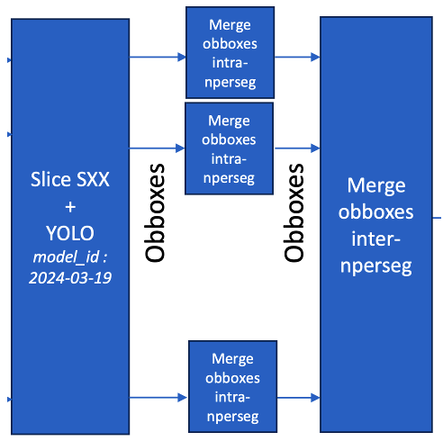
Figure 71 : Opération de merging des box dans notre chaîne de traitement
La première solution que nous avons envisagée a été d’avoir des spectrogrammes sans split en fréquence, recouvrant au moins 2 ms et possédant des recouvrements temporels de 50%. Cela nous permettrait alors de ne réaliser que la fusion inter-nperseg. Cependant, cela signifie que chaque résolution doit être entraîné séparément (tuning très complexe), que cela nécessite N fois plus de données (N étant le nombre de résolution différentes), et que la normalisation sera plus coûteuse, car nous devrions rechercher le minimum, le maximum et le quantile sur beaucoup plus de pixels. Nous avons donc décidé de ne pas garder cette solution.
La seconde solution à laquelle nous avons pensé était d’inférer sur des images de taille fixe. Notre choix se porte sur 1024x1024, car c’est une échelle à mi-parcours entre toutes les nperseg, et qu’il faut éviter les échelles trop grandes afin de détecter les petits objets. De plus, c’est une définition qui s’approche de celles communément utilisées. Nous créons ensuite un masque à partir des box sur une définition plus grande et nous générons ensuite les box finales. Cette méthode présente l’avantage que la fusion intra-nperseg est gérée par l’algorithme de traitement d’image montré ci-dessous.
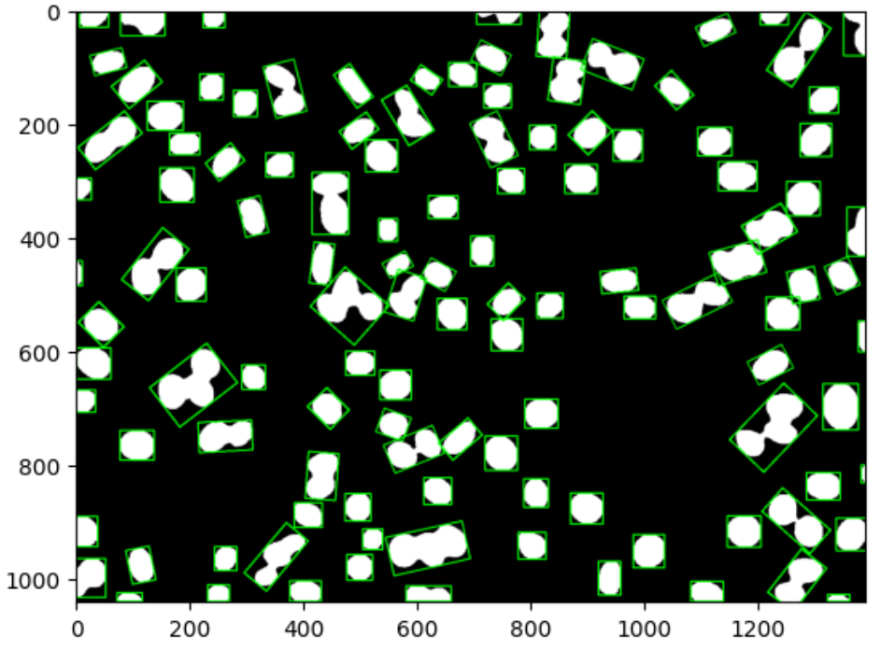
Figure 72 : Algorithme permettant de recoller les box
En revanche, cette méthode présente aussi des inconvénients comme le fait de devoir gérer tous les cas de figure fs + nperseg afin de savoir le nombre de masques. Cela demande aussi de réfléchir à la gestion d’un overlap de 50% et est d’ailleurs une solution potentiellement lourde en calcul. Enfin, nous ne serons pas capables de gérer les cas des CW et des FMCW avec cette méthode. Nous n’avons donc pas retenu cette solution.
La troisième solution envisagée, celle que nous avons retenue, consiste à parcourir toutes les tuiles pour un nperseg fixé. Cela nécessite alors de gérer de listes de box :
- « Definitive » : les box dont nous savons qu’elle délimite une impulsion ;
- « In progress » : les box en bord d’images et qui peuvent tronquées des impulsions.
À chaque passage d’une nouvelle tuile, nous ajoutons les box « Definitive » et nous vérifions que les box « In progress » des précédentes tuiles ne sont pas fusionnables avec les « Definitive ».
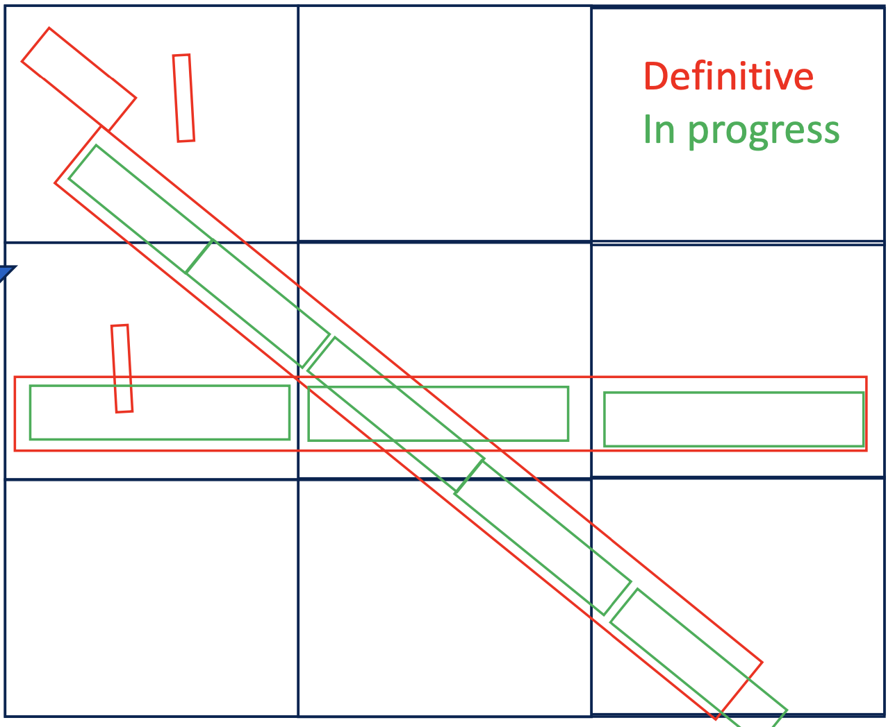
Figure 73 : Schéma de la méthode de merging des box que nous avons retenue
Nous avons alors implémenté et expérimenter cette méthode, où après quelques itérations permettant de s’assurer que les box soient bien concaténées, ce qui a par ailleurs fait évoluer les propriétés de nos box sur chaque spectrogramme, nous avons pu avoir les résultats présentés sur la figure ci-dessous :
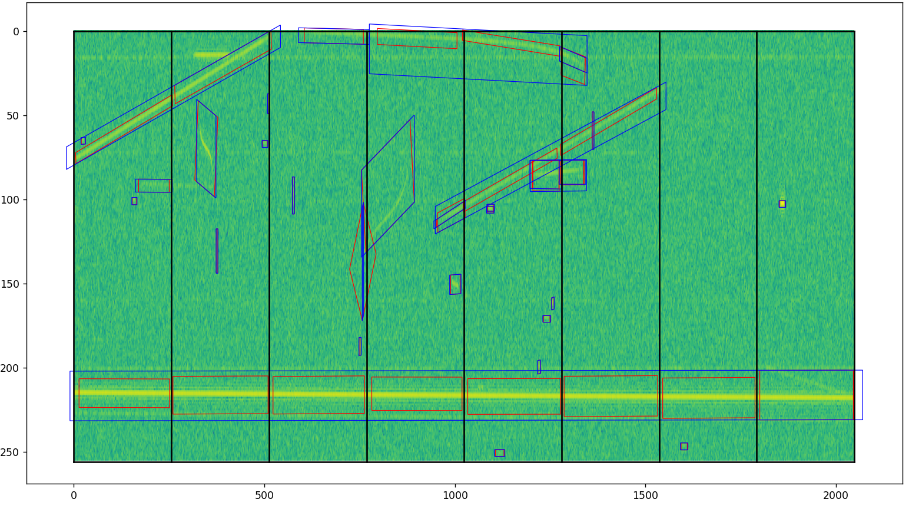
Figure 74 : Résultat obtenu avec notre solution de traitement des spectrogrammes (ici nperseg = 128)

Analyse des performances temporelles de notre chaîne de traitement
Tout au long des travaux présentés dans les parties précédentes, nous avons mené des travaux d’analyse des performances, et notamment des temps de calcul nécessaire à réaliser l’ensemble des traitements. En effet, comme expliqué précédemment, notre solution doit fonctionner en temps contraint afin de répondre pleinement aux attentes des opérateurs / utilisateurs lors d’opérations sur le terrain.
Dès le début de nos travaux, lors de la construction du premier jeu de données sur lequel nous avons testé notre solution, nous avions estimé qu’avec les paramètres présents sur la figure ci-dessous, nous aurions besoin d’un temps de traitement de 2,7µs par image.
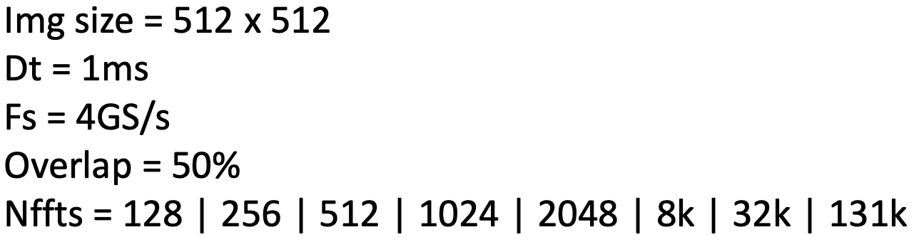
Figure 75 : Paramètres étudiés au début de notre analyse
Cependant, au moment de cette première analyse, notre système ne pouvait traiter que 588 images par seconde. Nous devions alors trouver un moyen d’améliorer notre temps de traitement d’un facteur 622. Précisément, lors de cette première analyse, notre système prenait 0s en pré-processing, 0,5ms en inférence et 1,2ms de post-processing en temps de traitement.
Nous avons alors mené une analyse approfondie pour déterminer les gains potentiels de temps que nous pourrions obtenir à chaque étape du processus de traitement.
Parmi les premiers tests que nous avons menés pour réduire le temps de traitement, nous pouvons citer :
- La modification de l’algorithme YOLOv8 afin que ce dernier puisse fonctionner en float 16 bits en non en 32 bits ce qui permet un gain de temps d’inférence de 44% sans perte de performances ;
- Les essais sur les différents modèles de YOLOv8 (Nano, Pico, Femto) qui nous ont permis de constater que les modèles les Pico et Femto nous permettent de fortement réduire les inférences, mais avec une perte importante de performances ;
- Les analyses des fonctions d’activation SiLU (Sigmoid-weighted Linear Unit) et ReLU (Rectified Linear Unit) nous ont permis de constater que ces fonctions présentent les mêmes performances pour le même temps de traitement ;
- L’utilisation de Pytorch nous permet de générer les spectrogrammes plus rapidement que Spicy ;
- La suppression de certaines FFT (256 et 1024).
Suite à ces premières améliorations, celles-ci s’étant révélé insuffisantes, nous avons cherché à optimiser davantage notre solution en analysant les pistes suivantes :
- Optimisation du modèle
  - Batch processing : Trouver la bonne valeur du nombre d’image à inférer en parallèle ;
- Accélération Hardware
  - TensorRT : Permet d’accélérer l’inférence sur les GPU NVIDIA en optimisant le graphe d’exécution du modèle et/ou de faire de la quantification. Utilisation conjointe avec ONNX devrait permettre de convertir le modèle en un format universel et accepté par TensorRT.
Pour le premier point concernant le batch processing, nous avons expérimenté notre modèle d’apprentissage avec des signaux en entrée à haut nperseg et avec des traitements par batch pour former nos spectrogrammes. Lors des analyses théoriques, nous avons constaté que nous devrions gagner un facteur temps de 4, tout en assurant que la RAM de notre solution puisse fonctionner correctement. À ce moment des travaux, nos besoins en VRAM sont les suivants :
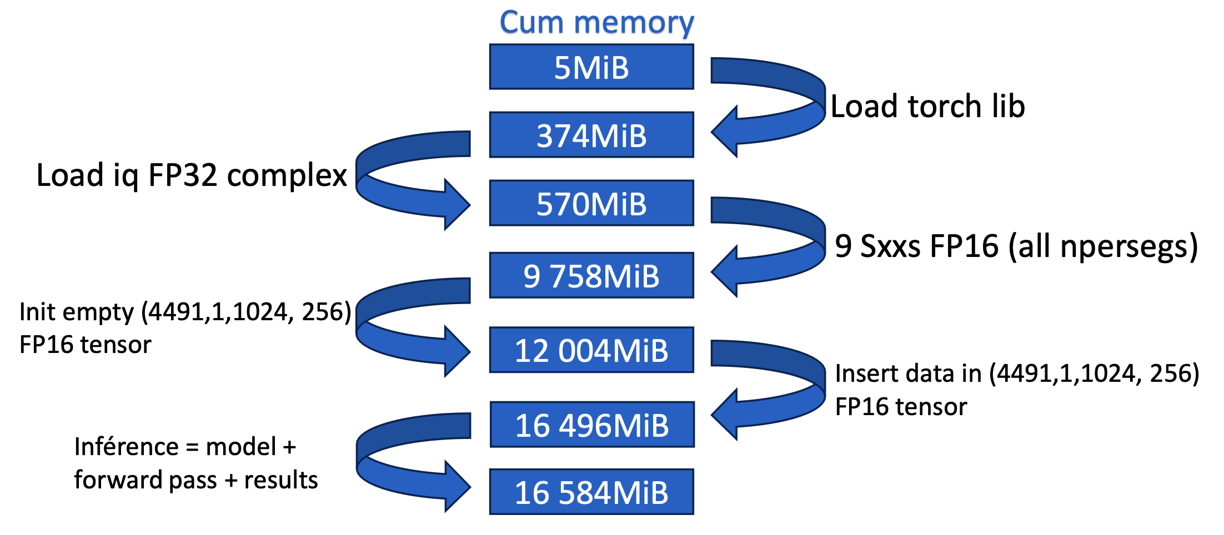
Figure 76 : Besoin en VRAM identifié lors de l'optimisation des temps de traitements
En parallèle, nous avons expérimenté notre solution sur différentes architectures de CPU et GPU en fonction du type de donnée que nous utilisons (float 32 bits vs float 16 bits). Ces expérimentations nous ont permis de valider qu’utiliser des float 16 bits nous permettait un gain de temps non négligeable, mais nous avons aussi constaté que passer sur une architecture H100 nous permettait d’être potentiellement 3 fois plus rapide que sur une architecture V100.
Nous avons également modifié nos algorithmes de construction des spectrogrammes (étape Sxx sur la figure ci-dessous), ce qui nous a permis de constater lors d’expérimentations de passer d’un ratio 42 à gagner pour répondre à notre besoin à un ratio 3,4. Il en est de même pour nos algorithmes de normalisation où nous sommes passés d’un ratio 250 à gagner à un ratio de 1,15.
Nos essais sur la parallélisation pour la construction des spectrogrammes ont par ailleurs montré des résultats bien inférieurs à ceux attendus, en nous permettant d’atteindre un ratio 34 à gagner pour répondre à notre besoin. Plusieurs essais avec différentes méthodes de parallélisation ne nous ont pas permis d’obtenir de gain meilleur que lorsque nous traitons les batch un à un. Une piste envisagée aurait été de diminuer la définition des images, mais cela aurait signifié que nous aurions eu plus d’image et donc les opérations de marging en aval auraient eu besoin de plus de calculs, au-delà de la perte de performance sur la détection des signaux. Pour optimiser davantage notre solution, nous avons alors supprimer notre méthode de zero padding.
Lors de nos analyses, nous avons également étudié les processus d’inférence et de post-processing, notamment le NMS (Non-Max Supression) pour lesquels nous devons gagner respectivement un rapport 333 et 3345 lorsque nous avons près de 20000 tuiles. Il est donc préférable d’avoir le moins d’image possible afin de faire tourner le moins souvent le NMS (qui dépend fortement de ce paramètre). Pour l’inférence, nous avons cherché à réduire le nombre de paramètres (et notamment le nombre de channel) pour gagner en temps de traitement, mais cela s’est révélé insuffisant. Même une réarchitecture du kernel de YOLO de notre part n’a pas permis d’atteindre les performances souhaitées. L’expérimentation sur TensorRT n’a pas non plus fonctionné.
À ce stade, nous avons pour les différentes étapes les ratios à gagner suivants :
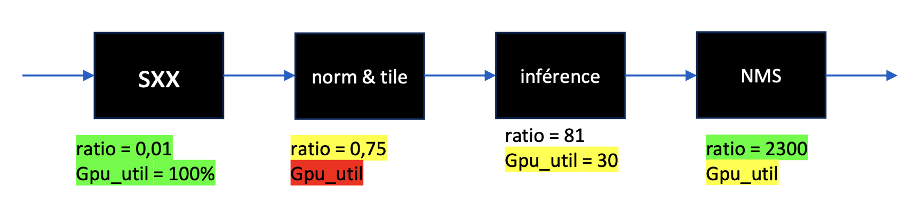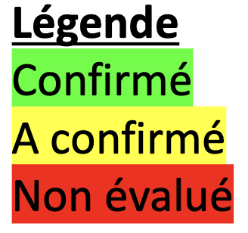
Figure 77 : Ratios à gagner pour répondre à nos contraintes temps réel
Ainsi, malgré ces analyses et les modifications que nous avons effectuées sur notre système, la solution que nous avons mise en place ne permet pas de répondre à nos attentes vis-à-vis de notre contrainte temps réel. En effet, au mieux nous devions encore optimiser notre système d’un facteur 81 sur la partie inférence (liée à YOLO).

Définition d’une nouvelle solution de détermination des caractéristiques des signaux interceptés
Suite aux temps de traitement obtenus précédemment, et ne pouvant plus optimiser la partie inférence, nous avons décidé de proposer une nouvelle méthode plus simple afin de répondre à notre besoin de temps contraint.
Nous avons ainsi débuté par proposer et expérimenter des versions modifiées de l’architecture YOLOv8 mais simplifiée et plus légère. Par exemple, nous avons supprimer les features maps P3 et P4 de l’architecture YOLOv8 pour ne garder que la couche P5, ce qui permet de supprimer toutes les étapes d’upsampling et de concaténation.
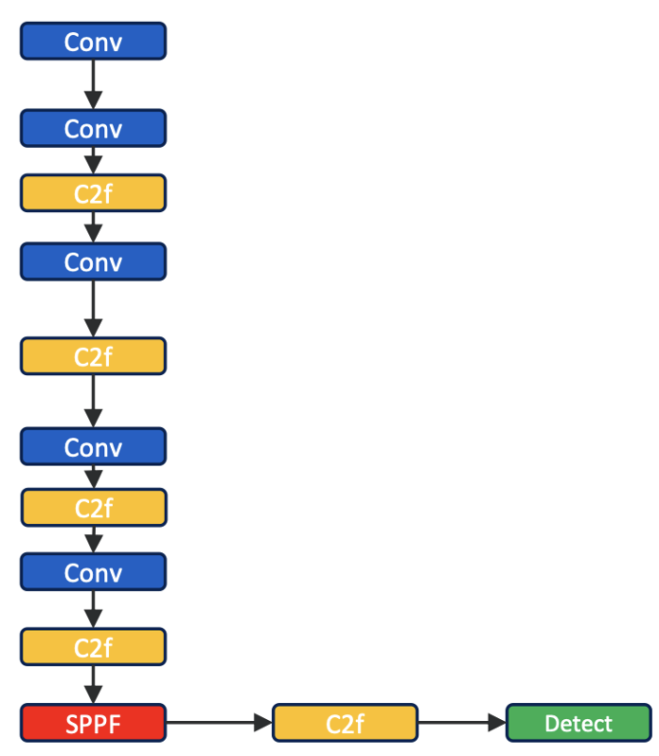
Figure 78 : Architecture de YOLOv8 sans les features maps P3 et P4
Cela n’étant pas suffisant, nous avons alors cherché à réduire la complexité des couches de convolution à travers l’usage de Depthwise Separable Conv (DWSConv), ce qui devrait nous permettre de diviser le nombre de paramètres par 7 en ayant une légère perte de performance. Cependant, cela ne nous permet d’avoir un gain de 1,5 seulement. Avec une version encore moins calculatoire, nous arrivons à un gain de 2,5, ce qui n’est pas suffisant.
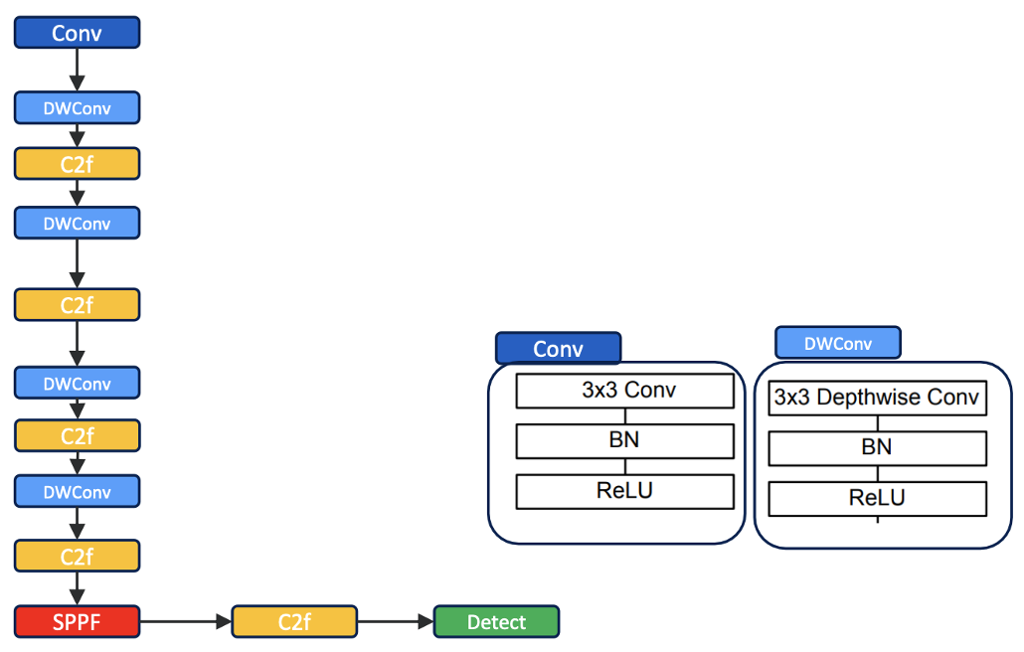
Figure 79 : Architecture de YOLOv8 la moins calculatoire que nous avons proposée
Suite à ces résultats, nous avons alors en fin d’année 2024 abandonné le modèle YOLOv8 et nous nous sommes tournés vers une autre solution : la binary segmentation, qui consiste à allumer un pixel sur l’image s’il y un signal et à l’éteindre s’il n’y en a pas. Pour ce faire, nous avons analysé trois architectures :
- Conv + Amax : une architecture basée sur un enchaînement de couche de convolution ;
- Unet ;
- Un algorithme propriétaire qui va segmenter l’image par bloc de NxN, puis un second algorithme devra regrouper les pixels appartenant à la même impulsion. Pour ce faire, notre solution va calculer les pentes et les ordonnées à l’origine de chaque sous bloc et faire passer N droites par ce point. Il va ensuite analyser toutes les droites et les comparer entre elles et garder celle qui aura le plus de pixels allumés.
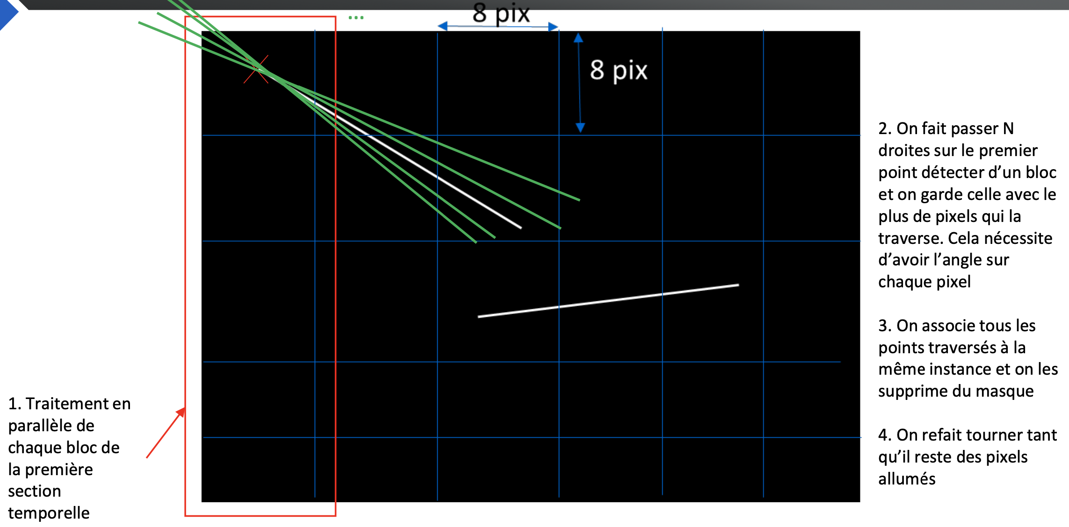
Figure 80 : Figure explicative de notre première proposition d'algorithme
Comme expliqué sur la figure ci-dessous et précédemment, nous pensions initialement découper l’image en différents blocs et calculer les droites à partir de l’origine de ces blocs, mais finalement par la suite nous avons gardé l’image complète et nous la parcourons colonne par colonne et dès que nous détectons un pixel allumé nous procédons à la démarche décrite précédemment consistant à créer des droites. Lorsqu’une droite est validée les pixels validés ne seront plus parcourus par notre algorithme (sauf dans le cas d’une intersection de droite).
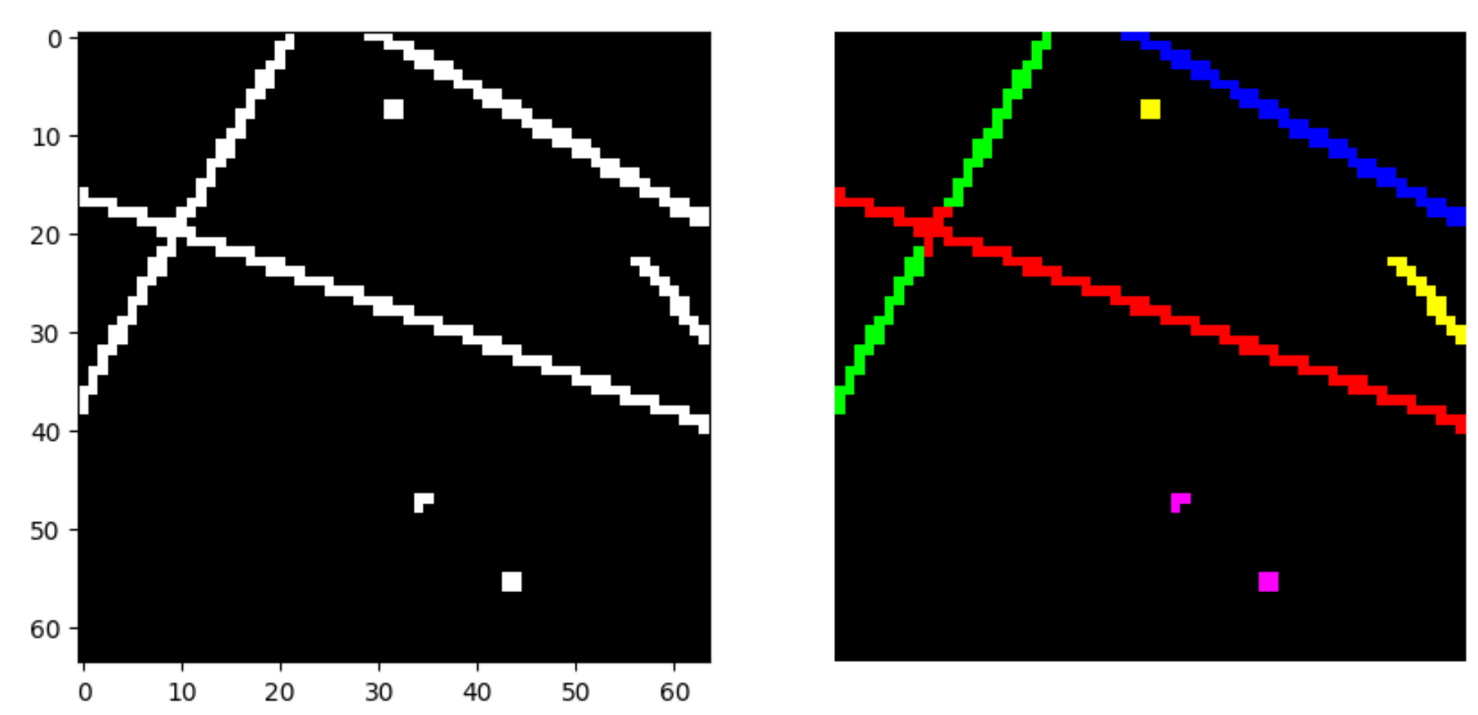
Figure 81 : Exemple de résultats obtenus avec notre solution
Après avoir réussi à obtenir de bons résultats avec des images, nous nous sommes intéressés à la construction de ces images.
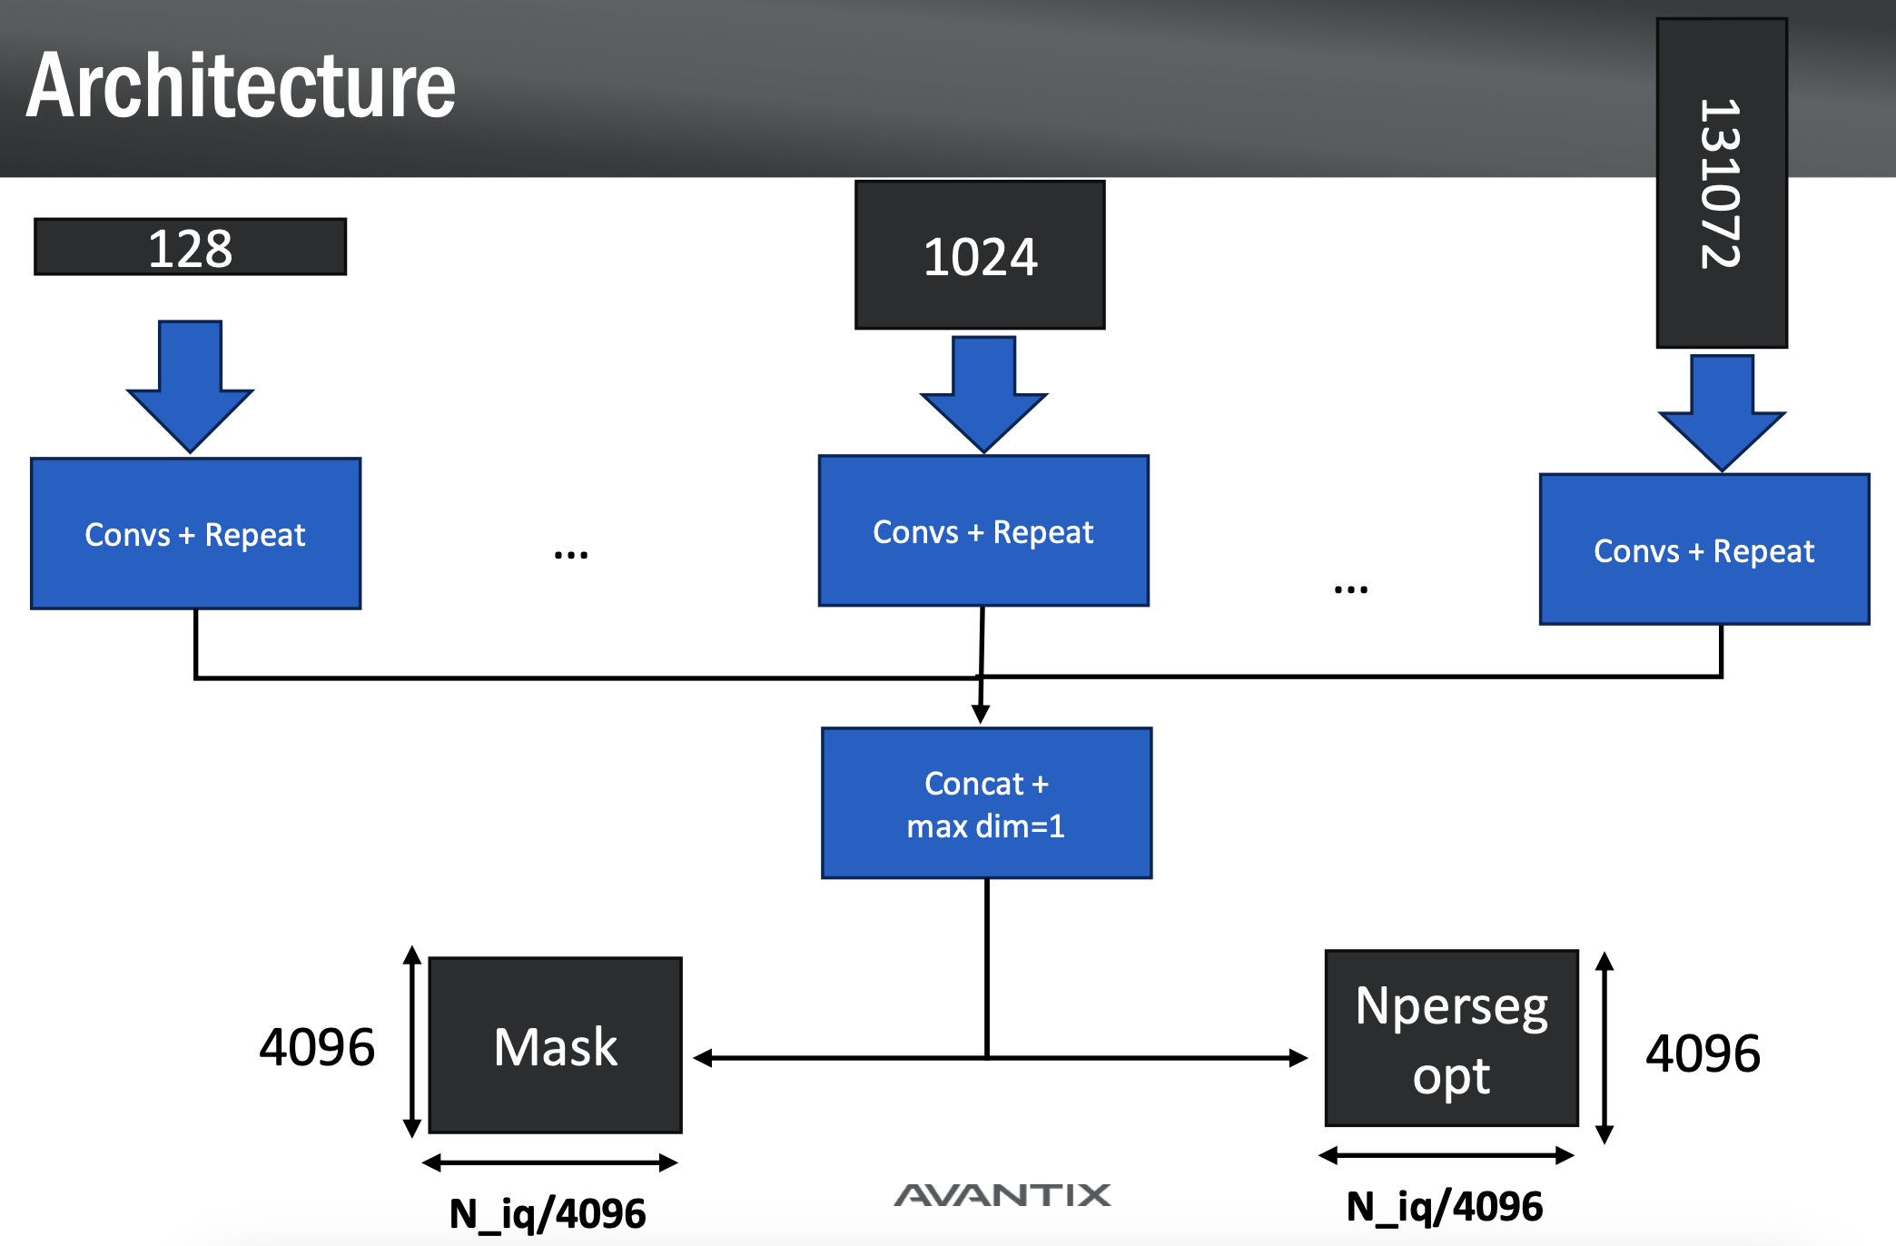
Figure 82 : Construction du masque
Nous avons ensuite analysé les performances de cette architecture, notamment vis-à-vis de notre critère temps réel, et nous avons pu constater qu’elle permet d’obtenir les gains de temps souhaités quand celle-ci est traiter avec une architecture H100, comme le montre la figure suivante :
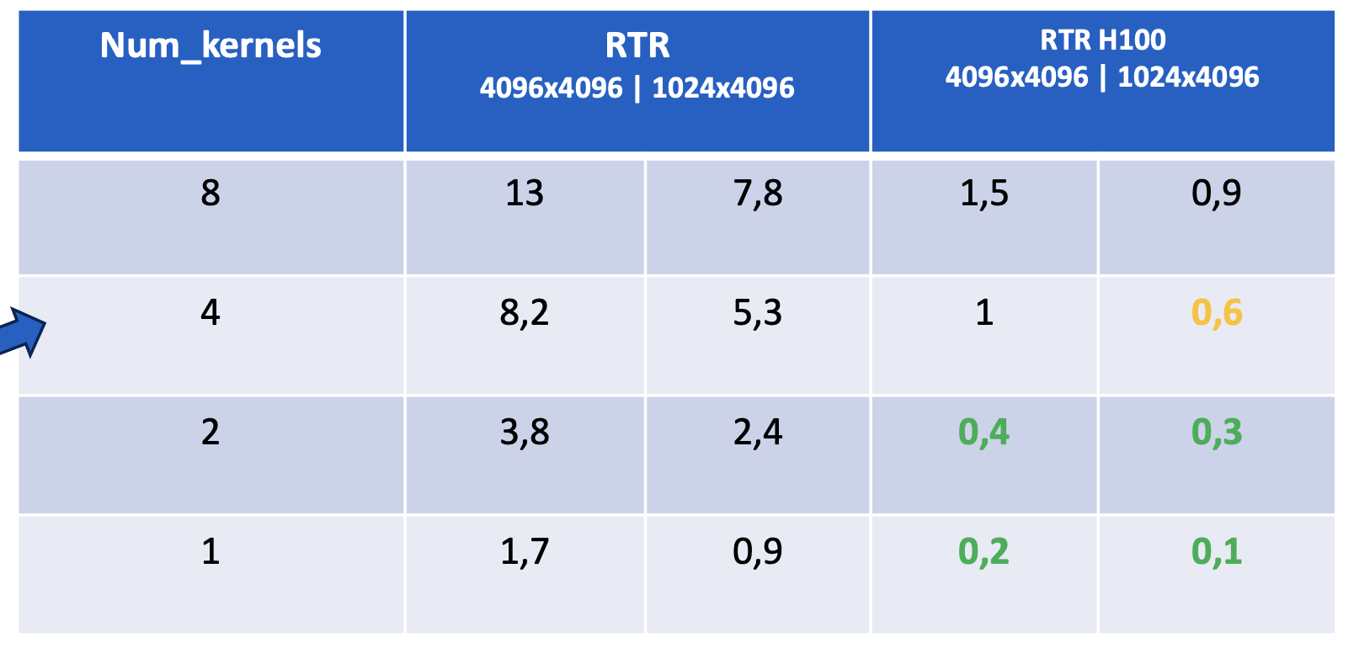
Figure 83 : Ratios temps réel obtenus avec ce modèle de masque

Conclusion des travaux menés concernant la conception et développement d’une solution d’interception radar ELINT en temps contraint
Aux termes de l’année 2024, les travaux que nous avons menés sur la conception et le développement d’une solution d’interception radar ELINT en temps contraint nous ont permis de :
- PARTIE ARCHITECTURE
- De mettre en œuvre plusieurs solutions cherchant à détecter et caractériser des signaux radar interférés par des signaux COM. La première solution que nous avons mise en place, basée sur YOLOv8 et sur des algorithmes de merging, a permis d’obtenir de bonnes performances de détection. Cependant, malgré nos travaux d’optimisation pour obtenir des résultats en temps contraint, cette solution n’a pas pu être conservée. Nous avons alors défini une nouvelle solution basée sur de la binary segmentation.

Sous-objectif 5 : Amélioration des moyens de simulation numérique et hybride
Il y a quelques années, nous avions menés des études, ainsi que des travaux de conception et de développement pour fournir à la DGA (Direction Générale de l’Armement) des moyens de simulation numérique et hybride pour l’évaluation de leurs systèmes d’autoprotection et de renseignement : la plateforme PGE NG (Plateforme de Guerre Electronique Nouvelle Génération). Cette plateforme permet notamment de générer des impulsions radar « simples », intra pulse prédéfinies, etc.
En 2024, la DGA est revenue vers nous afin de remonter plusieurs problématiques rencontrées avec notre plateforme de simulation. L’objectif des travaux que nous avons mené en 2024 a alors été de résoudre ces problématiques et d’améliorer les performances de notre plateforme de simulation.

Amélioration de la calibration de notre solution de simulation
La problématique principale remontée par la DGA concernait la précision de notre système lorsque la température de l’environnement autour du banc de test varie. Pour rappel, le banc de test de notre solution est composé de nombreux éléments permettant de simuler de nombreux types de porteurs radars différents qui se déplacent en même temps sur une carte. Le problème constaté est que lorsque la température de l’environnement du banc de test varie (2-3°C de variation suffisent) les lois de phases ne sont plus respectées et il est nécessaire de recalibrer le système. Pour cela, deux solutions s’offrent à nous :
- Soit, nous maintenons la température de la pièce, ce qui est impossible à faire ;
- Soit, nous effectuons une calibration en amplitude et en phase.
Cette deuxième solution est celle que nous avons cherché à mettre en œuvre. Cependant, nous ne pouvons pas faire une calibration totale du banc, en raison du temps que cela prendrait. Nous avons donc cherché à concevoir une nouvelle méthode de calibration partielle du banc. Cette méthode doit être rapide à exécuter et faible pour être propre à la situation actuelle du banc et de son environnement.
Pour cela, nous avons tout d’abord amélioré nos chaînes de traitement pour avoir moins de bruits.
Ensuite, nous avons cherché à améliorer le temps de calibration de notre système. En effet, selon l’ordre dans lequel nous faisons la calibration, il est possible de gagner du temps sur notre processus de calibration. Concernant, la qualité de la calibration, qui est soumise à des exigences très strictes, nous avons également dû améliorer notre système sur cet aspect. Précisément, nous avons apporté des améliorations sur les étapes de calibration en phase. Ces dernières se font en via un VNA (Vectorial Network Analysis) qui compare deux sorties pour déduire un déphasage. Le problème que nous avions avec la méthode initiale impliquait que lorsque nous traitions la Nième sortie, la première sortie que nous avions traitée avait évolué en raison de la variation de température et du temps qu’il s’était écoulé entre le traitement de ces deux sorties. Notre solution pour améliorer cet aspect a été de refaire plus souvent les mesures avant de faire la calibration via le VNA. Cela impacte légèrement le temps de calibration mais permet d’avoir des résultats bien meilleurs. Avec la mise en œuvre de ce fonctionnement, nous sommes désormais capables de calibrer 1/5 du banc en environ 16h.
Pour valider la qualité de la calibration, nous avons intégré à notre solution un processus permettant de générer un scénario et où nous mesurons les écarts entre notre nouvelle calibration et notre calibration initiale (c’est-à-dire la calibration où nous n’avons pas de problématique de variation de température). Lors de cette étape de comparaison, nous injectons dans notre système des tables de données permettant de pallier le problème de température. Ces tables sont mises à jour lors de la calibration complète du banc (souvent réalisé une fois toutes les 4 semaines).
En parallèle de la mise en œuvre de ce processus de calibration, nous avons ajouté des outils de visualisation pour informer l’utilisateur quand et où il faut recalibrer le banc.

Amélioration de la génération des impulsions
Un second problème remonté par la DGA concernait les capacités fonctionnelles de notre solution. En effet, comme expliqué précédemment notre système n’est capable que de générer des impulsions radars « simples » et prédéfinie. Cela se faisait via notre firmware en FPGA. Nous avons alors cherché en 2024 à permettre de générer des signaux plus complexes, c’est-à-dire des signaux que nous pouvons faire varier pendant l’impulsion (saut de phases, fréquences, modulation, etc.).
Pour permettre cela, nous avons conçu un système permettant à l’utilisateur de choisir les paramètres des équations composées elles-mêmes de paramètres, ce qui permet d’obtenir de fournir des variations aux impulsions intra pulses, qui sont beaucoup plus ouvertes que les impulsions intra pulses prédéfinies dans la version antérieure de notre système. Précisément, la solution que nous avons mise en œuvre a été d’intégrer une mémoire supplémentaire (une mémoire DDR) à notre firmware afin de stocker les échantillons de l’intra pulse. Pour rappel, c’est notre software qui transmet aujourd’hui au firmware le type de modulation et l’ensemble des autres paramètres. Les échantillons numériques stockés dans la mémoire DDR sont transformés en analogiques dans la suite de la chaîne.
Cependant, nous avons constaté que nous rencontrions des problématiques de gestion de cette mémoire en raison de son débit et de la latence que nous avons dans notre système. Effectivement nous devions vider la mémoire avant que cela soit problématique.
Nous avions également des problèmes pour remplir la mémoire, notamment pour l’inversion de spectre, où nous avons dû développer et mené des essais sur des algorithmes afin de corriger le problème.
Enfin, nous avions dans le firmware un module de traitement de niveaux du signal nous permettant d’obtenir le niveau du signal souhaité. Ce module initialement situé au milieu de la chaîne a dû être déplacé en fin de chaîne.

Conclusions des travaux menés sur l’amélioration des moyens de simulation numérique et hybride

Ressources humaines associées à l’opération
Les travaux que nous avons menés en 2024 dans le cadre de cette opération de R&D ont été effectués par les personnes présentées à la fin de ce dossier.

Annexes

Présentation des techniques de goniométrie
La radiogoniométrie est la localisation des sources via les angles d’incidence des ondes électromagnétiques. Il s’agit d’une application fondamentale en radio surveillance aussi bien dans le domaine militaire que civil. Elle constitue la base des réactions et alertes des forces tactiques présentes dans les opérations militaires et est utilisée aussi bien dans le domaine terrestre, aérien que maritime.
Historiquement, cette application a été imaginée dès les débuts des communications sans fils, puis a été développée afin d’améliorer les capacités de détection et d’estimation des systèmes goniométriques via les avancées technologiques dans le domaine de l’électronique et du traitement de signal. Par exemple, grâce à un goniomètre, un bateau pourra non seulement déterminer la position de ces émetteurs, mais pourra également déterminer sa position via la position de plusieurs radiophares environnants. Les premiers radiophares de France ont été implantés en 1911 à l’entrée du port de Brest, travaillant dans la plage de fréquence [2 – 3.5 MHz], bande qui était utilisée à l’époque pour la télégraphie sans fil. De nos jours, les radiophares sont devenus obsolètes en raison de l’arrivée du GPS qui offre une meilleure précision.
Aujourd’hui, dans le domaine civil, la radiolocalisation contribue à la résolution de problèmes liés au brouillage et aux interférences, ainsi qu’aux mesures de contrôles afin de réguler les émissions dans le spectre des fréquences.
Dans le domaine militaire, l’objectif est d’intercepter les angles des sources d’émissions, qui sont généralement des radars ou bien des systèmes communicants, afin d’estimer la direction et le positionnement des systèmes environnants. La radiogoniométrie fait partie de la branche de COMINT (COMmunication INTelligence) qui concerne toutes les applications militaires qui ont pour but de détecter et d’analyser les émissions électromagnétiques afin d’obtenir des renseignements, permettant l’identification des signaux et d’appliquer des contres–mesures telles que le brouillage. Grâce aux interceptions des ondes et de la radiogoniométrie, une définition de la situation tactique est ensuite perçue par l’utilisateur avec un système C-ESM (Communication Electronic Support Measures) présentant une interface homme machine. Les radiogoniomètres opèrent de la bande UHF [300-1000 MHz] jusqu’à la bande Ka [33.4-37 GHz] pour couvrir toutes les émissions radar ou de systèmes communicants.
Aujourd’hui, plusieurs techniques de goniométrie existent, chacune ayant des applications spécifiques. La plupart de ces techniques ont pour but de mesurer les écarts de phase, de fréquence ou bien d’amplitude afin de déterminer la direction d’arrivée des signaux, menant ainsi à leur source.

Comparaison d’amplitude

Méthodes manuelles et automatiques
Les méthodes manuelles permettent estimer la localisation d’une source via un opérateur se déplaçant avec une antenne lui indiquant approximativement d’où vient le signal avec le plus d’amplitude. Il s’agit donc d’une technique d’estimation de puissance d’arrivée, consistant non pas à mesurer des écarts d’angles, mais des écarts de puissance, le but étant de trouver la puissance maximale selon une large couverture angulaire. Les antennes utilisées sont généralement directives, par exemple des antennes log périodiques ou cornet, et peuvent être fixes (montées sur un mât) ou bien portables, leur permettant d’être facilement déployables sur le terrain. Cette technique a pour défaut de ne pas être précise (> 2° RMS), notamment pour des cibles à plus d’une centaine de mètres de distance et il convient alors à l’opérateur de déterminer quelle est la direction la plus susceptible de contenir le signal source (ajoutant encore une fois une incertitude, ici due au facteur humain). Cette méthode est principalement utilisée dans le domaine civil pour détecter et localiser des sources d’interférences et les émissions radiofréquences non licenciées.
Les méthodes automatiques concernent les systèmes calculant automatiquement la direction d’angle d’arrivée du signal reçu à l’aide d’une technique de radiogoniométrie. Cette méthode est bien plus précise que la radiogoniométrie manuelle, et est utilisée dans toutes les applications militaires. Par la suite, nous allons décrire les méthodes automatiques les plus employées.
A noter que toutes ces techniques ne permettent pas d’obtenir d’information sur la distance, mais uniquement sur la direction dans laquelle se trouve la source par rapport au récepteur. Pour trouver la position de cette dernière, au moins deux systèmes radiogoniométriques supplémentaires doivent être utilisés afin d’affiner la recherche, via une triangulation, donnant généralement une ellipse définissant le périmètre susceptible de contenir la source.

Méthode Watson-Watt
La méthodologie Watson-Watt a été inventée après la Première Guerre Mondiale dans les années 1920, ce qui en fait l’une des premières méthodes de radiogoniométrie. Elle utilise la comparaison d’amplitude pour obtenir l’estimation de la position de la source. Le principe consiste à utiliser des antennes possédant un diagramme azimutal omnidirectionnel, telles que des monopoles, dipôles, boucles croisées ou Adcock, et les disposer de manière à obtenir des diagrammes omnidirectionnels selon les axes « Nord-Sud » et « Est-Ouest ». Ainsi, en fonction de l’angle d’arrivée du signal sur le système, il est possible de déterminer sa direction d’arrivée avec l’amplitude mesurée sur chaque antenne.
Cette méthode est utilisée dans les bandes de fréquence HF et VHF car il est possible d’utiliser des antennes électriquement petites à ces fréquences tout en ayant de bons résultats telles qu’une réponse impulsionnelle rapide ainsi qu’une bonne précision d’estimation d’angle d’arrivée. Cependant, elle ne permet pas la mesure en élévation, pouvant impliquer une perte de précision lorsque la hauteur de la source varie par rapport au récepteur.

Comparaison fréquentielle
La comparaison fréquentielle utilise le principe de l’effet Doppler-Fizeau : la fréquence du signal perçu augmente lorsque deux objets (émetteur et récepteur) se rapprochent, et diminue lorsqu’ils s’éloignent.
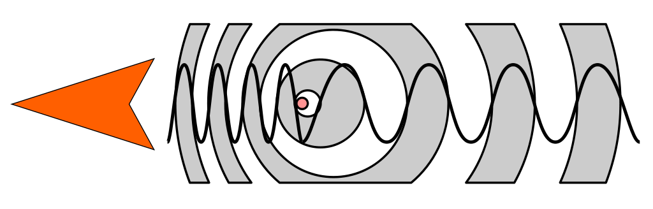
Figure 118 : Représentation de l'effet Doppler-Fizeau
Ce principe permet d’imaginer un système en mouvement par rapport à la source, ce qui induirait un shift de fréquence, permettant de déterminer si le système se déplace vers la source ou si au contraire il s’en éloigne. Une antenne omnidirectionnelle, tournant à une vitesse angulaire $ω_{r}$ suivant un pattern circulaire de rayon R, permet de mesurer le shift en fréquence sur chacun de ses angles.
Ce principe est illustré sur la figure ci-dessous, où est tracé le shift de fréquence obtenu en fonction de l’angle. Dans l’exemple, pour les positions A et C, il n’y pas de shift de fréquence, signifiant que le récepteur est stationnaire vis-à-vis de la source. À la position D, on obtient la vitesse angulaire $ω_{r}t$ maximale résultant à un maximum de shift de Doppler : le récepteur s’approche de la source. À l’inverse, on a également une vitesse maximale à la position D résultant cette fois à un minimum de shift, indiquant un éloignement par rapport à la source. On détermine alors que la position la plus proche de la source est la position A.
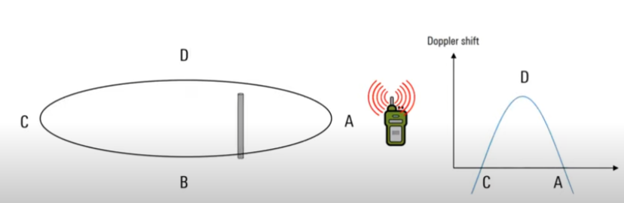
Figure 119 : Illustration de l'effet Doppler appliqué à la goniométrie
Cependant, le fait de faire tourner physiquement une antenne sur un cercle est difficilement réalisable car instable mécaniquement et nécessite une vitesse de rotation très élevée pour pouvoir opérer en hautes fréquences. Pour pallier cette limite, on utilise plutôt un réseau antennaire constitué de plusieurs éléments situés autour du cercle où il est envoyé périodiquement une impulsion sur chaque antenne, simulant ainsi une rotation de l’antenne sur un cercle de référence : on parle alors d’effet Pseudo-Doppler.
Ces systèmes sont très utilisés dans les bandes VHF et UHF car ils présentent de bonnes caractéristiques à des fréquences inférieures à 1 GHz tout en étant bas coût, mais posent des difficultés pour capter les signaux à polarisation horizontale étant donné que les antennes sont généralement polarisées verticalement avec un diagramme omnidirectionnel (dipôles, monopôles). Ce type de goniomètre est utilisé en France par les vedettes d’assistance, de surveillance et de sauvetage avec un dispositif de 4 antennes pour recevoir les fréquences internationales de détresse et d’appel pour les navires (158.8 MHz) et stations d’aéronefs (121.5 MHz).

Comparaison temporelle
La technique de comparaison temporelle exploite la différence de temps de propagation d’un même signal entre deux récepteurs. La distance entre ces récepteurs étant connue et la vitesse des ondes électromagnétiques constante, on peut alors estimer l’angle d’arrivée du signal grâce au délai temporel mesuré.
Pour mesurer ce délai temporel, on utilise une horloge implémentée sur chaque récepteur mesurant précisément l’horaire d’arrivée du signal, mais cela nécessite d’avoir une synchronisation très précise entre chaque horloge (via une horloge partagée comme par exemple un GPS). Une seconde méthode consiste à permuter le signal reçu en domaine temporel. Le décalage temporel nécessaire pour aligner les signaux en phase est ensuite multiplié par la célérité de la lumière afin d’obtenir la distance entre chaque sonde. Cette seconde méthode présente de meilleures performances mais augmente le temps de calcul. En effet, lorsque la différence temporelle perçue par les deux récepteurs est nulle, on obtient une courbe en forme de ligne indiquant que la source est équidistante du récepteur 1 et 2. Lorsque cette différence n’est pas nulle, on obtient une courbe de type hyperbolique, caractéristique de cette méthode, indiquant alors qu’un des deux récepteurs est plus proche de la source. Ainsi, en utilisant au moins trois récepteurs il est possible de trianguler la position de la cible.
Cette méthode présente de bons résultats avec la réception de signaux large bande plutôt que bande étroite, sur une distance d’une centaine de mètres. Contrairement à la triangulation par comparaison d’angles d’arrivée, cette méthode ne permet pas d’avoir des résultats précis si la cible se situe en dehors de la zone délimitée par les récepteurs.

Interférométrie corrélative
L’interférométrie permet de déterminer l’angle d’arrivée du signal via les différences de phase entre les éléments du réseau radiogoniométrique. Pour les signaux bande étroite, on calcule les délais de phase de l’onde incidente entre deux (ou plus) antennes espacées d’une certaine distance. Ce calcul de phase dépend donc de la géométrie du réseau qui peut être linéaire, polygonal ou circulaire.
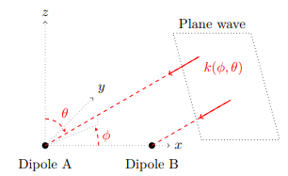
Figure 120 : Principe de l'interférométrie avec deux éléments
Lorsque le réseau est défini, on mesure les écarts de phase via un signal dont l’angle d’arrivé est connu, permettant alors de définir une matrice appelée table de calibration, comprenant les réponses en phase de chaque antenne pour les différents angles d’arrivée. Ainsi, lorsqu’un signal arrive sur le système avec un angle inconnu, les différences de phase entre les éléments sont comparées à la table de calibration, permettant d’obtenir une estimation de l’angle d’arrivée le plus probable.
La performance des interféromètres, c’est-à-dire leur précision angulaire, peut être améliorée en augmentant la distance entre les éléments rayonnants. Il est toutefois nécessaire, afin de lever les ambiguïtés, de travailler avec un système d’au minimum trois éléments espacés d’une distance inter-éléments d qui soit inférieure à $\frac{λ_{min}}{2}$, où $λ_{min}$ est la longueur d’onde de la fréquence d’utilisation la plus élevée. Cette contrainte est parfois appelée condition de Shannon spatiale. Il existe cependant d’autres techniques étudiées dans la littérature afin de réduire ces ambiguïtés, comme par exemple en combinant des interféromètres et d’autres méthodes d’estimation d’angle d’arrivée, ou bien en utilisant des espacements entre antennes non uniformes.
Cette méthode permet d’obtenir de très bonnes précisions d’angle d’arrivée (< 1° RMS pour des interféromètres modernes) et peut couvrir une large bande de fréquence si l’espacement entre antenne est correctement défini. Via un post traitement, il est également possible de déterminer l’angle d’arrivée de plusieurs signaux en même temps lorsqu’ils sont suffisamment espacés en fréquence. Enfin, l’interférométrie fonctionne avec des signaux à bande étroite, mais il est possible de déterminer l’angle d’arrivé de signaux large bande en utilisant des traitements permettant de réduire la bande passante du signal,.

Méthodes hybrides
Il est également possible d’associer plusieurs méthodes de radiogoniométrie pour pallier certains défauts. Par exemple, on peut combiner des antennes utilisant une comparaison temporelle et une comparaison d’angles d’arrivée pour pouvoir utiliser une méthode ou l’autre en fonction des besoins, comme par exemple la comparaison temporelle pour signal large bande, ou la comparaison d’angle d’arrivée pour signal à bande étroite.
Un autre exemple est d’associer une comparaison de phase (interférométrie) à une comparaison d’amplitude. En effet, la comparaison d’amplitude a pour défaut de ne pas être précise, notamment à des fréquences élevées, tandis que l’interférométrie provoque des ambiguïtés en haute fréquence. En combinant les deux techniques, il est possible de limiter les ambiguïtés en haute fréquence tout en ayant une meilleure précision que la comparaison d’amplitude.
Cependant, la méthode de goniométrie via comparaison d’amplitude est moins efficace en hautes fréquences pour lever les ambiguïtés. En effet, les éléments antennaires ultra large bande ont souvent des dimensions électriquement larges en hautes fréquences, et excèdent notamment 4.5λ pour des systèmes dans la bande [2-18 GHz]. En conséquence, la comparaison d’amplitude n’aura pas une précision suffisante pour résoudre les ambiguïtés. Cette méthode présente également la contrainte physique d’avoir des antennes inclinées, pouvant être contraignante d’un point de vue mécanique.

Méthodes à haute résolution
Les méthodes à haute résolution sont des méthodes numériques permettant d’obtenir une meilleure précision d’estimation d’angle d’arrivée que les méthodes citées précédemment. En effet, leur résolution spatiale n’est pas limitée par la taille du réseau comme dans des techniques classiques utilisant une transformée de Fourier rapide. La résolution peut alors être extrêmement fine, ce qui permet de discriminer des directions d’arrivée très proches contenues dans le lobe principal et rend ainsi possible l’estimation d’angle d’arrivée de plusieurs ondes arrivant sur le système. Cela est rendu possible par la connaissance a priori de certaines informations sur le signal à traiter, chiffrables par un nombre fini de paramètres tels que le nombre d’éléments composant le réseau ou encore des caractéristiques du signal et du bruit.
Parmi les méthodes de goniométrie à haute résolution, nous pouvons citer la méthode de CAPON, ou estimation of signal parameters via rotating invariance principles (ESPRIT). C’est cependant l’algorithme MUSIC, développé par R. Schimdt en 1986, qui est le plus performant, mais il demande un coût plus élevé en termes de temps de calcul et de stockage des données.

Présentation des indicateurs de la performance d’un radiogoniomètre
Plusieurs caractéristiques sont évaluées afin d’estimer la performance d’un radiogoniomètre. Elles dépendent du réseau d’antenne utilisé, mais également de la méthode de goniométrie. Ainsi, il est nécessaire de choisir une antenne ayant des propriétés qui s’associent avec la technique de goniométrie voulue, ou inversement. De plus, ces choix dépendent des contraintes de l’application, impliquant des contraintes économiques, de dimensions, de poids ou environnementales, amenant fondamentalement à réaliser des compromis entre les performances et les différentes contraintes. Nous pouvons cependant décrire plusieurs indicateurs permettant d’améliorer la qualité des performances d’un système goniométrique.

Couverture angulaire
La couverture angulaire d’un radiogoniomètre dépend premièrement du diagramme de rayonnement de l’antenne utilisée. Elle peut ensuite se limiter à une couverture 2D, en réalisant une estimation de la direction d’arrivée uniquement en azimut ou en élévation, ou bien en 3D lorsqu’elle couvre l’azimut et l’élévation. Certaines méthodes de goniométrie ne peuvent toutefois pas fonctionner avec une couverture 3D, comme la goniométrie par effet Doppler.

Couverture fréquentielle
La couverture fréquentielle dépend également des caractéristiques antennaires, ici le coefficient de réflexion, le gain et le diagramme de rayonnement afin d’obtenir les caractéristiques de goniométrie voulues sur une bande de fréquence plus ou moins large.

Bande de Cramer-Rao
La borne de Cramer-Rao (BCR) est la borne inférieure de l’erreur de précision de la direction d’arrivée du signal qu’il est possible d’atteindre. Cette métrique est indépendante du traitement d’antenne et dépend principalement des propriétés du réseau antennaire (RA), du rapport signal sur bruit (SNR) moyen sur chaque voie. Concrètement, si l’estimateur (i.e. le modèle/système théorique utilisé) n’atteint pas la BCR, il est théoriquement possible d’améliorer encore la précision de ce système. Cette borne permet également de savoir à l’avance si les spécifications souhaitées ne sont pas inatteignables (valeur d’erreur de précision inférieure à la BCR).

Précision
La précision d’un goniomètre correspond à l’erreur angulaire entre l’estimation de l’angle d’arrivée et l’angle d’arrivée exact. C’est l’un des paramètres les plus importants lors de l’étude d’un système goniométrique car elle peut induire des erreurs lors de la détermination de la localisation d’un émetteur. Cette précision est usuellement décrite via la valeur moyenne quadratique (RMS) de l’erreur angulaire, dépendant des angles d’azimut ou d’élévation.
On peut également mesurer la précision d’un goniomètre en fonction de plusieurs paramètres comme la direction angulaire, la polarisation et la fréquence. On mesure pour cela le niveau de colinéarité entre les deux réponses du réseau antennaire comme précédemment, appelé distance. L’expression prend en compte les deux réponses à une fréquence $f$ dans les deux directions angulaires et de polarisations distinctes $(θ,φ,p)$ et $\left(\hat{θ},\hat{φ},\hat{p}\right)$, respectivement direction de référence et direction de test.

Sensibilité
La sensibilité décrit la densité de puissance minimum $P_{sensi}$ nécessaire afin d’estimer l’angle d’arrivée d’une onde incidente avec une erreur ne dépassant pas un seuil défini. Plus précisément, la sensibilité correspond à la puissance nécessaire $P_{ant}$ permettant d’assurer un niveau de rapport signal sur bruit minimum pour que le signal ne soit pas noyé dans du bruit afin d’obtenir la précision voulue. La sensibilité permet également de déterminer la distance maximale entre l’émetteur et le récepteur pour pouvoir détecter le signal.

Robustesse
La réponse d’un système goniométrique peut être affectée par plusieurs points, pouvant dégrader de manière non négligeable sa performance. C’est le cas de l’apparition d’ambiguïté, du décalage entre les polarisations et des signaux multi-trajets.

Robustesse à l’ambiguïté
Dans le cas de l’interférométrie, la goniométrie est réalisée en calculant la différence de phase entre plusieurs antennes. Cependant, en calculant de cette manière, une infinité de solutions est obtenue, appelées ambiguïtés. Afin d’obtenir une seule solution, il est nécessaire que la distance entre les antennes d soit inférieure ou égale à une demi longueur d’onde. Cette solution est difficile à obtenir étant donné qu’à des fréquences élevées, cette distance est physiquement petite. Toutefois le fait de réduire la distance d va diminuer la précision du système, pouvant être problématique.
Précédemment, nous décrivions qu’il était possible de réduire ces ambiguïtés à l’aide d’une méthode combinant de la goniométrie de phase et d’amplitude. Une autre méthode est d’utiliser un système de 3 antennes ou plus, chaque doublet d’antenne étant séparé d’une distance d différente d’un autre doublet. Cette méthode permet d’obtenir une bonne précision via les antennes largement espacées. Un autre type d’ambiguïté peut apparaître lorsque plusieurs ondes avec un angle d’incidence très proche sont reçues par le goniomètre. Cette ambiguïté dépend du pouvoir séparateur du réseau, correspondant au fait de détecter de discriminer des angles d’arrivés très proches.

Robustesse au décalage entre polarisation
Ce problème concerne les goniomètres fonctionnant avec une seule polarisation, qui est majoritairement verticale comme pour les systèmes Doppler ou bien Watson-Watt. En effet, un décalage en polarisation aura pour conséquence de réduire la précision de l’estimation de l’angle d’arrivée, ou au pire de ne pas pouvoir détecter ce signal. En conséquence, les systèmes utilisés au-delà de la bande UHF sont à polarisation circulaire ou bien double polarisation. La polarisation circulaire a pour défaut de ne pas détecter la polarisation circulaire inverse (gauche ou droite), tandis qu’un système à double polarisation peut détecter n’importe quel type de polarisation.

Robustesse au multi-trajets
Dans des conditions réelles, les signaux émit peuvent être soumis à des phénomènes de réflexion, diffraction via les différents obstacles rencontrés, créant des signaux multi trajets. Cette propagation en multi trajet a pour conséquence de dégrader les performances de la goniométrie. Le signal reçu par le goniomètre est alors une combinaison de signaux diffus, s’étant propagés à travers un continuum de diffuseurs (comme des gouttes de pluie ou du brouillard), et arrive sur le récepteur sous la forme de plusieurs ondes incidentes formant un cône. L’estimation de l’angle d’arrivé d’une telle source est alors caractérisée par sa direction moyenne et également par la largeur du cône de diffusion.

Présentation des antennes à applicatif goniométrique dans la littérature
Dans l’architecture du système goniométrique, l’antenne est le premier élément et nécessite d’être conçue avec précision de manière à éviter les erreurs qui pourraient se répercuter dans la suite du système. Nous avons précédemment évoqué les antennes possédant un diagramme omnidirectionnel comme les monopôles, dipôles, boucles croisés et Adcock, utilisées notamment pour la comparaison d’amplitude. Dans la littérature, plusieurs autres topologies d’antennes sont utilisées pour répondre à une application de radiogoniométrie, comme les antennes spirales, rotatives et les antennes à onde progressive.
Afin de couvrir une large bande de fréquence, plusieurs fabricants optent pour le design d’un système comprenant plusieurs sous-bandes, permettant d’améliorer les performances de goniométrie (en réduisant notamment les ambiguïtés) malgré l’augmentation des dimensions du système.

Antennes spirales
Les antennes spirales sont caractérisées par leur forme circulaire, le plus généralement via des lignes micro rubans dans les bandes millimétriques, leur permettant de rayonner avec une polarisation circulaire. Elles présentent une bande passante relativement large, avec un diagramme de rayonnement large et stable, mais ont comme inconvénient un gain plus faible et un faible coefficient de réflexion en bande basse. De plus, les ondes en polarisation circulaire opposée reçues par l’antenne vont être fortement atténuées, entraînant la perte d’une information pouvant être importante pour localiser les émetteurs environnants.
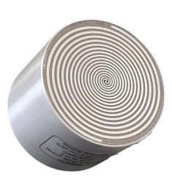
Figure 121 : Antenne spirale à cavité

Antennes rotatives
Afin d’obtenir une résolution angulaire élevée, il est possible d’utiliser des antennes directives avec l’aide d’un réflecteur. Cependant ces antennes ne couvrant pas une large ouverture angulaire, il est nécessaire d’ajouter un système motorisé permettant de tourner l’antenne sur 360°. Ces systèmes nécessitent donc d’être placés dans des zones dégagées sans éléments qui pourraient obstruer le rayonnement de l’antenne, comme par exemple en haut du mât d’un navire. L’élément rayonnant, une antenne log périodique ou bien cornet, est en général incliné de 45° pour pouvoir recevoir tout type de polarisation. En contrepartie, les polarisations linéaires (horizontale et verticale) perdront 3dB en réception mais cette perte est compensée par le gain élevé de l’antenne.
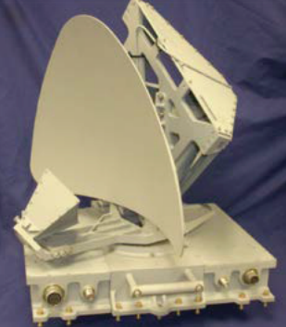
Figure 122 : Antenne rotative pour application goniométrique terrestre, maritime et aérien à précision de 0,05° RMS

Antennes à ondes progressives
Enfin, les antennes à onde progressive comprennent plusieurs topologies, comme les antennes cornet ou Vivaldi. Elles présentent un bon gain et une couverture angulaire stable sur une large bande de fréquence, ainsi qu’un bon coefficient de réflexion. Cependant, cette topologie ne peut émettre qu’en polarisation linéaire et nécessite d’être inclinée si on souhaite recevoir tout type de polarisation. Comme la chute de gain qui en résulte est conséquente sur les performances du système, on l’associe à un réflecteur comme vu précédemment pour augmenter son gain et sa résolution.
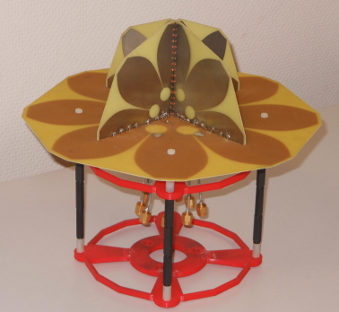
Figure 123 : Réseau d'antenne Vivaldi pour application goniométrique

BOI-BIC-RICI-10-10-10-20-20161102 : « La définition des opérations de recherche éligibles au crédit d’impôt s’appuie sur le manuel de Frascati […]
https://l2s.centralesupelec.fr/
Mottier, M., Chardon, G., & Pascal, F. (2021, May). Deinterleaving and clustering unknown radar pulses. In 2021 IEEE Radar Conference (RadarConf21) (pp. 1-6). IEEE.
Mottier, M., Chardon, G., & Pascal, F. (2022, August). RADAR emitter classification with optimal transport distances. In 2022 30th European Signal Processing Conference (EUSIPCO) (pp. 1871-1875). IEEE.
Mottier, M., Chardon, G., & Pascal, F. (2024). Deinterleaving RADAR emitters with optimal transport distances. IEEE Transactions on Aerospace and Electronic Systems, 60(3), 3639-3651.
Harel, J., Himdi, M., Lafond, O., Clauzier, O., & Vivares, O. (2025). A compact Vivaldi-shaped array using antipodal Vivaldi antennas to stabilize the high-frequency radiation pattern. IEEE Access.
Reihan, M., José, P., Sylvie, M., Abigael, T., & Jonathan, B. (2024, October). Low Probability of Interception Radar Signals Detection, Comparison of a YOLOv8 Model and a Conventional Signal Processing Method. In 2024 International Radar Conference (RADAR) (pp. 1-6). IEEE.
Chu, L. J. (1948). Physical limitations of omnidirectional antennas.
Wheeler, H. A. (1947). Fundamental limitations of small antennas. Proceedings of the IRE, 35(12), 1479-1484.
Harrington, R. F. (1960). Effect of antenna size on gain, bandwidth, and efficiency. J. Res. Nat. Bur. Stand, 64(1), 1-12.
Fujimoto, K., & Morishita, H. (2014). Modern small antennas. Cambridge University Press.
Wong, C. L., Chu, H. E., & Yap, K. C. (2014). Developing a framework for analyzing definitions: A study of the Feynman Lectures. International Journal of Science Education, 36(15), 2481-2513.
Chu, L. J. (1948). Physical limitations of omni‐directional antennas. Journal of applied physics, 19(12), 1163-1175.
McLean, J. S. (1996). A re-examination of the fundamental limits on the radiation Q of electrically small antennas. IEEE Transactions on antennas and propagation, 44(5), 672.
Saleh, S., Jamaluddin, M. H., Razzaz, F., Saeed, S. M., Timmons, N., & Morrison, J. (2023). Compactness and performance enhancement techniques of ultra-wideband tapered slot antenna: A comprehensive review. Alexandria Engineering Journal, 74, 195-229.
J. R. Pinks, “NDB Antennas”, Jan. 2012.
Taylor, J. D. (2001). Ultra-Wideband Radar Systems. CRC press.
Nadir, H. (2018). Contribution à la conception d'antennes ultra large bande impulsionnelles d'encombrement réduit (Doctoral dissertation, Université de Limoges).
Mushiake, Y. (1992). Self-complementary antennas. IEEE Antennas and Propagation Magazine, 34(6), 23-29.
Duplouy, J. (2019). Wideband reconfigurable vector antenna for 3-D direction finding application (Doctoral dissertation, Institut National Polytechnique de Toulouse-INPT).
Booker, H. G. (1946). Slot aerials and their relation to complementary wire aerials (Babinet's principle). Journal of the Institution of Electrical Engineers-Part IIIA: Radiolocation, 93(4), 620-626.
Lee, J. J., & Volakis, J. L. (2007). Ultra wideband arrays. Antenna Engineering Handbook.
DuHamel, R., & Isbell, D. (1966, March). Broadband logarithmically periodic antenna structures. In 1958 IRE International Convention Record (Vol. 5, pp. 119-128). IEEE.
Duplouy, J. (2019). Wideband reconfigurable vector antenna for 3-D direction finding application (Doctoral dissertation, Institut National Polytechnique de Toulouse-INPT).
Gibson, P. J. (1979, September). The vivaldi aerial. In 1979 9th European Microwave Conference (pp. 101-105). IEEE.
Yang, D., Liu, S., & Geng, D. (2017). A miniaturized ultra-wideband Vivaldi antenna with low cross polarization. IEEE Access, 5, 23352-23357.
Saleh, S., Jamaluddin, M. H., Razzaz, F., Saeed, S. M., Timmons, N., & Morrison, J. (2023). Compactness and performance enhancement techniques of ultra-wideband tapered slot antenna: A comprehensive review. Alexandria Engineering Journal, 74, 195-229.
Gazit, E. (1988, April). Improved design of the Vivaldi antenna. In IEE Proceedings H (Microwaves, Antennas and Propagation) (Vol. 135, No. 2, pp. 89-92). IET Digital Library.
Boujemaa, M. A., Herzi, R., Choubani, F., & Gharsallah, A. (2018). UWB Antipodal Vivaldi antenna with higher radiation performances using metamaterials. Applied Physics A, 124, 1-7.
Molaei, A., Kaboli, M., Mirtaheri, S. A., & Abrishamian, M. S. (2014). Dielectric lens balanced antipodal Vivaldi antenna with low cross‐polarisation for ultra‐wideband applications. IET Microwaves, Antennas & Propagation, 8(14), 1137-1142.
Sarkar, C., Saha, C., Shaik, L. A., Siddiqui, J. Y., & Antar, Y. M. (2018). Frequency notched balanced antipodal tapered slot antenna with very low cross‐polarised radiation. IET Microwaves, Antennas & Propagation, 12(11), 1859-1863.
Dixit, A. S., & Kumar, S. (2020). A survey of performance enhancement techniques of antipodal Vivaldi antenna. Ieee Access, 8, 45774-45796.
Ren, F. C., Zhang, F. S., Chen, B., & Zhou, Q. C. (2011, October). Compact tapered slot antenna for wideband applications. In Proceedings of 2011 IEEE CIE International Conference on Radar (Vol. 2, pp. 1161-1163). IEEE.
De Oliveira, A. M., de Oliveira Neto, A. M., Perotoni, M. B., Nurhayati, N., Baudrand, H., de Carvalho, A., & Justo, J. F. (2021). A fern antipodal vivaldi antenna for near-field microwave imaging medical applications. IEEE Transactions on antennas and propagation, 69(12), 8816-8829.
Eichenberger, J., Yetisir, E., & Ghalichechian, N. (2019). High-gain antipodal Vivaldi antenna with pseudoelement and notched tapered slot operating at (2.5 to 57) GHz. IEEE Transactions on Antennas and Propagation, 67(7), 4357-4366.
Schrick G and Wiley R.G, "Interception of LPI radar signals," IEEE International Conference on Radar, 1990, pp. 108-111, doi: 10.1109/RADAR.1990.201147.
Schleher D.C, "LPI radar: fact or fiction," in IEEE Aerospace and Electronic Systems Magazine, vol. 21, no. 5, pp. 3-6, May 2006, doi: 10.1109/MAES.2006.1635166.
Pace, P. E. (2009). Detecting and classifying low probability of intercept radar. Artech house.
Lewis, B. L., & Kretschmer, F. F. (1981). A new class of polyphase pulse compression codes and techniques. IEEE Transactions on Aerospace and Electronic Systems, (3), 364-372.
Lewis, B. L., & Kretschmer, F. F. (1982). Linear frequency modulation derived polyphase pulse compression codes. IEEE Transactions on Aerospace and Electronic systems, (5), 637-641.
Dukic, M. L., & Dobrosavljevic, Z. S. (1990). A method of a spread-spectrum radar polyphase code design. IEEE Journal on Selected Areas in Communications, 8(5), 743-749.
Skinner, B. J., Donohoe, J. P., & Ingels, F. M. (1994, March). Matched FSK/PSK radar. In Proceedings of 1994 IEEE National Radar Conference (pp. 251-255). IEEE.
Donohoe, J. P., & Ingels, F. M. (1990, May). The ambiguity properties of FSK/PSK signals. In IEEE International Conference on Radar (pp. 268-273). IEEE.
He, H., Li, J., & Stoica, P. (2012). Waveform design for active sensing systems: a computational approach. Cambridge University Press.
Savci, K. (2022). A Limited Memory BFGS Based Unimodular Sequence Design Algorithm for Spectrum-Aware Sensing Systems. IEEE Access, 10, 77011-77029.
De Palo, F., & Galati, G. (2017, October). Range sidelobes attenuation of pseudorandom waveforms for civil radars. In 2017 European Radar Conference (EURAD) (pp. 114-117). IEEE.
Palo, F. D., Galati, G., Pavan, G., Wasserzier, C., & Savci, K. (2020). Introduction to noise radar and its waveforms. Sensors, 20(18), 5187.
Sulistyaningsih, Saputera Y.P and Wahab M, "Radar signal processing development for low probability of intercept radar system,"2016 IEEE Region 10 Conference (TENCON), 2016, pp. 946-950, doi: 10.1109/TENCON.2016.7848144.
Shi C, Ding L, Wang F, Zhou J and Salous S, "Low Probability of Intercept Performance Optimization for an Integrated Multi-static Radar and Communication System," 2019 International Conference on Control, Automation and Information Sciences (ICCAIS), 2019, pp. 1-5, doi: 10.1109/ICCAIS46528.2019.9074717.
Kong S, Kim M, Hoang M.L and Kim E, "Automatic LPI Radar Waveform Recognition Using CNN," in IEEE Access, vol. 6, pp. 4207-4219, 2018, doi: 10.1109/ACCESS.2017.2788942.
Pace P.E, Detecting and classifying low probability of intercept radar. Artech House, 2009.
Zhang M, Wang H, Zhou K and Cao P, "Low Probability of Intercept Radar Signal Recognition by Staked Autoencoder and SVM," 2018 10th International Conference on Wireless Communications and Signal Processing (WCSP), 2018, pp. 1-6, doi : 10.1109/WCSP.2018.8555569
Zha, X., Peng, H., Qin, X., Li, G., & Yang, S. (2019). A deep learning framework for signal detection and modulation classification. Sensors, 19(18), 4042.
Bouzabia, H., Kaddoum, G., & Do, T. N. (2022, November). Deep learning-based interference detection and classification for LPI/LPD radar systems. In MILCOM 2022-2022 IEEE Military Communications Conference (MILCOM) (pp. 655-660). IEEE.
Jiang, W., Li, Y., Liao, M., & Wang, S. (2021). An improved LPI radar waveform recognition framework with LDC-Unet and SSR-Loss. IEEE Signal Processing Letters, 29, 149-153.
Ni, X., Wang, H., Meng, F., Hu, J., & Tong, C. (2021). LPI radar waveform recognition based on multi-resolution deep feature fusion. IEEE Access, 9, 26138-26146.
Tang X, Jiang B, Zhang C, and He Y, “Detection and Parameter Estimiation of LPI Signals in Passive Radar,” in 2006 CIE International Conference on Radar, 2006, pp. 1–4.
Hejazikookamari F, Nayebi M.M, Norouzi Y, and Kashani E.S, “A Novel Method to Detect and Localize LPI Radars,” IEEE Transactions on Aerospace and Electronic Systems, pp. 1–1, 2018.
Hejazi F, Norouzi Y, and Nayebi M.M, “SAR processing To localize LPI radars,” in 2014 International Radar Conference, 2014, pp. 1–4.
Iatsenko, D., McClintock, P. V., & Stefanovska, A. (2016). Extraction of instantaneous frequencies from ridges in time–frequency representations of signals. Signal Processing, 125, 290-303.
Yingbo, Z., Heng, C., & Jinfeng, W. (2020, November). Implementation and Comparison of Signal Detection Methods in Radar Reconnaissance System. In 2020 IEEE 3rd International Conference on Electronic Information and Communication Technology (ICEICT) (pp. 75-79). IEEE.
Foucault, A., Cornu, C., Khenchaf, A., & Comblet, F. (2020, September). Detection of Linear Frequency Modulation, Phase-Coded and Multicarrier Radar Waveforms in Electronic Warfare Context. In 2020 Sensor Signal Processing for Defence Conference (SSPD) (pp. 1-5). IEEE.
Niranjan, R. K., Rao, C. R., & Singh, A. K. (2021, February). Improved parameters estimation of radar pulses using autocorrelation. In 2021 International Conference on Advances in Electrical, Computing, Communication and Sustainable Technologies (ICAECT) (pp. 1-4). IEEE.
Dudczyk, J., & Rybak, Ł. (2023). Application of data particle geometrical divide algorithms in the process of radar signal recognition. Sensors, 23(19), 8183.
D. Wilkinson and A. Watson, “Use of metric techniques in esm data processing,” in IEE Proceedings F (Communications, Radar and Signal Processing), vol. 132, no. 4. IET, 1985, pp. 229–232.
H. Mardia, “New techniques for the deinterleaving of repetitive se- quences,” in IEE Proceedings F (Radar and Signal Processing), vol. 136, no. 4. IET, 1989, pp. 149–154.
D.MilojevicándB.Popovic,́“Improvedalgorithmforthedeinterleavingofradarpulses,”inIEEProceedingsF (Radar and Signal Processing), vol. 139, no. 1. IET, 1992, pp. 98–104.
Z. Zhou, G. Huang, H. Chen, and J. Gao, “Automatic radar waveform recognition based on deep convolutional denoising auto-encoders,” Cir- cuits, Systems, and Signal Processing, vol. 37, no. 9, pp. 4034– 4048, 2018.
X. Zhang, P. Luo, and X. Hu, “A hybrid method for classification and identification of emitter signals,” in 2017 4th International Conference on Systems and Informatics (ICSAI). IEEE, 2017, pp. 1060–1065.
Xu, T., Yuan, S., Liu, Z., & Guo, F. (2022). Radar emitter recognition based on parameter set clustering and classification. Remote Sensing, 14(18), 4468.
G. Revillon, A. Mohammad-Djafari, and C. Enderli, “Radar emitters classification and clustering with a scale mixture of normal distributions,” IET Radar, Sonar & Navigation, vol. 13, no. 1, pp. 128–138, 2018.
Barreto, A., Pralon, L., Pompeo, B., Pralon, M., & Beltrao, G. (2020, September). FPGA design and implementation of a real-time FM/PM pseudo random waveform generation for noise radars. In 2020 IEEE Radar Conference (RadarConf20) (pp. 1-6). IEEE.
Jin, A., Xue, S., & Jin, A. (2020, April). Realization of Radar Signal Calibrator Based on FPGA. In Journal of Physics: Conference Series (Vol. 1533, No. 3, p. 032094). IOP Publishing.
Adhikari, A., Parihar, S., Das, S., Jacovic, M., Trezza, A., Pano, V., & Dandekar, K. R. (2022, March). Software-Defined Radar Testbed for Multi-Target Tracking. In 2022 IEEE Radar Conference (RadarConf22) (pp. 1-6). IEEE.
Ankel, M., Tholén, M., Bryllert, T., Ulander, L. M., & Delsing, P. (2024). Implementation of a coherent real‐time noise radar system. IET Radar, Sonar & Navigation, 18(7), 1002-1013.
Zhang, J., Zhang, L., Gao, P., & Shen, F. (2020, December). An FPGA based real-time radar target simulator with high spur suppression. In 2020 15th IEEE International Conference on Signal Processing (ICSP) (Vol. 1, pp. 126-130). IEEE.
Duplouy, J. (2019). Wideband reconfigurable vector antenna for 3-D direction finding application (Doctoral dissertation, Institut National Polytechnique de Toulouse-INPT).
Liu Y, Xiao P, Wu H and Xiao W, "LPI radar signal detection based on radial integration of Choi-Williams time-frequency image," in Journal of Systems Engineering and Electronics, vol. 26, no. 5, pp. 973-981, Oct. 2015, doi: 10.1109/JSEE.2015.00106.
X. Gong, H. Meng, and X. Wang, “A gmm-based algorithm for clas- sification of radar emitters,” in 2008 9th International Conference on Signal Processing. IEEE, 2008, pp. 2434–2437.
La notion d’ambiguïté s’exprime par le fait que deux directions différentes donnent le même résultat.
Harel, J., Himdi, M., Lafond, O., Clauzier, O., & Vivares, O. (2025). A compact Vivaldi-shaped array using antipodal Vivaldi antennas to stabilize the high-frequency radiation pattern. IEEE Access.
Reihan, M., José, P., Sylvie, M., Abigael, T., & Jonathan, B. (2024, October). Low Probability of Interception Radar Signals Detection, Comparison of a YOLOv8 Model and a Conventional Signal Processing Method. In 2024 International Radar Conference (RADAR) (pp. 1-6). IEEE.
Iqbal, M. F., Khalid, Z., Zahid, M., & Abdullah, A. (2020). Accuracy improvement in amplitude comparison‐based passive direction finding systems by adaptive squint selection. IET Radar, Sonar & Navigation, 14(5), 662-668.
Duplouy, J. (2019). Wideband reconfigurable vector antenna for 3-D direction finding application (Doctoral dissertation, Institut National Polytechnique de Toulouse-INPT).
Brinegar, C. (2000, October). Passive direction finding: combining amplitude and phase based methods. In Proceedings of the IEEE 2000 National Aerospace and Electronics Conference. NAECON 2000. Engineering Tomorrow (Cat. No. 00CH37093) (pp. 78-84). IEEE.
Wiley, R. (2006). ELINT: The interception and analysis of radar signals. Artech.
Chandran, S. (2006). Advances in direction-of-arrival estimation (pp. 3-19). Norwood, MA, USA: Artech House.
Yoon, Y. S. (2004). Direction-of-arrival estimation of wideband sources using sensor arrays. Georgia Institute of Technology.
Lim, J. S., Jung, C. G., & Chae, G. S. (2004, November). A design of precision RF direction finding device using circular interferometer. In Proceedings of 2004 International Symposium on Intelligent Signal Processing and Communication Systems, 2004. ISPACS 2004. (pp. 713-716). IEEE.
Capon, J. (1969). High-resolution frequency-wavenumber spectrum analysis. Proceedings of the IEEE, 57(8), 1408-1418.
Paulraj, A., Roy, R., & Kailath, T. (1986). A subspace rotation approach to signal parameter estimation. Proceedings of the IEEE, 74(7), 1044-1046.
Barabell, A., Capon, J., DeLong, D., Johnson, J., & Senne, K. (1998). Performance comparison of superresolution array processing algorithms. revised. Lincoln Laboratory, MIT, Lexington, MA, USA, Tech. Rep. ESC-TR-97-121.
Van Doan, S., Vesely, J., Janu, P., Hubacek, P., & Tran, X. L. (2016, May). Optimized algorithm for solving phase interferometer ambiguity. In 2016 17th International Radar Symposium (IRS) (pp. 1-6). IEEE.
Pillai, S. U., & Kwon, B. H. (1989). Forward/backward spatial smoothing techniques for coherent signal identification. IEEE Transactions on Acoustics, Speech, and Signal Processing, 37(1), 8-15.
Ferréol, A. (2005). Radio-goniométrie: modélisation, algorithmes, performances (Doctoral dissertation, École normale supérieure de Cachan-ENS Cachan).
Duplouy, J. (2019). Wideband reconfigurable vector antenna for 3-D direction finding application (Doctoral dissertation, Institut National Polytechnique de Toulouse-INPT).

